N° Lot |  | Désignation | Repris | Adjudication
1 | 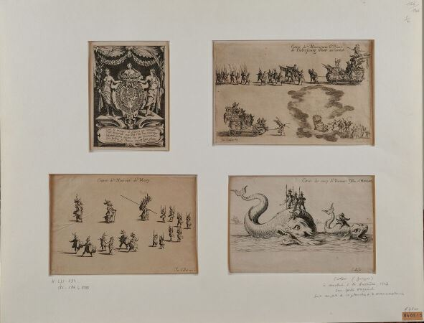 | CALLOT Jacques (1592 - 1635)  Le Combat à la barrière : Suite complète des 10 planches et 2 gravures surnuméraires,  Eau-forte. Très belles épreuves coupées au sujet (L.576, 577,578, 585,586), ou avec filets de marge ou de petites marges. Petits manques sur les bords, infimes accidents à L.577, 578, 583. Traces de plis marqués à L.577, quelques anciens plis verticaux à L.583, L.585 à de légères amincissures sur les bords irréguliers, petites amincissures à L. 586 finement doublée.  (Lieure 575 II/III, 576, 577, 578 I/II, 579 à 582, 583 II/II, 584, 585, 586 I/II avant que la planche n'ait été fractionnée en 6 parties)  Dimensions : 15,7x11cm. 14,9 x 22cm, 14,7 x 21,8cm, 15 x 24cm, 7 x 23,2cm, 15 x 35,6cm.  Selon les indications du catalogue de J.Lieure, l'ensemble représente les chars de la fête et la salle où eut lieu le tournoi, dans le palais ducal à Nancy. Ces fêtes eurent lieu le 14 février 1627 en l'honneur de la duchesse de Chevreuse, les estampes de Callot ont servi afin d'illustrer le récit publié par H. Humbert | Invendu
2 | 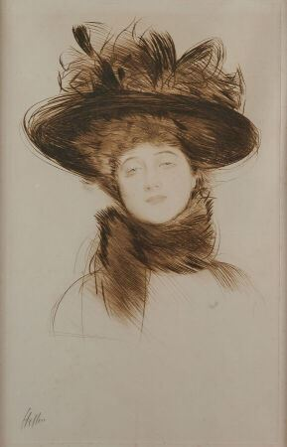 | HELLEU Paul César (1859-1927)  Élégante au chapeau  Pointe sèche, signée en bas à gauche  Haut. : 57 ; Larg. : 35 cm (à vue)  (quelques rousseurs) |  | 550
3 | 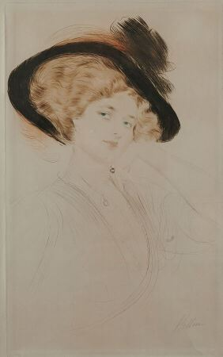 | HELLEU Paul César (1859-1927)  Élégante  Pointe sèche, signée en bas à droite  Haut. : 57 ; Larg. : 35 cm (à vue)  (quelques rousseurs) |  | 380
4 | 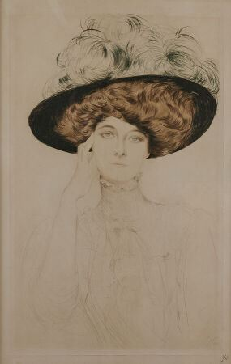 | HELLEU Paul César (1859-1927)  Élégante au chapeau  Pointe sèche, signée en bas à droite  Haut. : 57 ; Larg. : 35 cm (à vue)  (quelques rousseurs) |  | 650
5 | 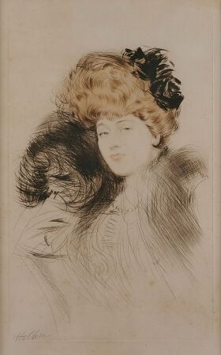 | HELLEU Paul César (1859-1927)  Élégante au collier de perles  Pointe sèche, signée en bas à droite  Haut. : 57 ; Larg. : 35 cm (à vue)  (quelques rousseurs) |  | 700
6 | 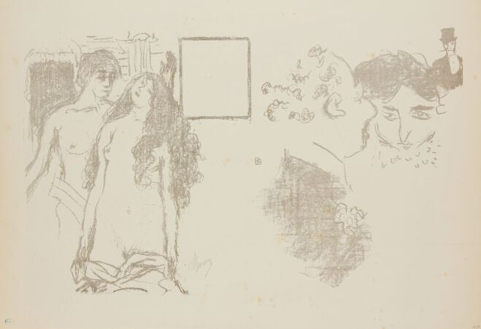 | BONNARD Pierre (1867-1947)  La dernière croisade, 1896  Lithographie en gris. Impression sur vélin un peu jaunie. Illustration pour le programme du Théâtre de l'Oeuvre « la Dernière croisade » de M. Gray. L'une des quelques épreuves avant la lettre, signée. Cachet de l'ancienne collection H. M. Petiet.  (Bouvet 37)  Sujet : 29,5 x 49 cm et feuillet : 38 x 56 cm  (légères traces de plis, petites rousseurs éparses, petite déchirure dans le bord droit) | Invendu
7 | 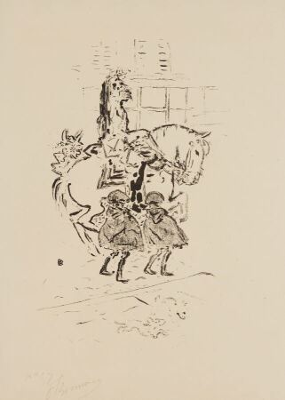 | BONNARD Pierre (1867-1947)  Garde municipal, 1893  Lithographie en noir sur vélin, épreuve signée et numérotée 57, d'une édition à 100 exemplaires (et 20 sur Japon)  (Bouvet 26)  Sujet : 26 x 17cm et feuillet : 38 x 28 cm  (légers plis ondulés autour des charnières de montage) |  | 100
8 | 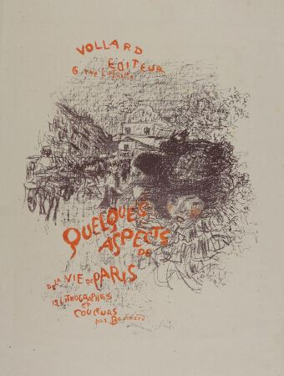 | BONNARD Pierre (1867-1947)  Couverture de l'album " Quelques aspects de la vie de Paris ", 1899  Lithographie en couleurs sur chine d'une édition à une centaine d'exemplaires  (Bouvet 58)  Sujet : 44 x 33 cm et feuillet : 53 x 40 cm  (infimes amincissures, trous d'aiguille, pliures et petites cassures) |  | 250
9 | 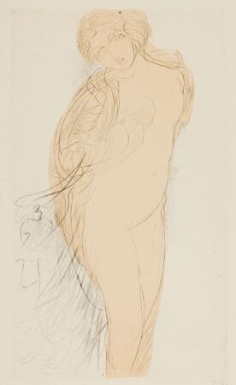 | BARDEY Jeanne (1872 - 1954)  Quinze estampes d'après Auguste Rodin. Recueil tiré à 25 exemplaires (n°21) publié à Paris par Helleu et Sergent, 1924 .  Toutes les épreuves sont monogrammées JB au crayon et numérotées sur 25 ; quelques unes, inexplicablement, sont justifiées sur 60.  Nous joignons de la même artiste 2 portraits gravés de Rodin, signés au crayon.  Préface de L. Delteil et table. Avec 2 portraits gravés de Rodin non signés, 2 petites cartes de voeux et 1 brochure sur J. Bardey.  Sujets : de 11,5 x 9 cm à 30 x 21 cm  (quelques rousseurs et traces de plis, chemise de carton bleu un peu usagée (sans les lacets)) |  | 600
10 | 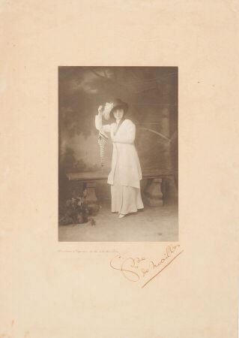 | [Comtesse Anna de Noailles]  Photogravure figurant la Comtesse Anna de Noailles  Signée par celle-ci  (plis aux angles et taches sur la feuille)  Haut. : 43,5 ; Larg. : 31 cm (la feuille) |  | 320
11 | 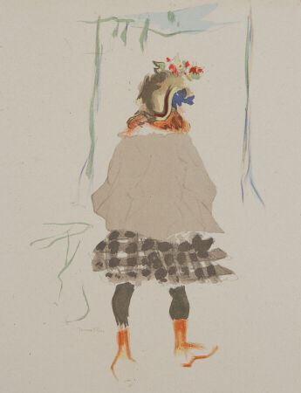 | VILLON Jacques (1875-1963)  Impressions d'après Nature  Suite de dix planches lithographiées sur chine monté sur vélin sous couverture illustrée, soit 11 lithographies en couleurs, l'une est signée en bas à gauche, numérotée 25/ 50 avec le timbre sec de l'éditeur Sagot  (Ginestet et Pouillon E212 à E221)  Sujets : 14 x 12 cm à 25,5 x 21 cm et feuillets : 31 x 24 cm  (couverture avec quelques taches, salissures, cassures, déchirures, petits enlèvements) |  | 150
12 | 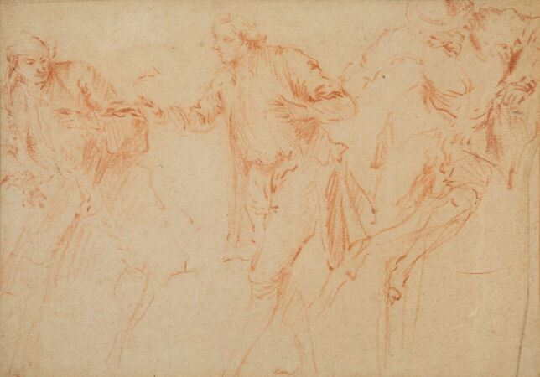 | PATER Jean-Baptiste (1695-1736)  Trois études d'hommes en pied  Sanguine  Haut. : 16 ; Larg. : 23 cm  (manque sur le bord droit, petites taches)  Au verso du cadre, diverses étiquettes anciennes et annoté "Belonged to Lady Ashburton sold  17th sept 1911 by order of the marquis of Northampton Executor of Louisa Lady Ashburton's  estate milchet(?) court near Romsey Hants"  On peut rapprocher le personnage de gauche du tableau de Pater La pyramide d'ailes et de  cuisses de poulets élevée sur l'assiette du destin actuellement conservé au Nouveau Palais à  Potsdam. (Voir Florence Ingersoll-Smouse, Pater Biographie et catalogue critiques, Les  Beaux-Arts éditions, Paris 1928, n°497, pp 178 repr) | Invendu
13 | 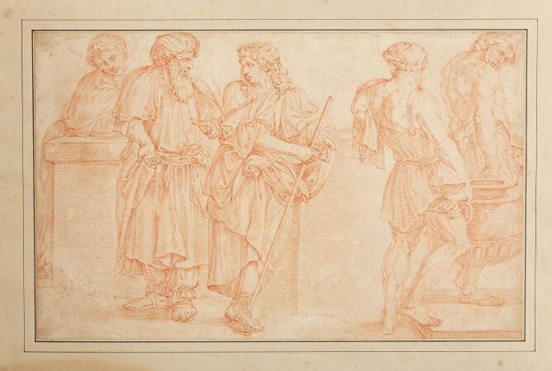 | École du Nord du XVIIIe siècle  Le lavement de pieds et Les porteurs d'eau, d'après un maître  Paire de sanguines, dessins doublés  Haut. : 23 ; Larg. : 36,5 cm chacune  (légèrement insolées, quelques rousseurs) |  | 300
14 | 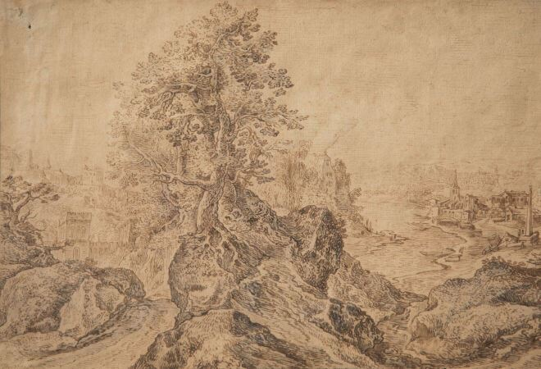 | École du nord du XVIIème siècle, suiveur de BRIL Paul (1554-1626)  Paysage fluvial au village, château et ruines  Plume et encre brune et rehauts de lavis gris  Annoté en bas à gauche « Hondecoter »  Haut. : 22,5 ; Larg. : 32.5 cm  (accidents sur les bords, le coin inférieur gauche restauré, deux trous en haut à gauche) |  | 500
15 | 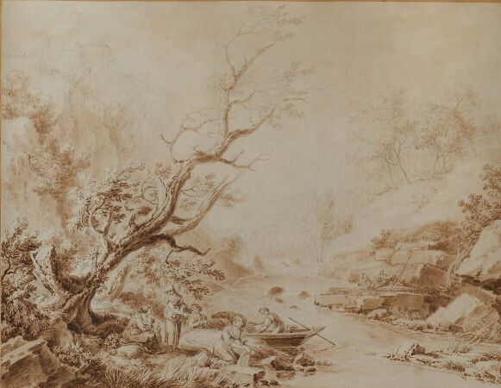 | École de CONSTANTIN d'AIX Jean Antoine (1756-1844)  Lavandières à la rivière  Lavis brun sur traits de crayon noir  Haut. : 45 ; Larg. : 57 cm  (collé en plein, quelques rousseurs) | Invendu
16 | 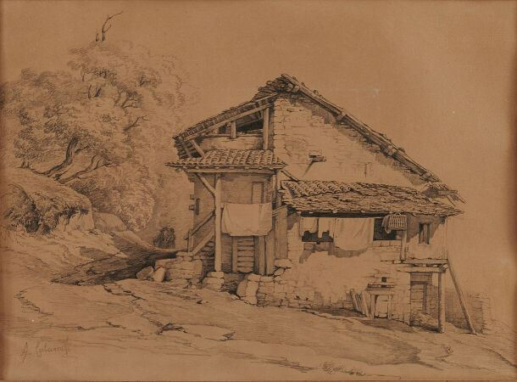 | CALAME Alexandre (1810-1864)  Ferme  Dessin à la mine de plomb signé en bas à gauche  Haut. : 26 ; Larg. : 35 cm  (dessin insolé) | Invendu
17 | 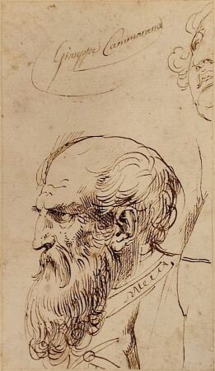 | CAMARANO Giuseppe (1766-1850)  Profil d'homme barbu de profil gauche  Plume et encre brune  Signé en haut à gauche  Haut. : 13,8 ; Larg. : 8 cm |  | 160
18 | 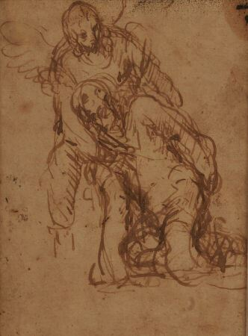 | PALMA le Jeune (1548-1628) attribué à  Scène religieuse : un ange soutenant un moine  Plume et encre brune, dans un cadre en bois ancien  Haut. : 18,5 ; Larg. : 13,5 cm  (taches, doublé) |  | 7500
19 | 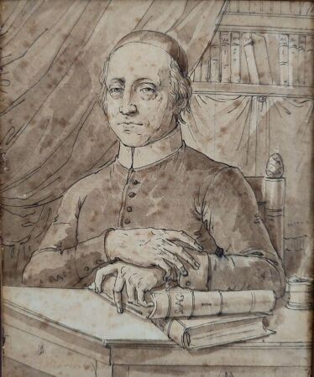 | École néoclassique  Portrait d'ecclésiastique  Plume et encre noire, lavis brun  Haut. : 16,2 ; Larg. : 13,4 cm | Invendu
20 | 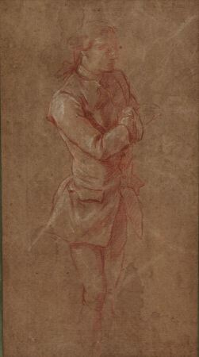 | JEAURAT DE BERTY Nicolas Henri (1728-1796) attribué à  Portrait d'homme en pied  Sanguine et rehauts de craie blanche  Académie au verso  Haut. : 34 ; Larg. : 12 cm  (mouillures) |  | 500
21 | 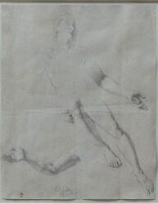 | RIEDER Wilhem (1796-1880)  Étude d'homme nu  Crayon et pierre blanche sur papier bleu, signé et daté 1817 en bas au centre  Haut. : 50,5 ; Larg. : 430 cm  (quelques pliures, une petite déchirure au coin inférieur gauche)  Provenance : ancienne collection Benedikt Moser (1898-1988) connu sous le nom de Benno Moser, Lugt 1828a.  Références : Le pendant de ce dessin est conservé au Cabinet des estampes et des dessins de l'Académie des Beaux Arts de Vienne, côte HZ26344. Une autre étude académique datée de 1819, mais sans la provenance, y est conservée sous la côte HZ26345.  Une étude faisant pendant à ce dessin, intitulée " Homme nu debout tenant deux barres ", datée de 1817 et provenant de la même collection Benno Moser, est actuellement conservée au Cabinet des estampes et des dessins de l'Académie des Beaux Arts de Vienne. Un troisième dessin d'académie plus tardif, daté de 1819 et sans provenance, est également conservé à Vienne. | Invendu
22 | 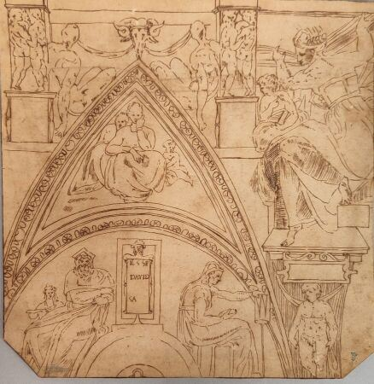 | École italienne du XVIIème siècle  Fragment de la voute de la chapelle Sixtine, d'après MICHEL-ANGE (1475-1564)  Plume et encre brune  Haut. : 25,5 ; Larg. : 25,5 cm  (coins coupés dans le bas, petites taches) | Invendu
23 | 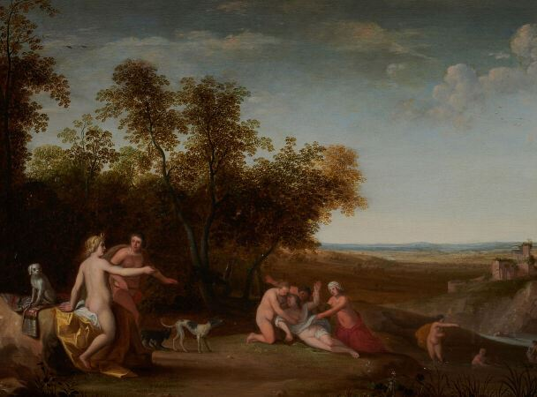 | École hollandaise, suiveur de VAN POELENBURGH Cornelis (1594-1667)  Diane découvrant la grossesse de Callisto  Huile sur panneau  Signée en bas à gauche C.WILLARTS.E et datée 1643  Haut. : 40,5 ; Larg. : 53,5 cm. |  | 1200
24 | 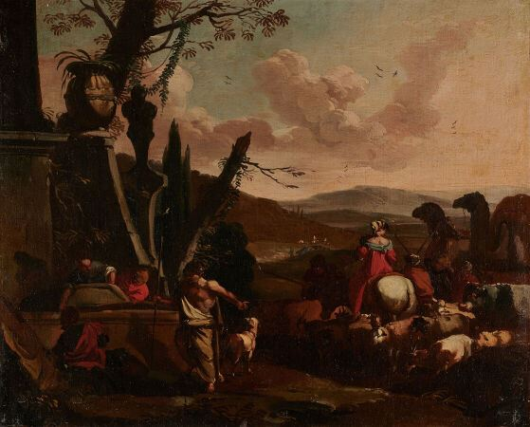 | MASTURZIO Marzio ( actif à Naples vers 1670)  Jacob et Rachel au puits  Huile sur toile  Haut. : 61 ; Larg. : 75 cm  (rentoilé, restaurations) |  | 1000
25 | 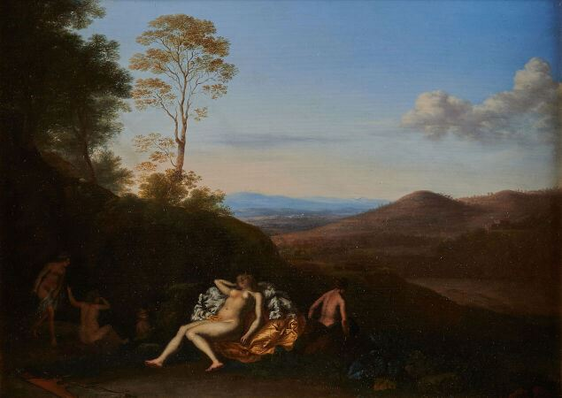 | Entourage de VAN POELENBURGH Cornelis (1594/95-1667)  Venus et nymphe dans un paysage  Huile sur panneau  Cachet armorié à la cire au revers  Haut. : 29.5 ; Larg. : 39.5 cm | Invendu
26 | 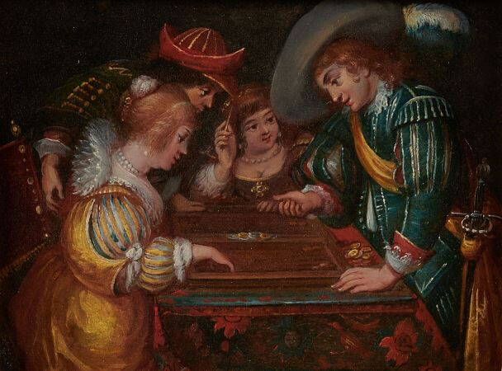 | École flamande du XVIIème siècle  Joueurs de trictrac  Huile sur panneau  Haut. : 17 ; Larg. : 22 cm |  | 1800
27 | 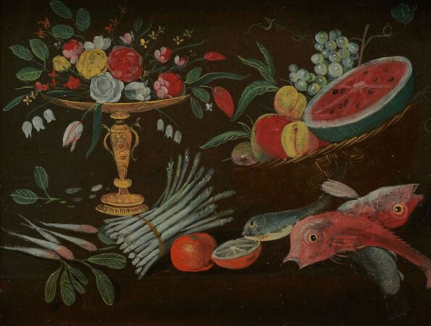 | École flamande, dans le goût de Jan VAN KESSEL (c.1620-c.1661)  Nature morte aux rougets, asperges et coupe de fleurs  Huile sur carton  Haut. : 17 ; Larg. : 22 cm | Invendu
28 | 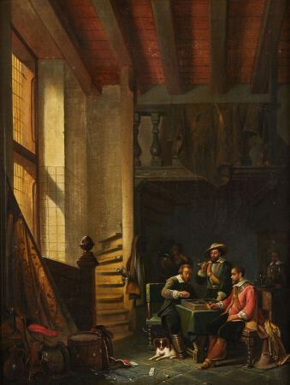 | École hollandaise du XIXème siècle, dans le goût de CODDE Pieter (1599-1678)  Les joueurs de trictrac  Toile  Monogrammé et daté en bas à gauche "M. R. JT. 53"  Haut. : 45 ; Larg. : 34 cm  (griffures et restaurations) |  | 400
29 | 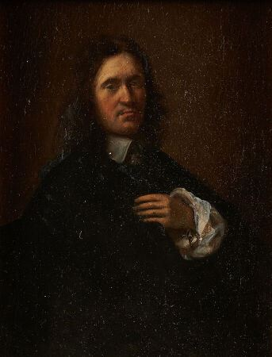 | École flamande du XVIIe, entourage de COQUES Gonzales (1614-1684)  Portrait de gentleman  Huile sur panneau  Haut. : 18 ; Larg. : 13,5 cm | Invendu
30 | 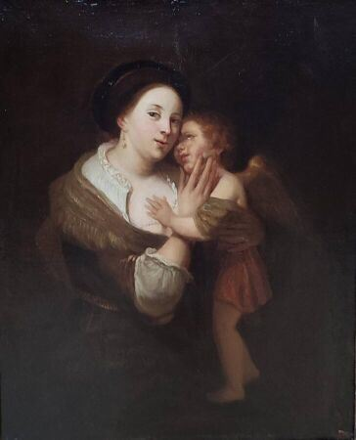 | Suiveur de REMBRANDT (1606-1669)  La dame au collier de perles et l'ange  Huile sur toile  Haut. : 44 ; Larg. : 37 cm |  | 1500
31 | 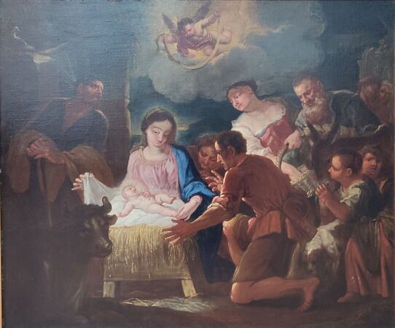 | École FLAMANDE du XVIIème siècle, entourage de RUBENS Pierre Paul (1577-1640)  Nativité  Toile  Haut. : 84,5 ; Larg. : 100 cm  (rentoilée) | Invendu
32 | 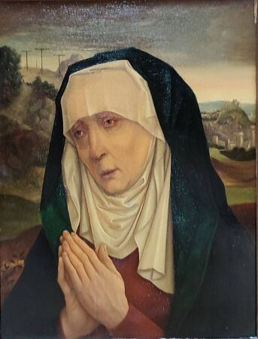 | École flamande du XIXème, dans le goût de BOUTS Dieric (1415/20-1475)  La vierge de douleur en prière  Huile sur panneau  Haut. : 39 ; Larg. : 28 cm |  | 900
33 | 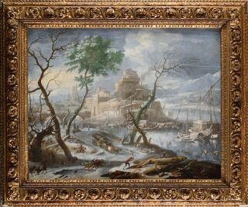 | VAN BEMMEL Pieter (1685-1754)  Paysage d'hiver avec un bûcheron et des patineurs  Toile  Haut. : 70 : Larg. : 91 cm | Invendu
34 | 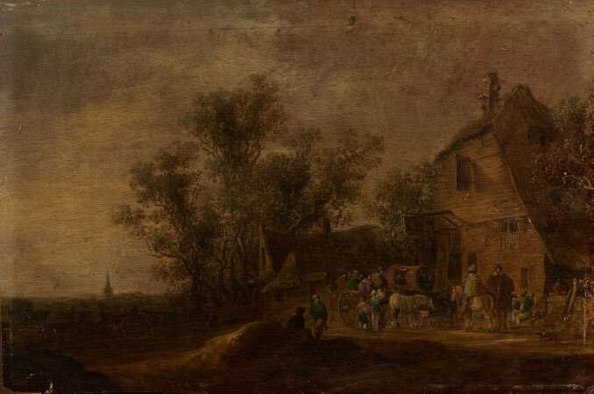 | GOYEN Jan van (1596 - 1656) Attribué à  Voyageurs à l'auberge  Panneau de chêne, trois planches, non parqueté  Sans cadre  Haut. : 38 ; Larg. : 57 cm  (manques et griffures) |  | 3500
35 | 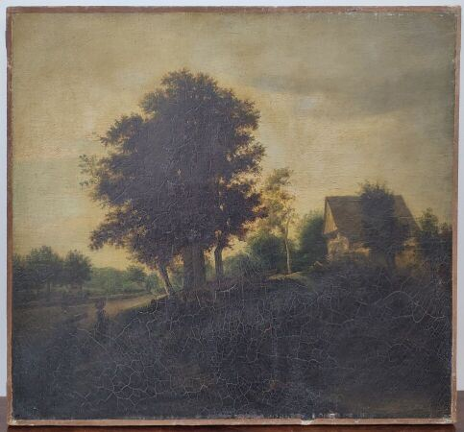 | VAN RUYSDAEL Jacob (1628-1682) dans le goût de  Paysage au grand arbre avec une chaumière  Toile  Haut. : 50 ; Larg. : 61,5 cm  Sans cadre | Invendu
37 | 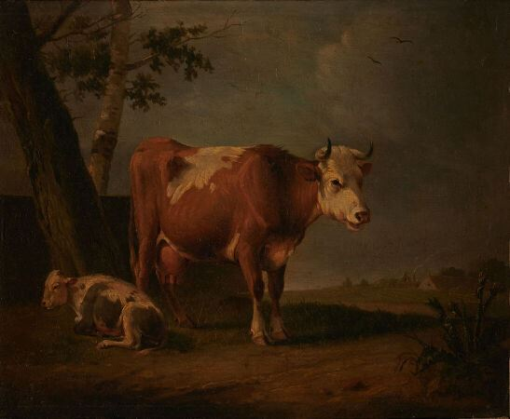 | VERBOECKHOVEN Eugène (1798-1881) attribué à  Une vache et son veau dans un paysage  Panneau de chêne, une planche, non parqueté  Porte une signature en bas à gauche "Verboeckhoven f"  Haut. : 24 ; Larg. : 32,5 cm  (ajout d'1 cm en bas) |  | 400
38 | 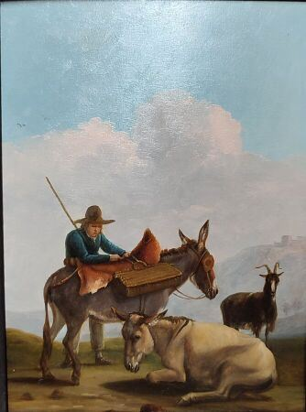 | École flamande du XVIIIème  Scène animée : muletier  Huile sur panneau  Haut. : 28.5 ; Larg. : 22 cm |  | 380
39 | 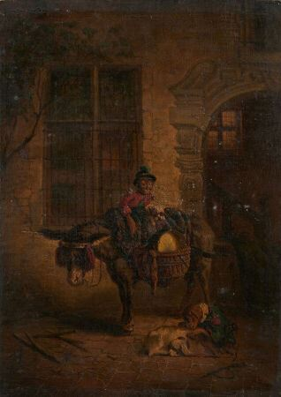 | STEVENS Joseph Édouard (1819-1892) attribué à  Les singes saltimbanques  Toile d'origine  Trace de signature et de date en bas vers la droite "E. ... 63"  Inscriptions au revers du châssis et de la toile "Stewen"  Sans cadre  Haut. : 38 ; Larg. : 27 cm | Invendu
40 | 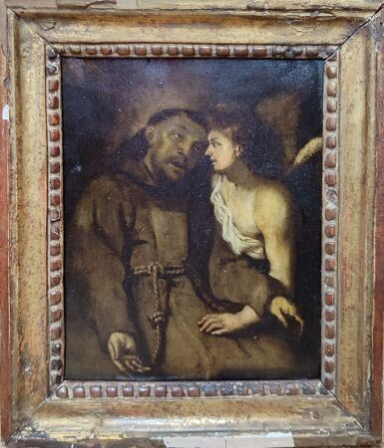 | École flamande du XVIIIème, suiveur de SEGHERS Gérard (1591-1651)  Saint François d'Assise et un ange  Huile sur panneau  Haut. : 21 ; Larg. : 16,5 cm | Invendu
41 | 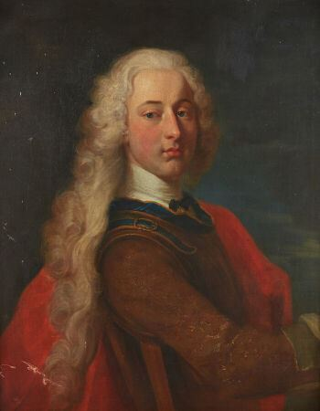 | STUDER Johann Rudolf (1700-après 1769) attribué à  Portrait d'homme  Toile  Haut. : 80 ; Larg. : 64 cm  (griffures) |  | 2100
42 | 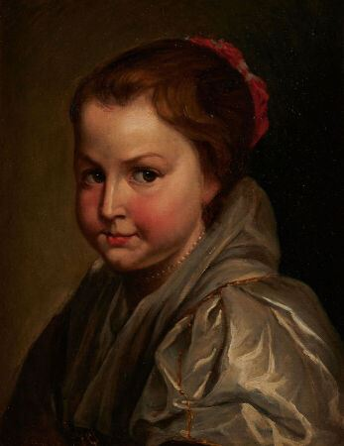 | École flamande vers 1800  Jeune fille au collier de perles  Huile sur toile  Haut. : 35.5 ; Larg. : 27.5 cm | Invendu
43 | 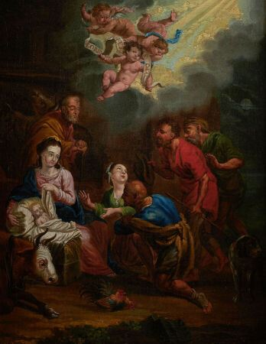 | École flamande du XIXème, suiveur de RUBENS Pierre Paul (1577-1640)  L'Adoration des bergers  Toile d'origine  Haut. : 55 ; Larg. : 44 cm | Invendu
44 | 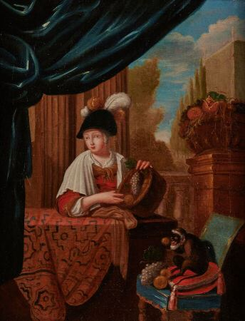 | École flamande du XVIIIe siècle  Vanité avec jeune femme et singe  Huile sur toile  Haut. : 43 ; Larg. : 32 cm | Invendu
45 | 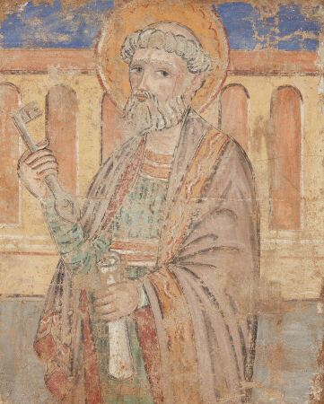 | École italienne, dans le goût du XVème siècle  Saint Pierre tenant les clefs du paradis  Fragment d'une fresque murale sur toile marouflée sur panneau  Haut. : 79 ; Larg. : 64 cm  Provenance :  collection privée suisse  Vente Ketterer Kunst, 22 octobre 2009, Lot 39 | Invendu
46 | 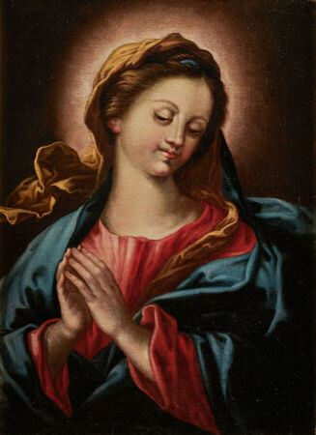 | École napolitaine du XVIIe siècle  Vierge en prière  Toile  Haut. : 55 ; Larg. : 40 cm | Invendu
47 | 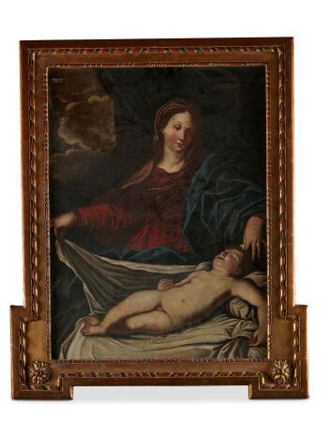 | École italienne du XVIIe siècle, suiveur de RENI Guido (1575-1642)  Le sommeil de l'Enfant  Toile d'origine  Haut. : 65 ; Larg. : 50 cm  (accidents et restaurations anciennes) |  | 500
48 | 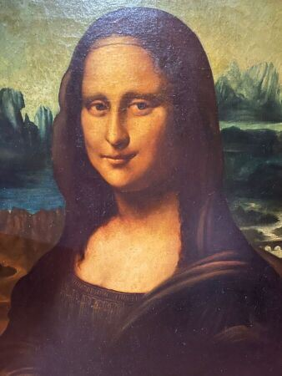 | École du XIXème siècle, d'après DE VINCI Léonard (1452-1519)  La Joconde ou portrait de Mona Lisa  Huile sur toile  Haut. : 78 ; Larg. : 53 cm  Provenance : Collection particulière française | Invendu
49 | 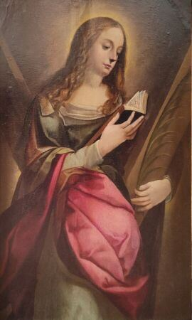 | École lombarde du XVIIème siècle, entourage de CRESPI Giovanni Battista, dit IL CERANO (1573-1632)  Sainte Julie en prière  Panneau parqueté  Haut. : 117,5 ; Larg. : 68,5 cm  (restaurations anciennes)  Patronne de la Corse, Sainte Julie est une martyre du Vème siècle, crucifiée pour avoir refusé de sacrifier aux  dieux païens. | Invendu
50 | 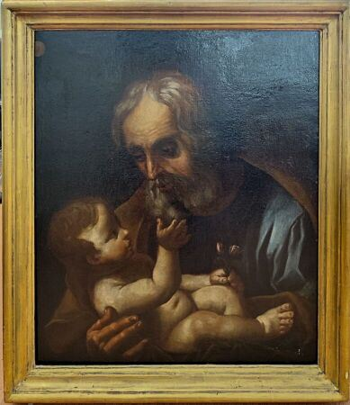 | École bolonaise du XVIIe siècle, d'après RENI Guido (1575-1642)  Saint Joseph et l'Enfant  Toile  Haut. : 77 ; Larg. : 65 cm  Sans cadre  (restaurations anciennes)  Reprise de la toile conservée à Saint Petersbourg. | Invendu
51 | 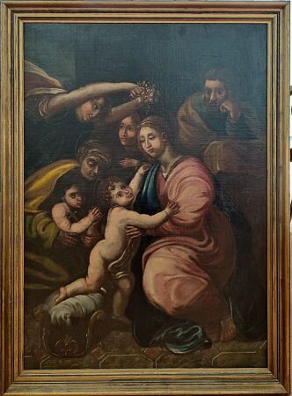 | École Italienne du XVIIe siècle, d'après RAPHAËL (1483-1520)  Sainte famille  Toile  Haut. : 92 ; Larg. : 65 cm  (rentoilée) | Invendu
52 | 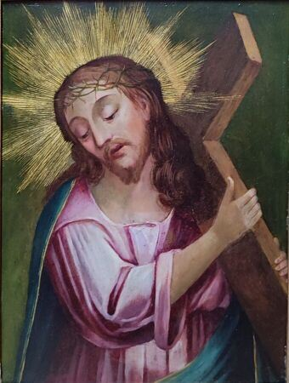 | École italienne du XVIIe siècle  Le Christ portant sa croix  Huile sur cuivre  Haut. : 23.5 ; Larg. : 18 cm |  | 400
53 | 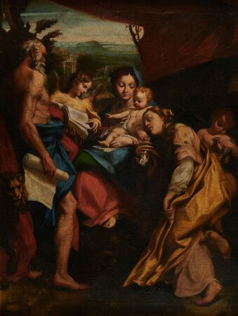 | École Émilienne vers 1600, suiveur du CORREGE (1489-1534)  Sainte famille  Huile sur toile  Haut. : 72 ; Larg. : 55 cm |  | 1700
54 | 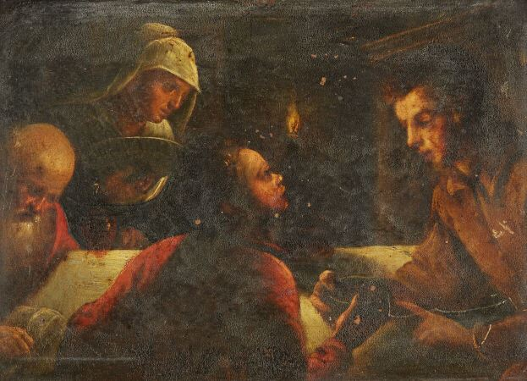 | École italienne du XVIIe siècle, entourage de BASSANO Leandro (1557-1622)  Jacob et Esaüe  Cuivre  Haut. : 17 ; Larg. : 23,5 cm | Invendu
55 | 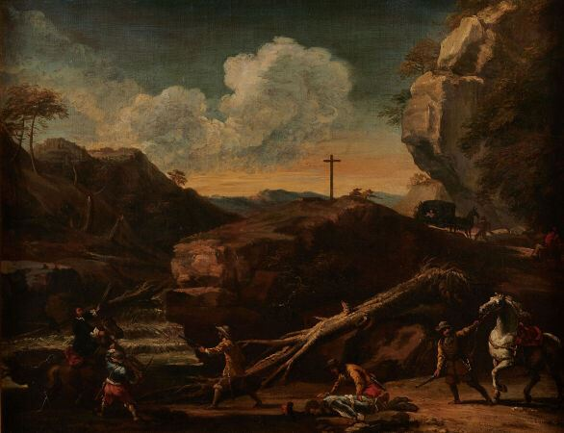 | RESCHI Pandolfo (1643-1696)  L'embuscade  Huile sur toile  Haut. : 49 ; Larg. : 62 cm |  | 2600
56 | 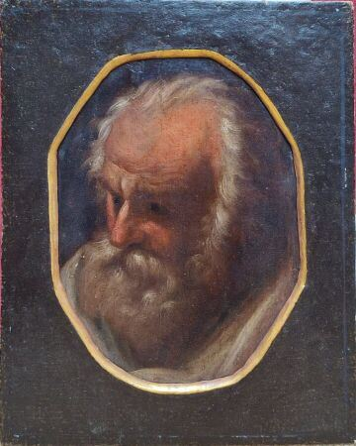 | École napolitaine du XVIIe siècle  Portrait d'homme  Huile sur panneau octogonale  Haut. : 25.5 ; Larg. : 18.5 cm | Invendu
57 | 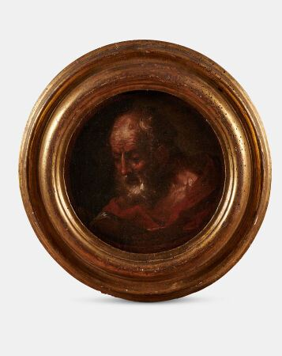 | École italienne vers 1700  Portrait de philosophe  Toile marouflée sur panneau en tondo  Diam. : 22 cm | Invendu
58 | 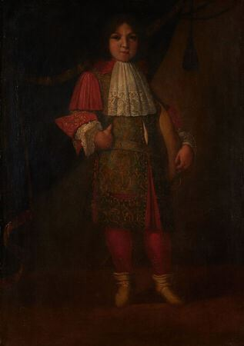 | École italienne du XVIIIe siècle  Portrait d'enfant  Huile sur toile  Haut. : 122.5 ; Larg. : 87,5 cm  (usures) |  | 1200
59 | 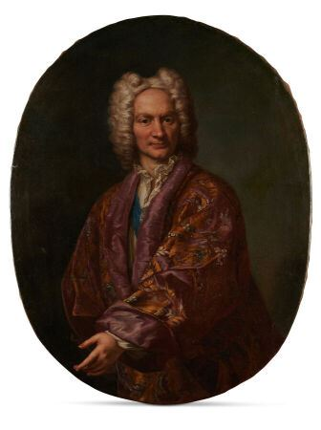 | RAGGI Giovanni (1712-1792) attribué à  Portrait d'homme en manteau rose et doré  Toile ovale  Porte une inscription ancienne au revers du châssis "Gio: Batta R.ggi"  Haut. : 105,5 ; Larg. : 81 cm  Sans cadre  (manques et restaurations)  Giovanni Raggi, ou Giovanni Gerolamo Raggi est un élève de Vittorio Ghislandi, dit Fra Galgario à Bergame  puis de Giambattista Tiepolo à Venise. | Invendu
60 | 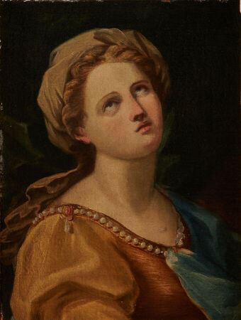 | École bolonaise du XVIIIe siècle  Figure de sibylle  Toile  Porte une inscription au crayon au revers du cadre "Cima"  Haut. : 50 ; Larg. 37 cm | Invendu
61 | 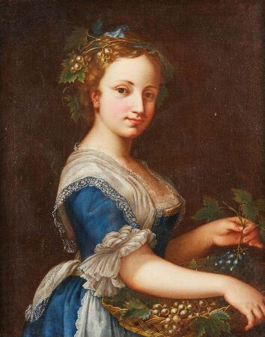 | École italienne du XVIIIe siècle  Jeune fille à la corbeille de raisins  Toile  Haut. : 64,5 ; Larg. : 52 cm |  | 1000
62 | 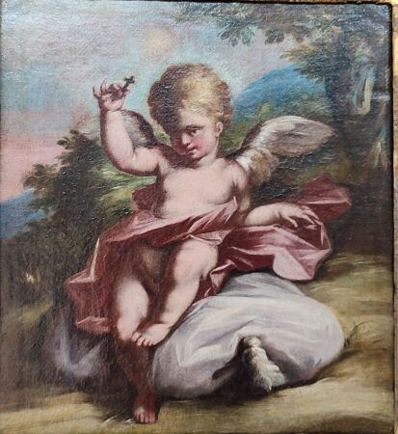 | École italienne du XVIIème siècle  Puto  Huile sur toile  Haut. : 25 ; Larg. : 22 cm | Invendu
63 | 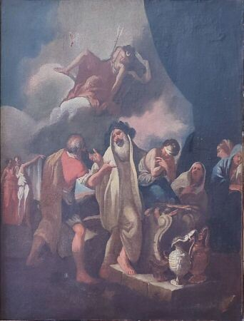 | École vénitienne du XVIIIeme siècle, entourage de Giulio CARPIONI  Le sacrifice d'Iphigenie  Toile  Hauteur : 55,5 cm Largeur : 49,5 cm  (restaurations anciennes, petits accidents en haut à gauche) | Invendu
64 | 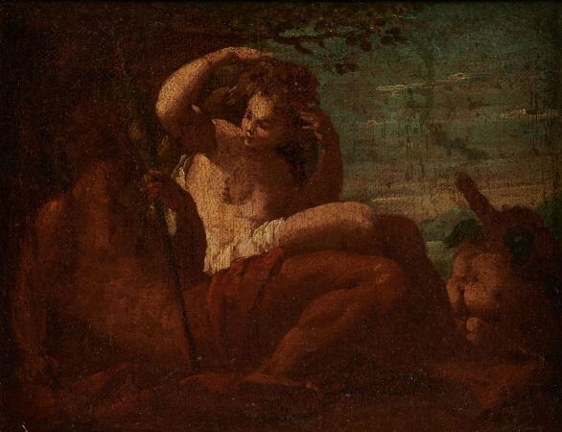 | École vénitienne vers 1720, entourage de PELLEGRINI Giovanni Antonio (1675-1741)  Hercule et Omphale  Toile  Haut. : 20 ; Larg. : 26 cm |  | 550
65 | 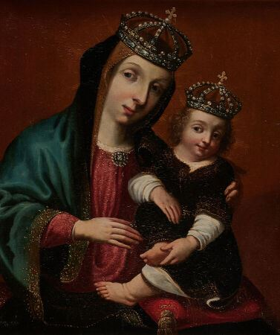 | École française du XVIIe siècle, entourage de DERUET Claude  Vierge à l'Enfant couronné  Toile  Sans cadre  Haut. : 53 ; Larg. : 47 cm  (accidents et restaurations) | Invendu
66 | 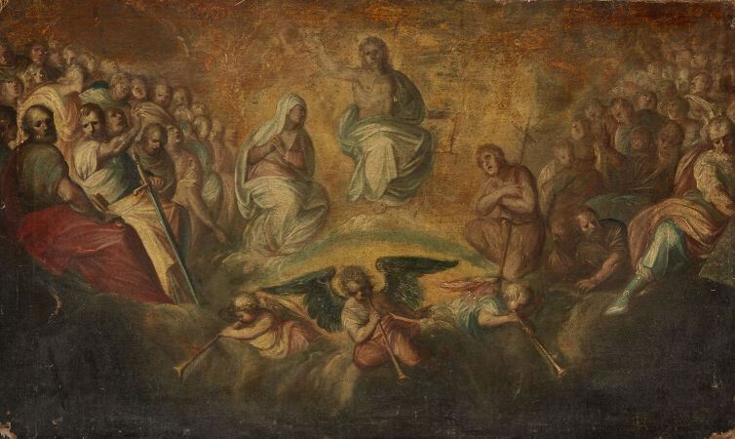 | École espagnole du XVIIe siècle  Le Christ en Gloire entre la Vierge, saint Jean et d'autres saints  Toile  Haut. : 67 ; Larg. : 112 cm  Sans cadre  (accidents, manques et restaurations)  (sous réserve d'expertise) | Invendu
67 | 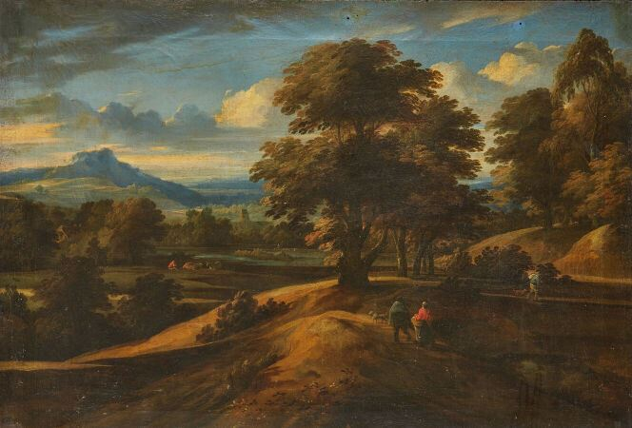 | ARTHOIS d' Jacques (1613 - 1686) attribué à  Le retour du marché dans un paysage  Toile  Porte une inscription à l'encre au revers du châssis "De Vanartroys f"  Haut. : 50,5 ; Larg. : 73 cm  (accidents) |  | 1500
68 | 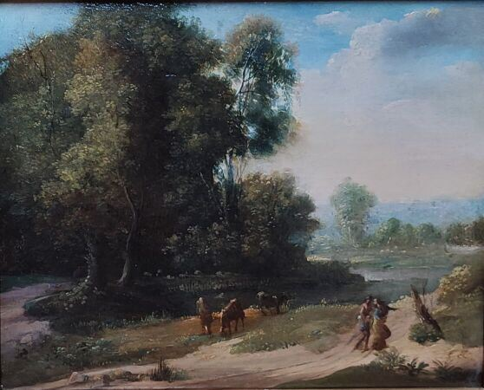 | École française du XIXIème siècle  Couple de bergers dans un paysage  Huile sur panneau  Monogrammée en bas à droite C.L  Marque du paneteur au dos, porte une étiquette attribuée à Claude Lorrain  Haut. : 19 ; Larg. : 24 cm | Invendu
69 | 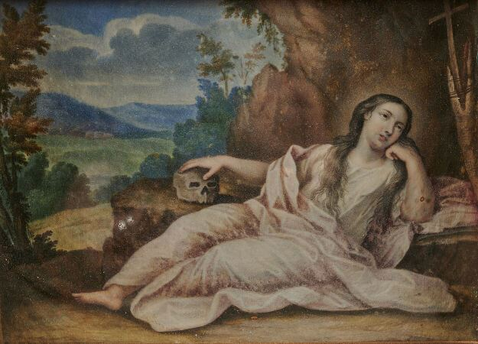 | École française du XVIIème siècle  Sainte Madeleine  Gouache sur vélin marouflée sur carton  Haut. : 14 ; Larg. : 18 cm |  | 350
70 | 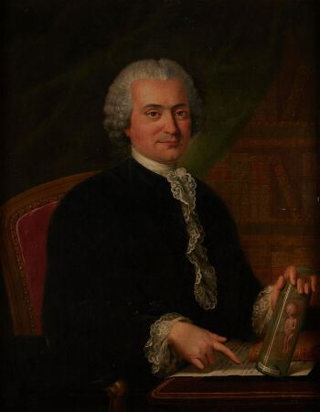 | École française vers 1770, entourage de NONOTTE Donat (1708-1785)  Portrait d'un chirurgien  Toile  Haut. : 91,5 ; Larg. : 71,5 cm  (restaurations anciennes) | Invendu
71 | 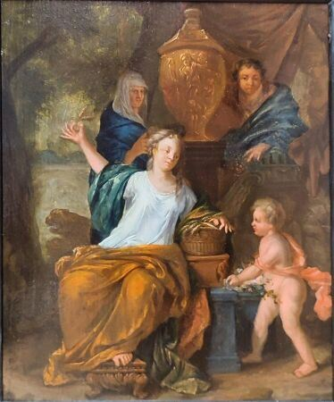 | Attribue à ELLIGER II Ottmar (1666 - 1732)  Cérès  Panneau de chêne, une planche, non parqueté. Sans cadre.  Inscriptions au revers "96" "g.r.i"  Haut. : 31 ; Larg. : 24,5 cm |  | 1000
72 | 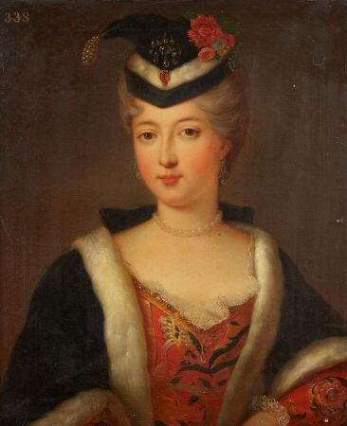 | ALBRIER Joseph (1791-1863)  Portrait d'Elisabeth Alexandrine de Bourbon-Condé, Mademoiselle de Sens (1705-1765)  Toile d'origine  Haut. : 65 ; Larg. : 54 cm  Inscriptions au revers « Elisabeth Alexandrine de Bourbon (Mademoiselle de Sens) 6ème fille de Louis de  Bourbon IIIe du nom. Duc de Bourbon. &. de / Louise Françoise de Bourbon : née le 15 / Septembre 1705 :  morte le 15 Avril 1765. / sans avoir été mariée. / Peint par Albrier »  Marques au pochoir de la collection Louis Philippe et du château d'Eu  Porte un numéro d'inventaire en haut à gauche 338  Provenance :  Collection Louis Philippe d'Orléans, Château d'Eu.  Bibliographie:  Indicateur de la galerie des portraits, tableaux et bustes qui composent la collection du roi au château d'Eu,  Paris, 1836, n° 338 (peint d'après un portrait qui est au musée Royal).  Peintre d'histoire, de scènes de genre, Joseph Albrier réalise de nombreux portraits pour le musée de  l'Histoire de France à Versailles. Notre tableau est une reprise du portrait de Pierre Gobert, agrandi sous  Louis Philippe (toile, 138 x 114 cm, musée du château de Versailles). |  | 2500
73 | 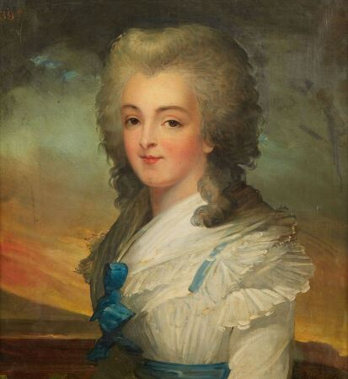 | DUVIDAL de MONTFERRIER Julie (1797-1869)  Portrait de Louise Marie-Thérèse Bathilde d'Orléans (1750-1822)  Toile d'origine  Datée et signée au revers « Peint en 1823, par Melle Duvidal. »  Porte un numéro d'inventaire en haut à gauche "397"  Inscriptions au revers de la toile mentionnant le nom de la modèle « Louis-Marie-Thérèse-Bathilde  d'Orléans, Duchesse / de Bourbon, Princesse de Condé, fille de Louis-Philippe / Duc d'Orléans, et de Louise  Henriette de Bourbon, née le / 11 juillet 1750, mariée le 24 avril 1770 à Louis - / Henri-Joseph Duc de  Bourbon, Prince de Condé ; morte / le 12 Janvier 1822. »  Marques au pochoir du château d'Eu et de la collection Louis Philippe d'Orléans  Porte le numéro "300 bis"  Inscriptions sur le revers du châssis "château d'Eu"  Haut. : 60 ; Larg. : 55 cm  (griffures)  Provenance :  Collection Louis Philippe d'Orléans, Château d'Eu.  Bibliographie :  Indicateur de la Galerie de Tableaux de SAS Mgr le Duc d'Orléans, au château d'Eu, Paris 1824, n° 238bis  (Portrait du modèle avec la mention "Peint en 1823 par Mlle Duvidal d'après un original").  Élève de Gérard et de Mademoiselle Godefroid, Julie Duvidal de Montferrier figure au Salon pour des  portraits et des tableaux d'histoire de 1819 à 1827.  Elle épouse Abel Hugo, frère de Victor Hugo, en décembre 1827. |  | 4000
74 | 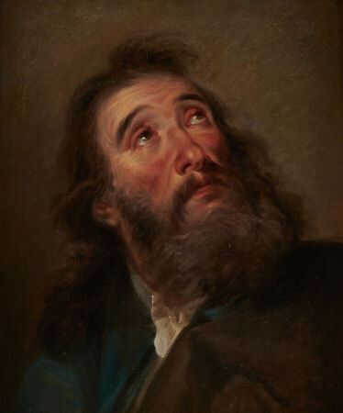 | École française du XVIIIème siècle, entourage de HALLÉ Noël (1711-1781)  Tête d'homme barbu  Huile sur toile  Haut. : 46 ; Larg. : 39,5 cm |  | 1500
75 | 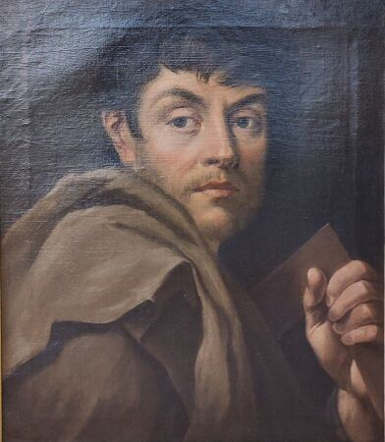 | École flamande du XVIIIe  Portrait d'un architecte  Huile sur toile  Haut. : 56 ; Larg. : 48 cm |  | 2100
76 | 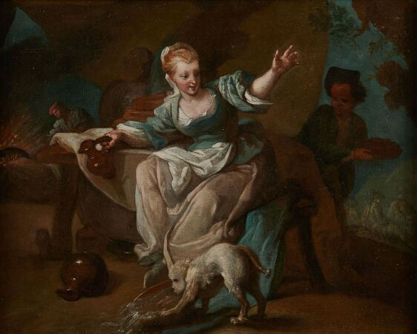 | École FRANCAISE vers 1770, entourage de JEAURAT Étienne  La cantinière  Toile  Haut. : 36 ; Larg. : 45 cm  (restaurations) | Invendu
77 | 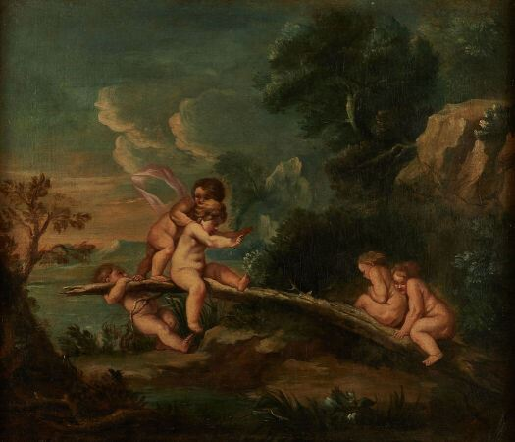 | École française du XVIIIe siècle  Putti faisant de la balançoire  Huile sur toile  Haut. : 58 ; Larg. : 69 cm |  | 1000
78 | 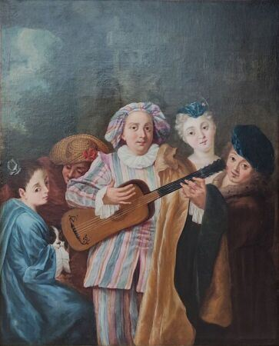 | École française du XVIIIe siècle, d'après WATTEAU Antoine (1684-1721)  Comedia dell' arte  Huile sur toile  Haut. : 82 ; Larg. : 66 cm | Invendu
79 | 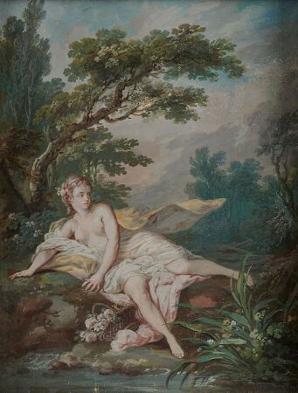 | École française vers 1800  Baigneuse avec panier de fleurs  Gouache  Haut. : 27 ; Larg. : 20.5 cm (à vue) | Invendu
80 | 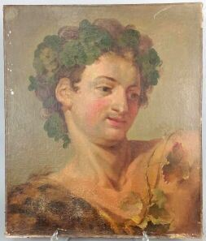 | École française de la fin du XVIIIème siècle, entourage de PIERRE Jean-Baptiste Marie (1714-1789)  Figure de Bacchus  Toile  Porte une inscription au revers "Couture C" lettre inscrite à gauche  Haut. : 59 ; Larg. : 59 cm  Sans cadre | Invendu
81 | 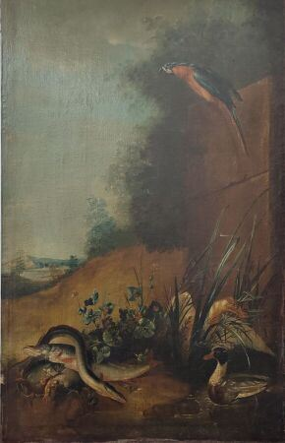 | École française du XVIIIème, suiveur de OUDRY Jean-Baptiste (1686-1755)  Poissons, canards et perroquet dans un paysage  Toile  Haut. : 90,5 ; Larg. : 58 cm  Sans cadre | Invendu
82 | 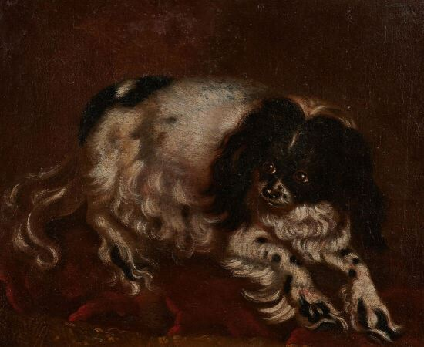 | Attribue à CHAPPE Jean (actif a Reims dans la seconde moitie du XVIIeme siecle)  Épagneul sur un coussin  Toile  Sans cadre  Haut. : 38 ; Larg. : 45,5 cm  Porte des inscriptions au revers du châssis "B.lier chien de Marie Antoinette reine de France"  Jean Chappe naquit à Reims. Son oeuvre est encore peu connue. Le musée des Beaux-Arts de Reims conservait jusqu'en 1914 deux natures mortes dont l'une signée et datée 1688 (Voir M. Fare, La nature morte au XVIIeme siecle, Fribourg, 1974, p. 356). Nous pouvons rapprocher notre tableau de l'Epagneul aboyant (Toile, de même dimensions) signé et daté 169... et conservé dans une collection particulière (voir E. Coatalem, La nature morte française au XVIIe siècle, Dijon, 2014, reproduit p. 144). | Invendu
83 | 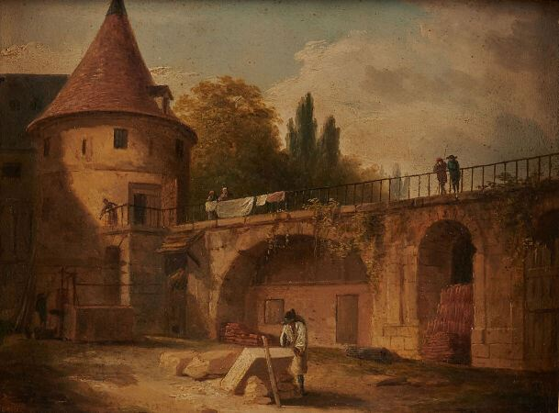 | École française du XVIIIe siècle, entourage de ROBERT Hubert (1733-1808)  Intérieur de cour  Panneau de noyer filassé  Porte un cachet de cire rouge au revers du panneau  Porte une ancienne attribution à Jean Jacques de Boissieu  Haut. : 15 ; Larg. : 20,5 cm | Invendu
84 | 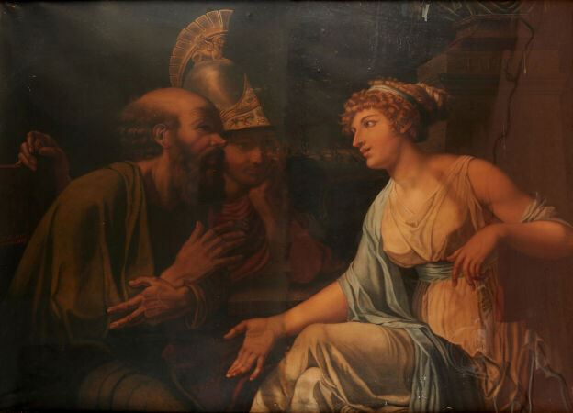 | École française du XIXe siècle  Eliezer et Rebecca, d'après un maître  Paire d'aquarelles, signées, situées et datées « F.Favard/Riom 1859 »  Haut. : 98 ; Larg. : 130 cm  (insolées, mouillures) |  | 600
85 | 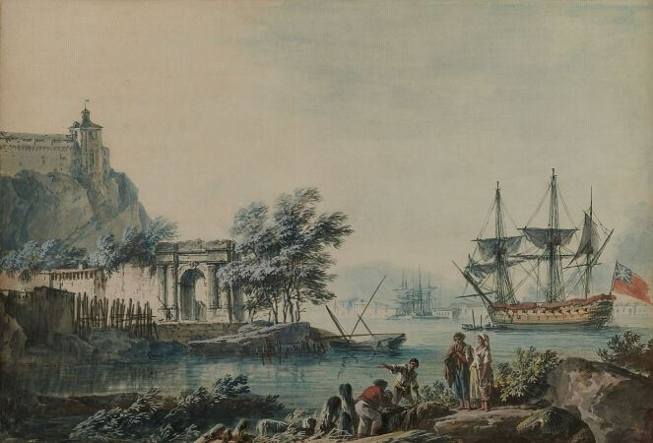 | NOEL Alexandre Jean (1752-1834)  Entrée d'un port à portique et Citadelle  Gouache et aquarelle sur papier  Haut. : 36.5 ; Larg. : 54 cm (à vue) | Invendu
86 | 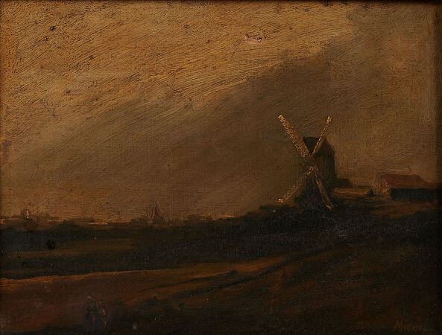 | MICHEL Georges (1763-1843)  Paysage au moulin, Montmartre  Papier marouflé sur toile  Signé en bas à droite  Haut. : 25 ; Larg. : 37cm |  | 850
87 | 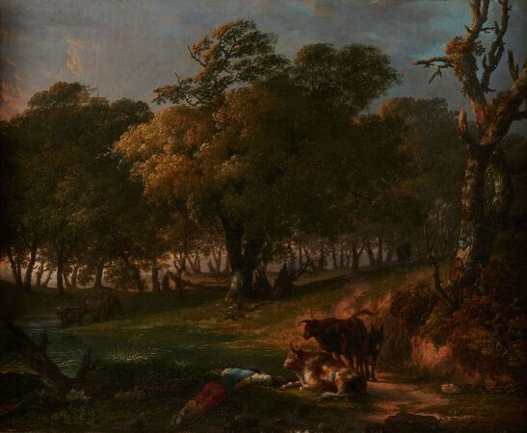 | École française vers 1800  Berger et son troupeau  Huile sur toile  Haut. : 59 ; Larg. : 73 cm | Invendu
88 | 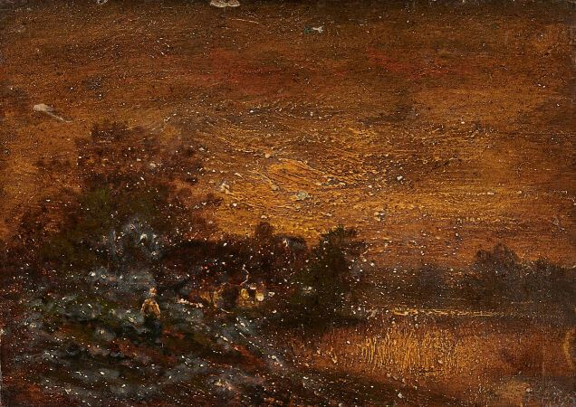 | École Française, entourage de DUPRÉ Jules (1811-1889)  Paysage  Huile sur panneau  Haut. : 11 ; Larg. : 6cm | Invendu
89 | 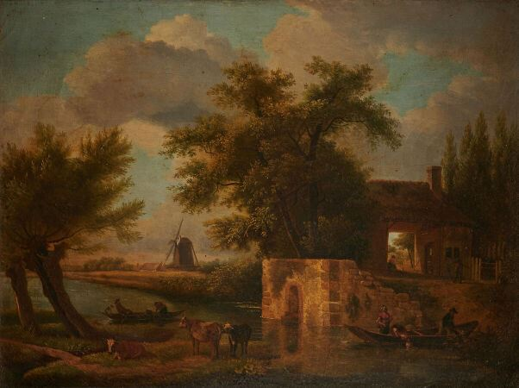 | École française du XIXe siècle, suiveur De MARNE Jean-Louis (1752-1829)  Paysage fluvial  Huile sur toile  Haut. : 25 ; Larg. : 32 cm  Cadre d'origine |  | 200
90 | 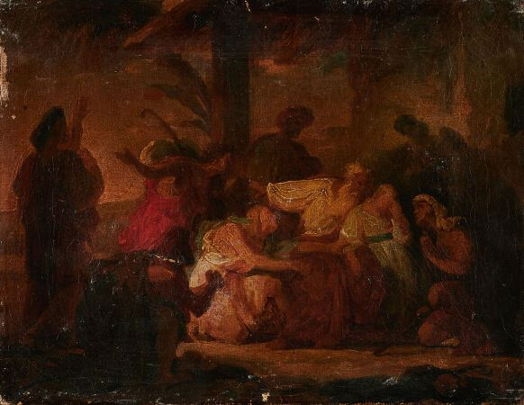 | SIGNOL Emile (Paris, 1804 - Montmorency - Val-d'Oise - 1892)  Joseph refusant de livrer Benjamin  Toile d'origine (Haro à Paris)  Porte des inscriptions au revers du châssis "Hommage à Mr Blondel 957 / Signol, 2ème prix 1829, élève de  Blondel et de Gros"  Haut. : 27 ; Larg. : 34,5 cm  Sans cadre  (manques et restaurations)  Provenance:  Donné par l'artiste à Joseph-Merry Blondel,  Vente à Paris, "Catalogue de tableaux... qui composaient le cabinet et l'atelier de M. Blondel,...",  Commissaire-priseur Ducroq, expert Defer, 12 et 13 décembre 1853, n°123 : "Départ de Joseph - esquisse du  deuxième grand prix de 1829 par M.Signol.  Bibliographie :  Philippe Grunchec, « Les Concours des Prix de Rome 1797-1863, Tome II », Ecole nationale supérieure des  beaux-arts, Paris, 1989, page 101 à 105 (ill en rapport, p.103, pl.4).  Notre tableau est l'esquisse d'Emile Signol pour sa participation au Concours du Prix de Rome de 1829,  dont les deux vainqueurs furent Jean-Louis Bezard et Théophile Vauchelet, Signol devant se contenter d'un  second Grand Prix. Il remportera l'épreuve l'année suivante, en 1830.  Le grand format réglementaire a disparu, mais sa composition est connue par un calque conservé à l'Ecole  des Beaux-Arts de Paris (n° inventaire PC 18081-1829-1). |  | 1100
91 | 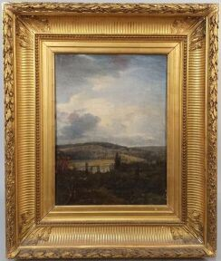 | École française vers 1790  Paysage fluvial avec un homme et sa longue vue  Toile d'origine  Haut. : 33 ; Larg. : 24,5 cm | Invendu
92 | 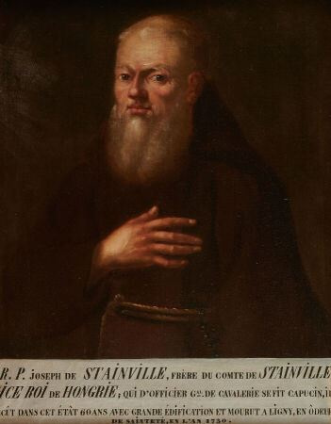 | École française vers 1720, entourage de VIVIEN Joseph (1657-1734)  Portait dit de Stainville (Frère du comte de Stainville vice roi de Hongrie)  Huile sur toile  Haut. : 83 , Larg. : 65,5 cm | Invendu
93 | 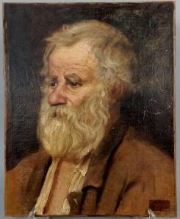 | GIGOUX Jean (1806-1894) attribué à  Portrait d'homme barbu  Papier marouflé sur toile  Porte une étiquette a vienne en bas à droite "Collection / de / Mme Vve de Balzac"  Inscription au revers du châssis "Courbet"  Haut. : 41,5 ; Larg. : 33 cm  Sans cadre  Provenance :  Collection de Madame Hanska (selon l'étiquette sur la face du tableau). | Invendu
94 | 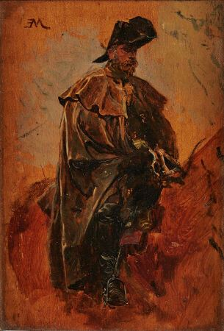 | MEISSONIER Ernest (Lyon 1815 - Paris 1891)  Étude pour un officier supérieur en selle  Panneau  Monogrammé en haut à gauche "EM" (liés)  Haut. : 11,5 ; Larg. : 8,4 cm  Provenance :  Probablement Atelier de Meissonier ;  Probablement Chez Galerie Georges Petit, 1893.  Notre tableau est une étude pour le tableau de 1864 "Cavalier à la pipe" actuellement conservé dans les collections du Kunstmuseum de Berne.  Exposition :  Probablement Meissonier, Paris, galerie Georges Petit, mars 1893, n° 198 (Étude pour un officier supérieur  en selle). |  | 1600
95 | 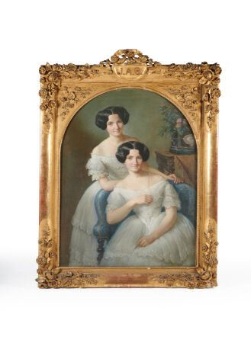 | GROSCLAUDE Louis Frédéric (1831-1892)  Portrait des soeurs jumelles Argand à l'âge de 22 ans  Pastel  Signé et daté 1853 en bas vers la gauche  Haut. : 120 ; Larg. : 92 cm (à vue)  Dans un beau cadre d'époque en bois et stuc doré à riche décor floral, la partie supérieure de la vue en demi-cercle surmontée d'un cartouche chiffré J.A.B.  (accidents et manques au cadre)  Note : d'après une étiquette ancienne au dos, il s'agirait de Pauline Argand épouse de Léon Emile Chauffert (debout) et de sa soeur Adèle Argand, épouse d'Edouard Hentsch (assise). |  | 2000
96 | 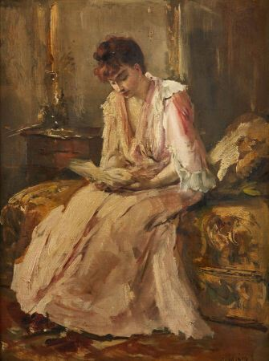 | MICHEL-LEVY Henri (1844-1914)  La lecture  Huile sur toile  Signée en bas à droite  Haut. : 61 ; Larg. : 46 cm |  | 1600
97 | 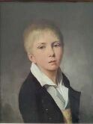 | BOILLY Louis-Léopold (1761-1845)  Portrait d'enfant à la chemise blanche  Huile sur toile  Haut. : 22 ; Larg. : 16,5 cm  Nous remercions Pascal Zuber et Etienne Breton d'avoir confirmé l'authenticité de l'oeuvre.  Le peintre expose au Salon de 1791 à 1824 une peinture très représentative du goût de cette fin XVIIIe siècle. A une époque où l'héroïsme des grands tableaux d'histoire se répandent, les oeuvres de Boilly contrastent avec l'intimisme de ses petits formats consacrés aux scènes familières dans la tradition des artistes hollandais du XVIIe siècle. Les bouleversements sociaux entraînés par les mesures révolutionnaires, l'abolition des privilèges et des distinctions, donnèrent à ce format une légitimité artistique encore plus solide et une audience potentielle plus large.  Lors du salon de 1795 le portrait est à l'honneur. La critique est élogieuse à l'égard de Boilly et le place parmi les artistes les plus recherchés de son époque :  "Dans cette classe de peintres agréables et finis nous placerons le c. Boilly déjà si connu et dont les ouvrages sont si recherchés. Ses sujet set ses costumes sont pris dans nos maisons de personnes aisées. Aussi ses tableaux sont-ils étincelants par les étoffes les plus fraîches et les meubles les plus recherchés. On a distingué un petit portrait d'homme d'un pinceau libre, soigné et d'un coloris qui malgré sa fraicheur est assez vigoureux"  "Boilly Le peintre de la société parisienne de Louis XVI à Louis philippe", Etinne Breton et Pascal Zuber, éditions Arthena |  | 10000
98 | 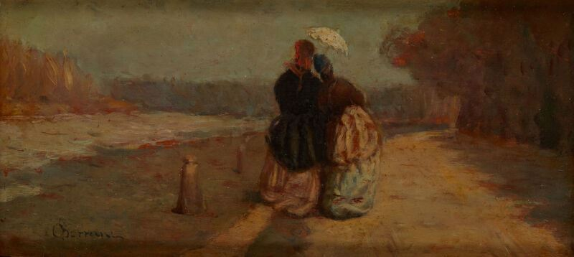 | BORRANI Odoardo (1834-1905)  Deux femmes à l'ombrelle se promenant au bord de l'Arno, vers 1860-1890  Huile sur panneau  Signée en bas à gauche  Haut. : 8,4 ; Larg. : 18,7 cm | Invendu
99 | 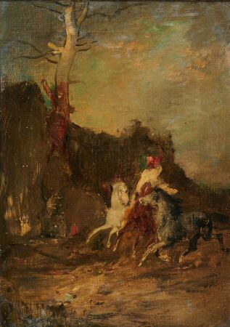 | École FRANCAISE du XIXe siècle, entourage de FROMENTIN Eugène (1820-1876)  Étude de cavalier arabe avec des chevaux  Toile d'origine  Haut. : 47 ; Larg. : 32 cm  Inscriptions au revers du châssis "provient de l'atelier de Guillaumet / Fromentin ?" |  | 450
100 | 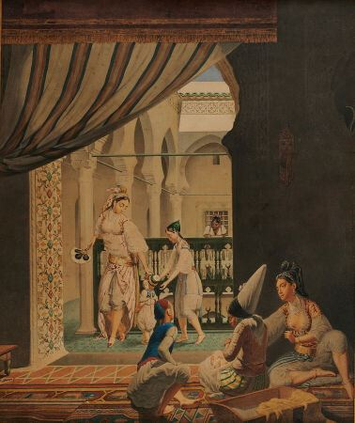 | DURAND Henri (1814-1876)  Scène animée dans un riad  Aquarelle  Signée en bas à droite  Haut. : 47 ; Larg. : 39 cm (à vue) | Invendu
101 | 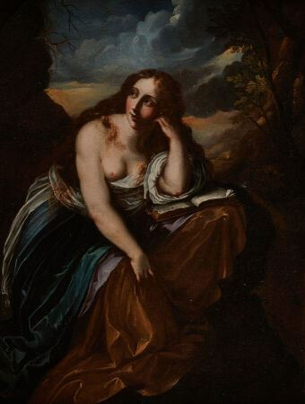 | École napolitaine du XVIIe siècle  Marie Madeleine pénitente  Huile sur toile  Haut. : 66 ; Larg. : 49 cm | Invendu
102 | 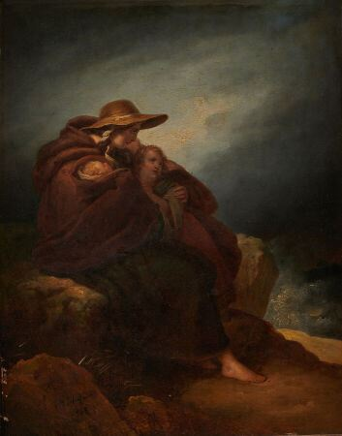 | SCHEFFER Ary (1795-1858)  La famille du marin  Huile sur toile  Signée en bas à gauche et datée (signature illisible)  Titrée au dos  Haut. : 40 ; Larg. : 31,5 cm |  | 2500
103 | 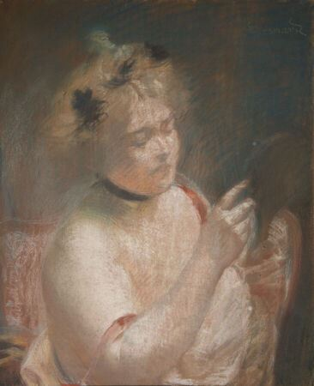 | BESNARD Albert (1849-1934)  Femme à la toilette  Pastel  Signé en haut à droite  Haut. : 60,5 ; Larg. : 50 cm |  | 900
104 | 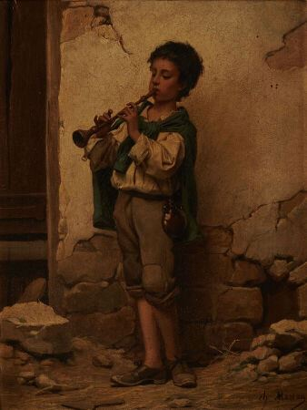 | MOREAU Charles (1830-1891)  Le petit joueur de flûte  Huile sur panneau  Signée en bas à droite  Haut. : 44 ; Larg. : 38,5cm |  | 750
105 | 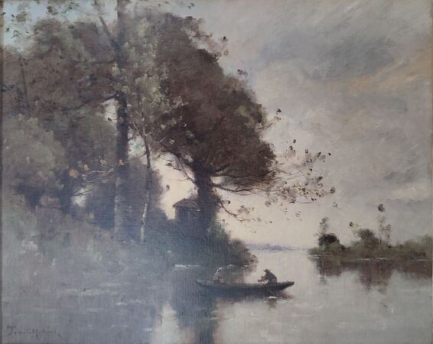 | TROUILLEBERT Paul-Désiré (1829-1900)  Paysage fluvial à la barque  Huile sur toile  Signée en bas à gauche  Haut. : 65 ; Larg. : 81 cm |  | 4400
106 | 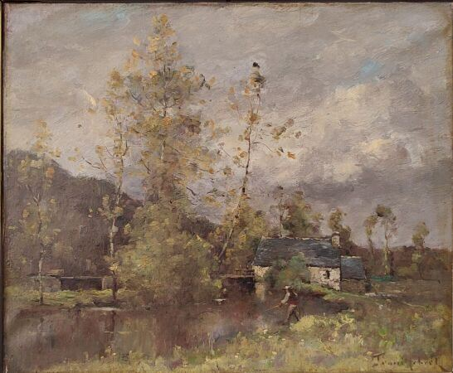 | TROUILLEBERT Paul-Désiré (1829-1900)  Moulin de Pont Renault à ... Gaillon  Huile sur toile  Signée en bas à droite  Haut. : 39 ; Larg. : 47 cm |  | 4400
107 | 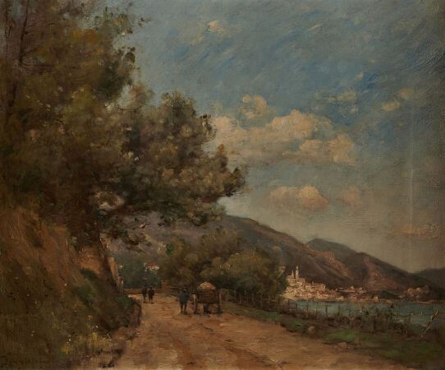 | TROUILLEBERT Paul-Désiré (1829-1900)  Village provençal  Huile sur toile  Signée en bas à gauche  Haut. : 47 ; Larg. : 58 cm |  | 6000
108 | 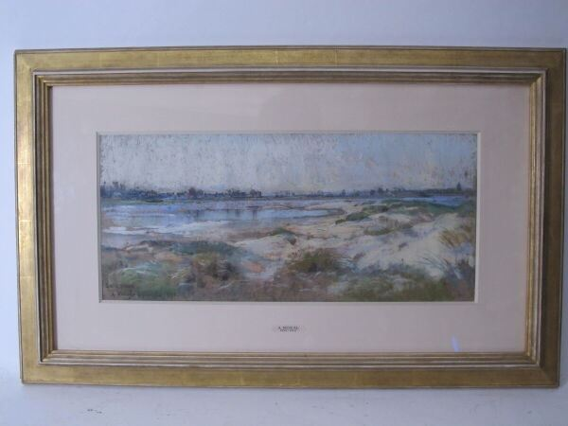 | NOZAL Alexandre (1852-1929)  "Paysage aux Dunes"  Pastel  Signé en bas à gauche et daté 1893  Haut. : 50 ; Larg. : 24 cm (à vue) |  | 250
109 | 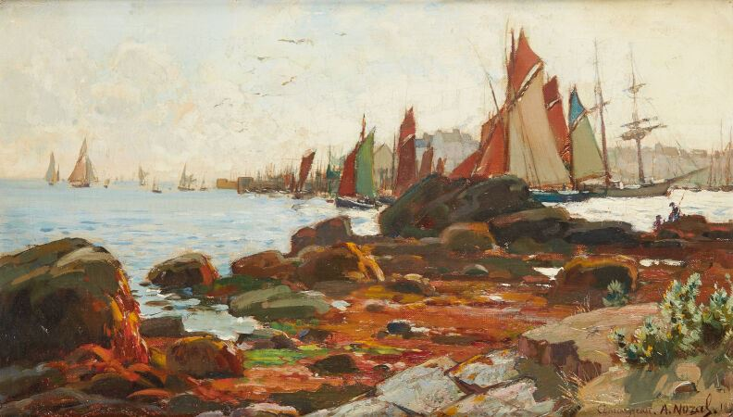 | NOZAL Alexandre (1852-1929)  "Le Port de Concarneau"  Huile sur toile  Signée en haut à droite et datée 1898  Haut. : 24 ; Larg. : 41 cm  (craquelures) | Invendu
110 | 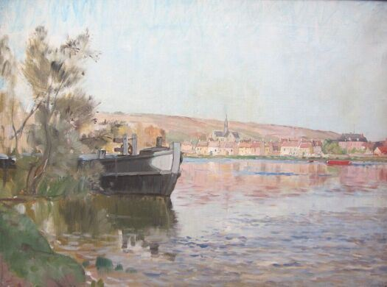 | NOZAL Alexandre (1852-1929)  "Paysage à la péniche"  Huile sur toile  Non signée  Haut. : 46 ; Larg. : 61 cm | Invendu
111 | 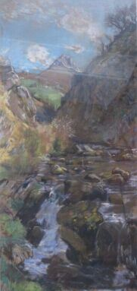 | NOZAL Alexandre (1852-1929)  "Torrent à Bagnères-de-Bigorre"  Pastel  Signé en bas à gauche  Haut. : 67 ; Larg. : 32 cm |  | 500
112 | 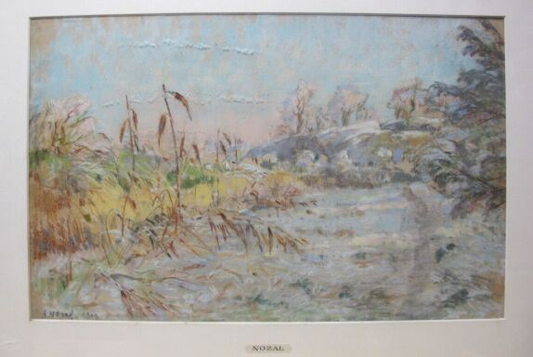 | NOZAL Alexandre (1852-1929)  "Gelée blanche"  Pastel  Signé en bas à gauche et daté 1904  Haut. : 32 ; Larg. : 49 cm (à vue) | Invendu
113 | 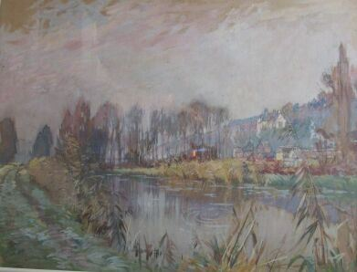 | NOZAL Alexandre (1852-1929)  "Vue de Louviers"  Aquarelle et gouache  Signée en bas à gauche  Haut. : 49 ; Larg. : 65 cm |  | 200
114 | 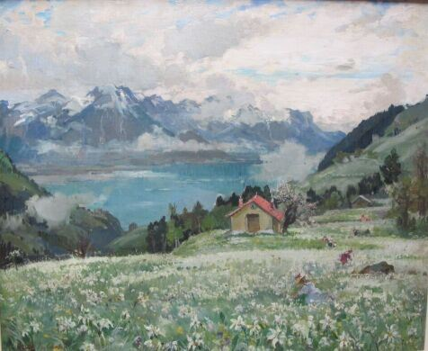 | NOZAL Alexandre (1852-1929)  "Paysage suisse"  Huile sur toile  Signée et située en bas à gauche  Haut. : 47 ; Larg. : 55 cm |  | 2700
115 | 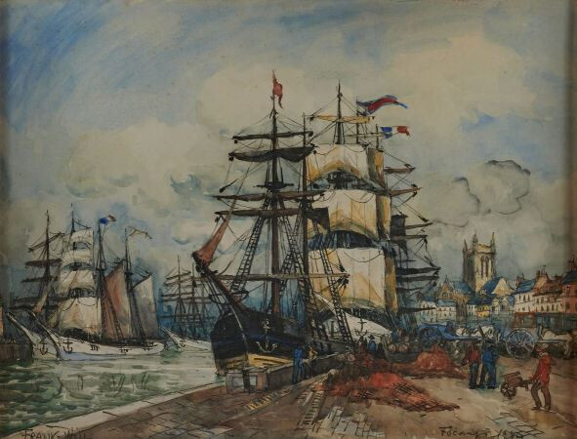 | FRANK-WILL (1900-1951)  Le port de Fécamps  Aquarelle  Signée en bas à gauche  Haut. : 55,5 ; Larg. : 70,5 cm | Invendu
116 | 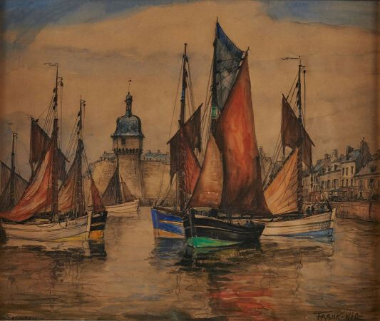 | FRANK-WILL (1900-1951)  Le port de Concarneau  Aquarelle  Signée en bas à droite  Haut. : 51,5 ; Larg. : 60,5 cm |  | 550
117 | 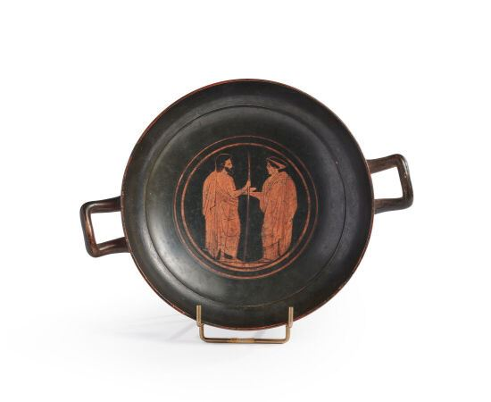 | Coupe sans tige à figures rouges dont le tondo est orné d'une scène représentant un homme barbu  vêtu d'un himation, tenant un bâton et en conversation devant une femme vêtue de même et parée  d'un diadème. Les flancs extérieurs de la coupe sont ornés d'un large décor de losanges. Argile fine  vernissée noire et rehauts de peinture blanche. Léger coup de feu à l'extérieur. Dépôt calcaire. Art  grec, Attique vers 430 av. J.C. Attribué au Peintre de Marlay. Une coupe similaire est conservée au  British Museum (Cf.Beazley Archive216278, Inv British Museum 1919.7-26.1  (sans les anses).  Diam. : 22 cm. ; Haut. : 6,5 cm |  | 4500
118 | 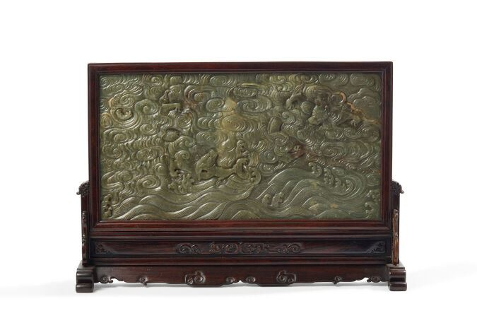 | Plaque en jade vert  Chine, fin du XVIIIe-début du XIXe siècle  A décor de deux dragons évoluant au milieu de nuages et flots tumultueux, cadre et support en bois sculpté de dragons archaïsants  Dimensions de la plaque sans le cadre : 20,5 x 39 cm  Dimensions avec le cadre et le support : 31,5 x 45,8 cm  (Un morceau remplacé sur le support, veines naturelles ou légers fêles au jade, quatre morceaux) |  | 22000
119 | 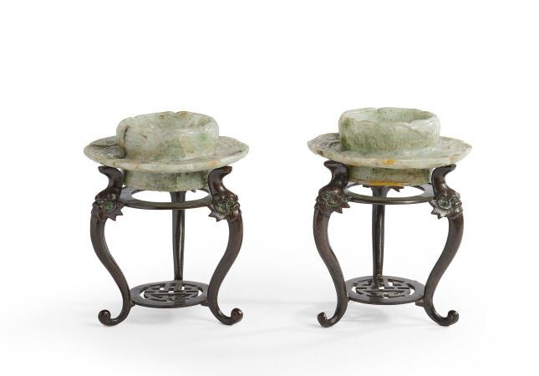 | Paire de support de tasse en jade  Chine, début du XXe siècle  En forme de fleurs épanouies, socles en bronze, on y joint une tasse en jade vert  Long.: 13,5 cm  Hauteur (avec le socle) : 17 cm  Hauteur de la tasse : 5,2 cm  (Accidents et petits manques) |  | 600
120 | 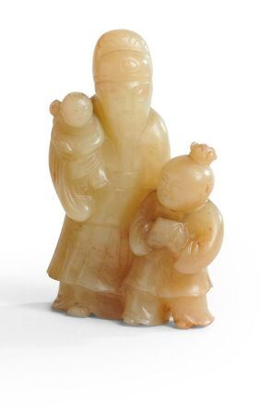 | Groupe en jade jaune  Chine, fin du XIXe siècle  Représentant l'immortel Fuxing tenant un enfant dans son bras droit, un autre enfant à ses côtés  Haut. : 8 cm |  | 6200
121 | 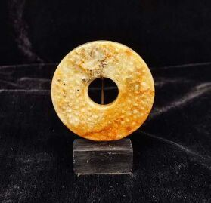 | Petit disque Bi en jade  Chine, dynastie Ming (1368-1644)  Dans le style archaïque, les deux faces agrémentées de clous en léger relief, socle.  Diam. 6 cm | Invendu
122 | 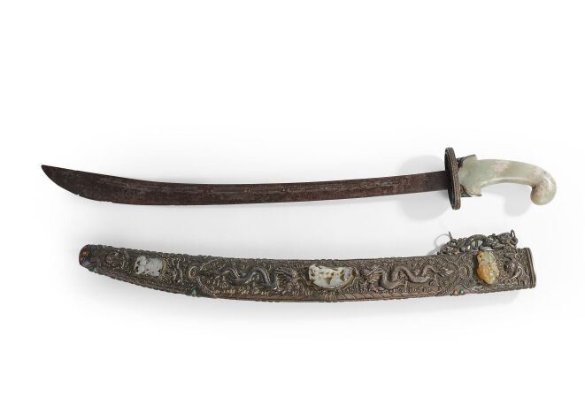 | Sabre en argent et incrustations de jade et pierre dure  Mongolie, fin du XIXe siècle  Les deux faces du fourreau à décor en léger relief de deux grands dragons au milieu de nuages et au-dessus de flots, les extrémités ornées de motifs de chilong et animaux fantastiques, entrecoupés par six plaques en jade blanc ou céladon pâle sculptés de fruits et écureuils, poignée en jade céladon  Long. : 100 cm  (Quelques petites incrustations manquantes et petits manques à la lame) |  | 5700
123 | 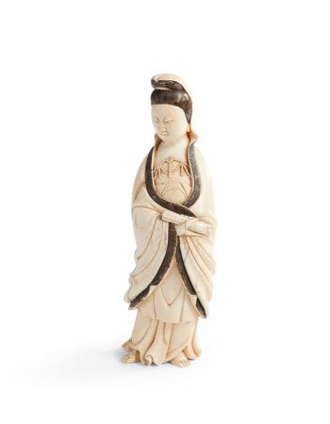 | Chine, vers 1900  Une kwanine en ivoire de mammouth  Haut. : 23 cm |  | 350
124 | 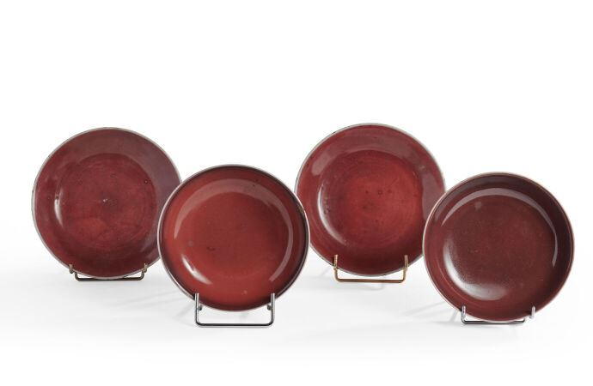 | Deux paires de coupes en porcelaine monochrome 'foie-de-mulet'  Chine, époque Qianlong (1736-1795)  Circulaire, recouvertes d'une belle glaçure monochrome dite 'fois-de-mulet', marque à six caractères Qianlong à la base  Diam. : 19,8 et 18 cm  (Éclats et petites égrenures, légères usures et rayures) |  | 11000
125 | 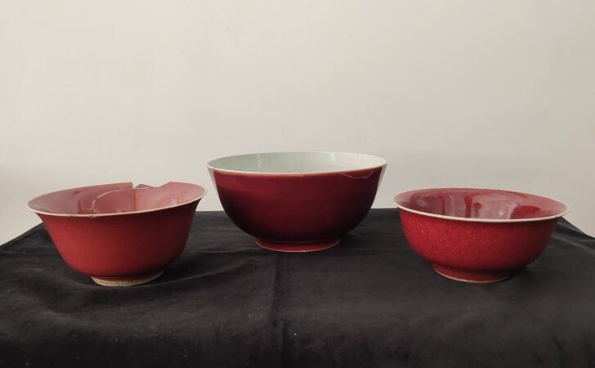 | Trois bols en porcelaine monochrome 'foie-de-mulet'  Chine, XIXe/XXe siècle  Recouverts d'une belle glaçure monochrome dite 'fois-de-mulet'  Diam. : 19, 20 et 25,6 cm  (Fêles et égrenures) |  | 20000
126 | 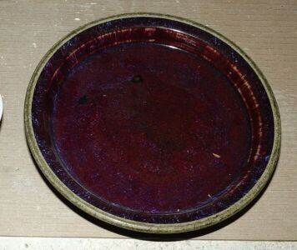 | Petit plat en porcelaine à glaçure flammée  Chine, XIXe siècle  Circulaire, recouvert d'une belle glaçure rouge violacée, la bordure émaillée crème (usures et rayures) ; on y joint une statuette de luohan en porcelaine flammée du XIXe siècle (éclats) et une coupe moderne en porcelaine 'foie-de-mulet'  D. : 25,5 et 10 cm  H. : 6 cm |  | 1100
127 | 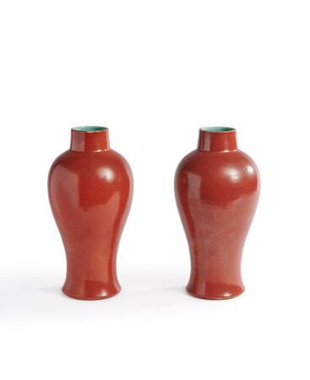 | Paire de vases en porcelaine monochrome corail  Chine, milieu du XIXe siècle  Balustres, recouverts d'une belle glaçure corail, l'intérieur et le dessous émaillés turquoise, marque apocryphe Qianlong à la base, ancienne étiquette Compagnie de la Chine et des Indes à la base  Haut. : 25 cm  (Légères rayures) |  | 1400
129 | 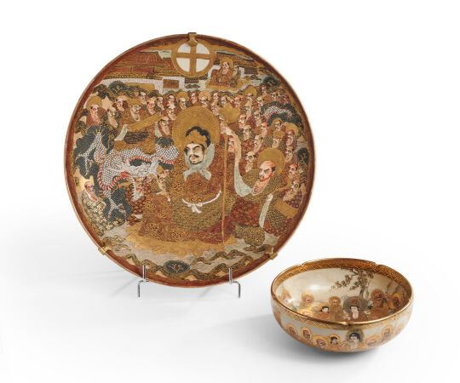 | Plat et bol en faïence Satsuma  Japon, époque Meiji (1868-1912)  Le plat à décor d'un arhat auréolé assis, un grand dragon à sa gauche, entouré de multitude d'arhats, le bol orné de Kannon et arhats dans un paysage arboré, marque Satsuma à la base  Diam. : 34,5 et 18,4 cm |  | 300
130 | 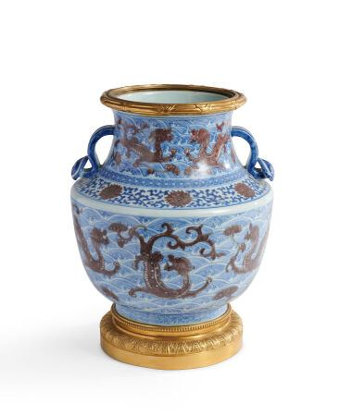 | Vase hu en porcelaine bleu blanc et rouge de cuivre  Chine, XIXème siècle  La panse bombée, à décor de dragons évoluant sur des flots, l'épaulement orné d'une frise de lotus et rinceaux, les anses en forme de ruyi, monture en bronze doré  Hauteur du vase : 25 cm  Hauteur totale : 30 cm  (Plusieurs fêles en étoile, la bordure du col et du pied légèrement rodée) |  | 8500
131 | 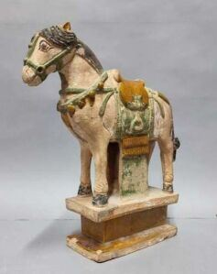 | Cheval en terre cuite émaillé vert, ocre et noir de style Ming  (accidenté)  Haut. : 37,2 cm |  | 100
132 | 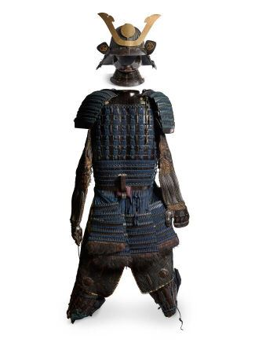 | Armure de samouraï  Japon, deuxième partie de l'époque Edo (1603-1868)  De type nuinobe nimai do gusoku, le casque (sujibachi-kabuto) constitué de trente-huit lamelles de fer, orné d'un maedate kuwagata, signé Yamashiro kuni zenkyu (?), le demi-menpo en fer laqué, les épaulières (osode) à six lamelles, le plastron (do) fait de deux parties de fer laqué, la sous-jupe de protection (kusazuri) composée de sept pans et reliée au bas du plastron, les éléments des manches (kote) et le cuissard (haidate) reliés entre eux par une cotte de mailles (kusari), les jambières (suneate) laquées noir sur un tissu bleu, cette armure est accompagnée de son coffre en bois (gusoku bitsu)  (Chaussures manquantes, usures et petits manques de laque, les jambières cousues avec le cuissard, une poignée accidentée pour la boîte, accident au casque) | Invendu
133 | 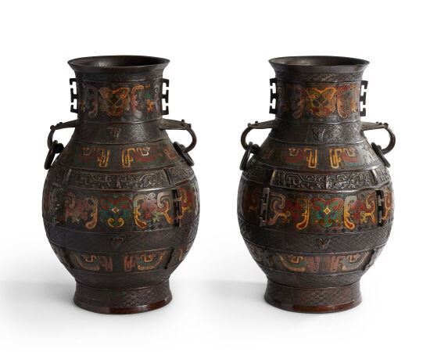 | CHINE  Paire de vases en bronze cloisonné à deux anses à décor de masque de Taotie, marqué,  Première moitié du XXe siècle,  Haut. : 45cm | Invendu
134 | 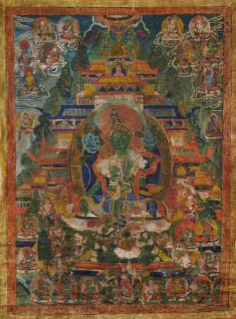 | TIBET  Tangka sur papier, marouflée sur toile, XIXème siècle  Haut. : 83 ; Larg. : 61,5 cm |  | 700
135 | 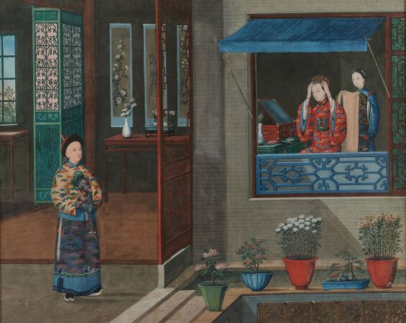 | École de Canton vers 1800  Scène animée dans une pagode  Aquarelle et gouache  Haut. : 51 ; Larg. : 63 cm ( à vue) | Invendu
136 | 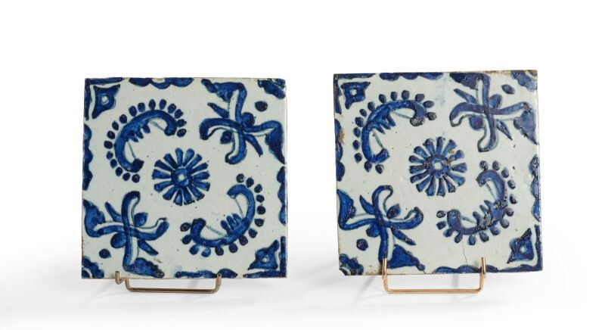 | Quatre carreaux à décor de rosettes, Turquie ottomane, Kutahya, probablement XIXe siècle  En céramique siliceuse à décor peint en bleu sur engobe blanc sous glaçure transparente de rosettes encadrées de palmettes stylisées  Haut. : 19 cm ; Larg. : 19 cm  Un carreau de même poncif est exposé au département des Arts de l'Islam du musée du Louvre (OA 3919/839) |  | 1300
137 | 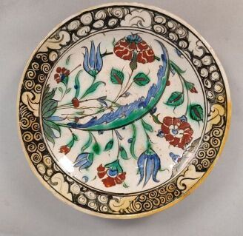 | Turquie, période ottomane, Iznik, XVIIe siècle  Plat en céramique siliceuse à décor floral polychrome et palme saz sous glaçure. Bordure de vagues et rochers stylisés noirs (deux larges morceaux manquants sur l'aile, zones de repeint égrenures, restaurations anciennes).  Diam. : 26,5 cm |  | 700
138 | 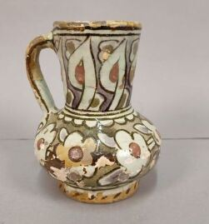 | Turquie, période ottomane, Iznik, fin XVIIe siècle  Petit pichet en céramique siliceuse à décor polychrome de rosettes et lettres stylisées sous glaçure.  (manques et nombreux repeints, restauration à l'anse et au pied, restaurations anciennes)  Haut. : 16 cm |  | 150
139 | 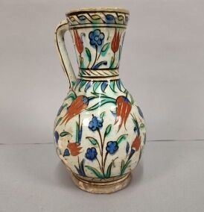 | Turquie, période ottomane, Iznik, XVIIe siècle  Pichet en céramique siliceuse à décor floral polychrome de tulipes rouges et rosettes bleues sous glaçure.  (nombreux éclats de glaçure, repeints au col, petits manques et restaurations)  Haut. : 25 cm |  | 1400
140 | 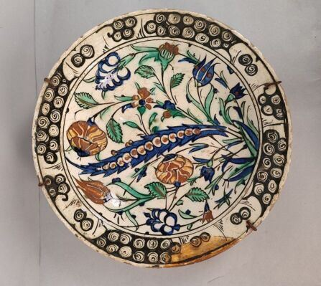 | Turquie, période ottomane, Iznik, XVIIe siècle  Plat en céramique siliceuse à décor floral polychrome et palme saz à branche d'églantines sur fond crème, sous glaçure.  (morceau manquant à l'aile, restaurations anciennes)  Diam. : 29 cm |  | 850
140,1 | 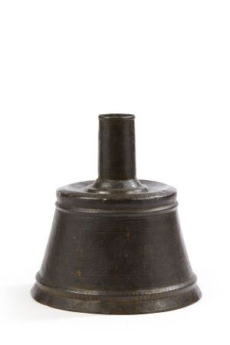 | Chandelier, Egypte mamluk, fin XVe siècle  En alliage cuivreux martelé, base tronconique marquée de deux anneaux en ressaut, épaule concave au centre de laquelle part une bobèche cylindrique. Décor gravé sur l'ensemble de cartouches épigraphiques en arabe thuluth alternant avec des blasons tripartites ornés de haut en bas d'une serviette losangique, puis d'une coupe garnie d'une écritoire flanquée de deux cornes à poudre, enfin d'une petite coupe. Frises géométriques et de rinceaux végétaux complètent l'ensemble.  Haut. : 33 ; Diam. base : 30 cm  (chocs, accidents au col, partie supérieure de la bobèche manquante, traces de patine dorée ajoutée postérieurement)  (accidents et restauration au col)  Comme souvent sur les métaux islamiques, les inscriptions en arabe font la louange du commanditaire : le col répète par exemple deux fois la formule « al-maqarr al-ashraf al-'ali » / « son Excellence, très noble et élevée ». Quant à l'association des six motifs héraldiques visibles sur le blason répété de ce chandelier, elle se retrouve sur les oeuvres de plusieurs émirs au service du sultan burjite al-Ashraf Qa'itbay (r. 1468-96). On la retrouve sur nombreuses pièces textiles comme un tapis du musée du Textile de Washington (n° 1965.49.1) et sur des métaux comme un plateau conservé à l'Ambassade d'Egypte de Washington (n°15944).  Bibliographie : Atil, Esin, Renaissance of Islam : Art of the Mamluks. Washington, D.C.: Smithsonian Institution Press, 1981. pp 108-109 et 240-241  Revendiu |  | 1600
141 | 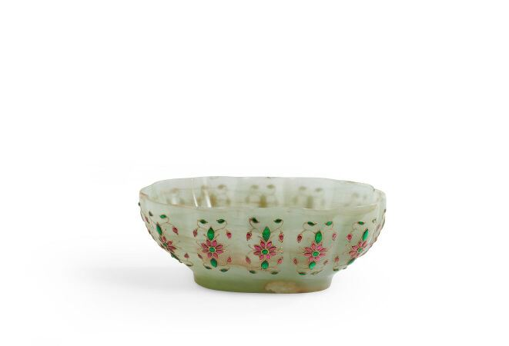 | Coupe Indienne de style Moghol, de forme oblongue, polylobées en jade céladon infusée de rouille, sur un piètement, la paroi est décorée de cabochons en incrustation selon la technique Kundan de fleurs et de tiges bourgeonnantes relié et serti par des filets damasquiné or.  Travail ancien du début XXe,  Région du Mewar, INDE  Long. : 24 ; Prof. : 15 ; Haut. : 7 cm |  | 900
142 | 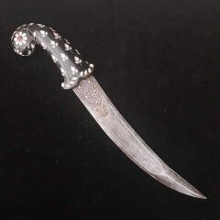 | Poignard indien dit khanjar, pommeau en jade noir à décor floral en incrustation de nacre et deux grenats cerclés, sertis dans des filets dorés. Lame à damas à pointe renforcée, talon orné de deux cartouches gravés en kofgari à l'or et à l'argent dessinant des fleurs et rinceaux.  Inde du Nord.  Long. : 44 cm |  | 800
143 | 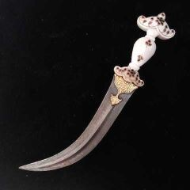 | Exceptionnel poignard dit Jambiya. La poignée en cornaline de forme galbée sculptée aux extrémités en forme de quillon ornée et incrusté de cabochons en kundan à décor floral, les filet damasquinés or. La lame en acier damassé dotée d'une forte nervure centrale ornée de deux médaillons polylobé gravés à l'or de rinceaux.  Inde, Rajasthan  Long. : 38 cm | Invendu
144 | 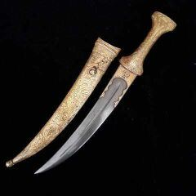 | Poignard, dit Khanjar, en métal doré à l'or fin. Le pommeau gravé d'un motif ornemental de fines sinuosités de vermiculures, lame courbe à damas en acier doté d'une gouttière et d'une pointe renforcée, le talon est orné de deux écoinçons polylobés gravé à l'or contenant un cartouche inscrit Ya Allah dans un décor de rinceaux. Fourreau en métal, chape et bouterolle du même décor vermiculé et l'étui d'un motif de feuillages damasquiné or.  Turquie Ottomane, XIXème siècle  Long. : 41.5 cm |  | 1500
145 | 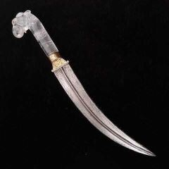 | Dague indienne dit Jambiya à lame courbe en acier gris à damas, talon orné d'une monture à quillon gravé à l'or d'un décor florales et de feuillages, la poignée en cristal de roche est sculptée en forme de tête d'éléphant portant une coiffe d'ornement, les yeux sont incrusté de deux rubis cerclés par un filet doré.  Inde, Rajasthan.  Long. : 44 cm |  | 700
146 | 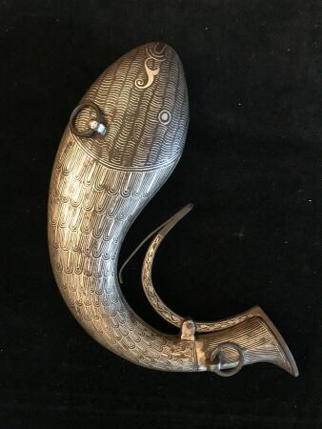 | Poire à poudre ou pulvérin en bidri en métal alliage (d'étain, de plomb et de zinc) en forme de poisson demi lune, niellé d'argent, la tête et la panse est ornée d'écailles stylisées prolongé par un embout cylindrique avec une fermeture à clapet pourvus de deux anneaux de suspension. Hyderabad ou Lucknow, Inde, XIXe  Haut. : 18 cm  Bibliographie :  - à rapprocher de:  Les joyaux de l'Art Indien au Musée Métropolitain d'Arts à New York de Janvier à Avril 1973 .  New York. Leubsdorf Gallery at Hunter College. "Re-Orientations: Islamic Art and the West au XVIIIe et XIXe siècle de Février à Avril 2008 |  | 250
147 | 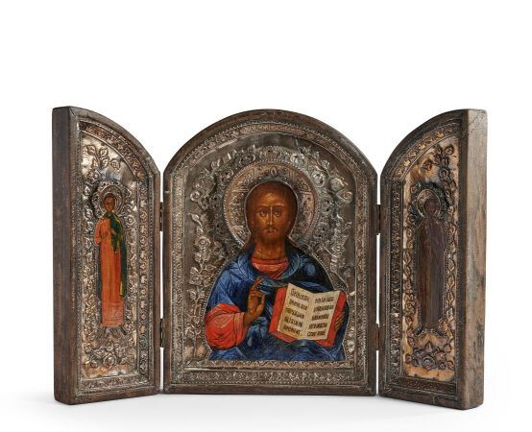 | Icône triptyque figurant au centre le Christ Pantocrator, flanqué de deux saints sur les panneaux latéraux  Tempera sur bois, oklad en argent (?)  Russie, XXe siècle dans le goût du XVIIIe siècle  Haut. (partie centrale) : 34,5 ; Larg. (partie centrale) : 26 et Larg. totale : 52 cm  Poids brut : 2400 gr |  | 300
148 | 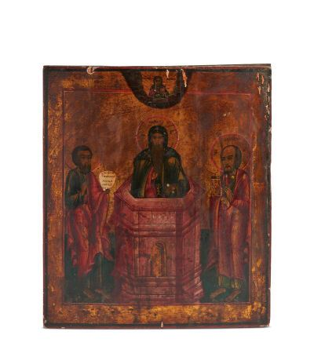 | Icône de Saint Nikita, le stylite de Pereyaslav.  Il est entouré des saints Pierre et Paul  Tempera et or sur bois  Russie du Nord, début du XIXème siècle  Haut. : 35,5 ; Larg. : 31 cm.  (petits manques) |  | 150
149 | 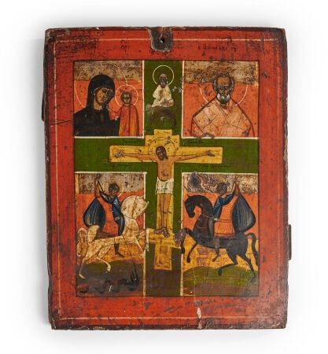 | Icône à quatre scènes sur deux registres, entourant la Crucifixion au centre  Représentant de gauche à droite la Mère de Dieu de Kazan, Saint Nicolas, Saint Georges et Saint Dimitri Tempera sur bois  Russie du sud, XIXème siècle  Haut. : 29,5 ; Larg. : 23,5 cm  (petits accidents) |  | 220
150 | 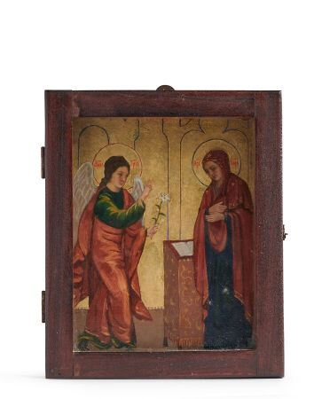 | Icône de l'Annonciation.  Huile et or sur bois. Dans son kiot en bois.  Bon état.  École russe, XXe siècle.  Au dos des inscriptions manuscrites en arabe.  Haut. : 23,5 ; Larg. : 19 cm |  | 120
151 | 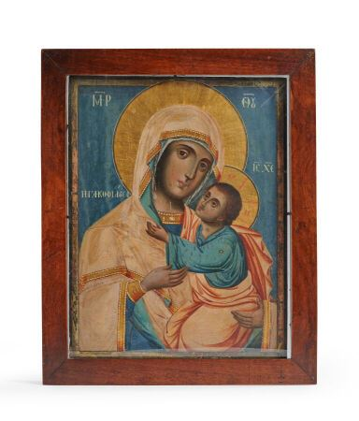 | Icône de la Mère de Dieu Glycophilousa  Peinture sur bois  Grèce, XIXème siècle  Haut. : 33 ; Larg. : 26 cm.  (bon état, dans son kiot en bois) |  | 450
152 | 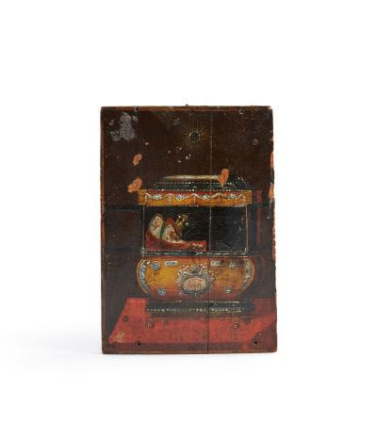 | Rare icône des saintes reliques de saint Athanase de Constantinople dit Le Séant.  Tempera sur bois.  Russie, XIXe siècle.  Porte la date commémorative de 1819, correspondant à la fabrication de l'écrin accueillant ses reliques.  Haut. : 13 ; larg. : 18,5 cm  Athanase III de Constantinople. Deux fois patriarche de Constantinople en 1634 et en 1652. En 1653 est reçu à Moscou par le tsar Alexis. En 1654, gravement malade, il atteint le monastère de Luben en Ukraine où il meurt et fut enseveli comme patriarche, assis sur son trône comme le veut la tradition du Proche-Orient. En 1672, après une série de miracles, fait canonisé par l'Eglise russe (saint Athanase le Séant). En 1930 ses restes sont transférés à Kharkiv (Ukraine), dans la cathédrale de l'Annonciation.  Une icône similaire est conservée au Musée national d'Histoire à Moscou. | Invendu
153 | 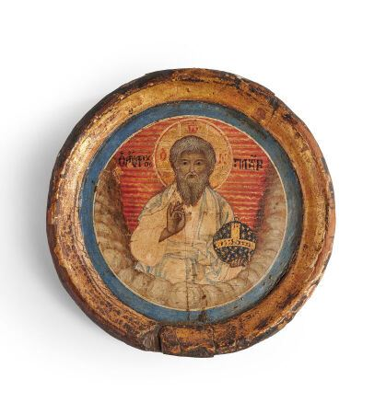 | Icône en tondo figurant Dieu le Père tenant le globe céleste.  Tempera et or sur bois.  Petits manques en bordure.  Grèce, XVIIIe siècle.  Diam. : 14,5 cm  (accidents au cadre) |  | 1000
154 | 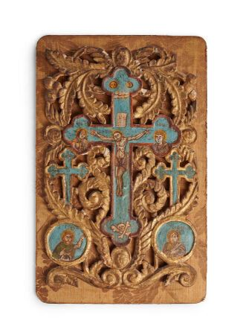 | Icône de la Crucifixion.  Stuc peint et or sur bois.  Légers manques.  Le Christ sur sa croix est entouré de la Mère de Dieu et Saint Jean, en bas deux  saints en tondo, peints sur fond bleu céleste, dans un entourage de rinceaux  dorés ajourés. Fixée sur une plaque moderne recouverte de tissu.  Europe de l'Est ou Balkans, XVIIIe siècle.  Haut. : 34 ; Larg. : 22 cm  (accidents) | Invendu
155 | 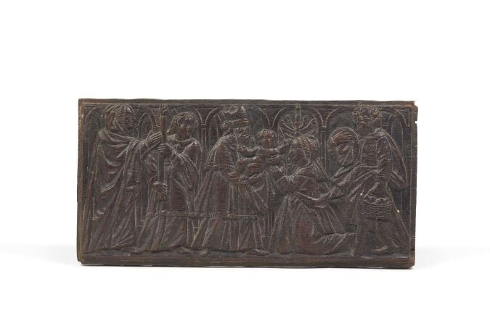 | Panneau en chêne sculpté en bas-relief, représentant la Présentation de Jésus au Temple. Sur fond architecturé d'arcades figurant le temple de Jérusalem, Siméon porte l'Enfant dans ses bras devant Marie agenouillée et Joseph tenant un panier ; à gauche, un homme tenant un cierge et la prophétesse Anne les mains jointes.  Nord de la France, fin du XVIe siècle  Haut. : 20,7 ; Long. : 42 cm  (légers manques) |  | 250
157 | 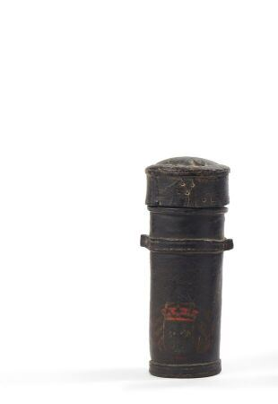 | Étui de messager de forme cylindrique en cuir bouilli, orné des armoiries de France d'azur à trois fleurs-de-lis d'or ; timbré de la couronne royale fleurdelisée fermée ; supporté de deux palmes à dextre et senestre. Passants latéraux.  XVIIe siècle  Haut. : 17,5 cm  (quelques manques et craquelures) |  | 220
158 | 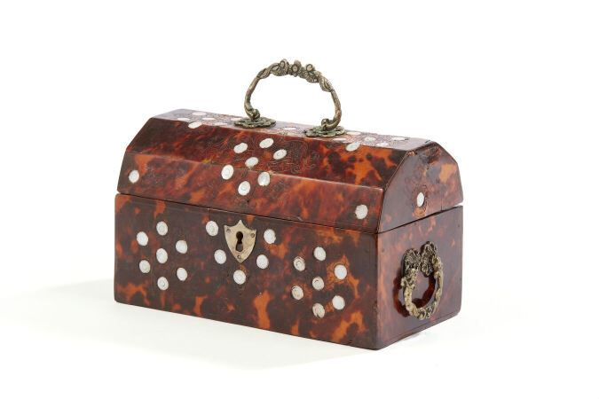 | Coffret de voyage en écaille de tortue et incrustations de nacre, le couvercle bombé. Anses mobiles et entrée de serrure probablement en argent.  Travail probablement mexicain ou indo-portugais du XVIIIe ou XIXe siècle  Haut. : 11,5 ; Larg. : 22 et Prof. : 10,5 cm  (restaurations d'usage) | Invendu
159 | 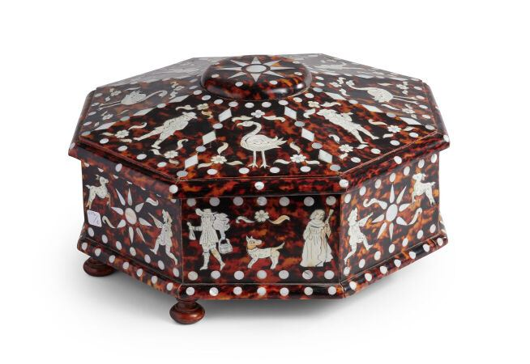 | Coffret octogonal en placage d'écaille de tortue et marqueterie d'ivoire ou nacre gravé à décor d'oiseaux et de personnages  Travail mexicain probablement du XIXe  Haut. : 14 ; Larg. : 40 cm  (restauré)  Cites numéro 2022/BE01116/CE | Invendu
160 | 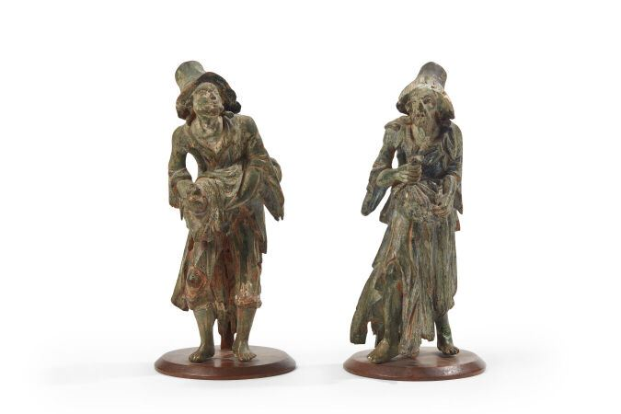 | Paire de gueux en bois sculpté et monochromé vert. Ils sont coiffés d'un chapeau et vêtu de haillons, l'un porte un baluchon devant lui, l'autre un enfant emmailloté.  Dans le goût de Jacques Callot, XVIIe siècle  Haut : 24 cm et 23,5 cm  Soclés  (petits manques et accidents) | Invendu
161 | 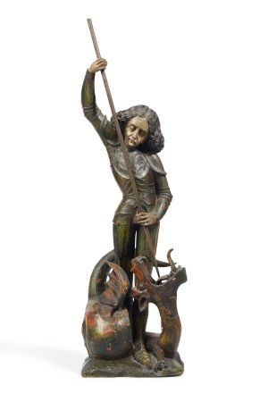 | Saint Georges terrassant le Dragon en bois sculpté et polychromé. Debout, il est revêtu d'une armure, et plante la pointe de sa lance dans la gueule du dragon.  XIXe siècle dans le style allemand du XVe siècle  Haut. : 76 cm  (légers accidents et manques, lance postérieure) |  | 1400
162 | 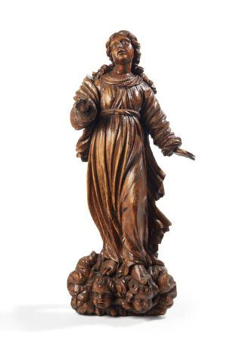 | Vierge de l'Assomption en bois de résineux sculpté. Elle se tient debout sur deux têtes d'anges dans des nuées, le visage levé vers le ciel ; elle est vêtue d'une tunique ceinturée et d'un manteau dont un pan revient sur le bras droit.  Allemagne, XVIIe siècle  Haut. : 78 cm  (accidents aux mains d'époque postérieure) |  | 900
163 | 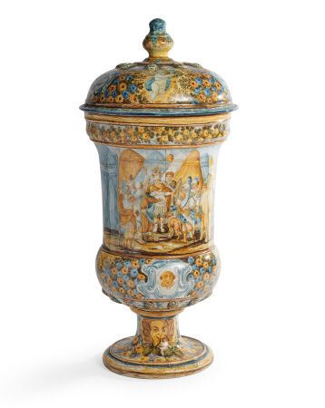 | ITALIE, CASTELLI  Vase couvert sur piédouche à décor polychrome d'une scène tournante représentant un camp romain de tentes avec personnages dans un paysage boisé au bord d'un fleuve et sur le devant un conciliabule avec un chef romain, des soldats, un vieillard et quelques Turcs. De part et d'autre, un jeté de guirlandes de fruits jaunes entoure la base et au couvercle deux putti et deux réserves rocailles à mascaron. Double mascaron sur le piédouche, filet bleu et jaune et brun. Prise du couvercle en forme de bouton.  Fin du XVIIIe siècle  Deux fêlures sur le bord, une égrenure à l'intérieur du talon et léger retrait d'émail sur la panse.  Haut. : 52,5 cm  Rapport de condition:  - Deux fêlures au couvercle en partant du bord.  - Deux fêlures sur le bord du vase.  - Un retrait d'émail en rond sur la face.  - Une égrenure à l'intérieur du talon. TVA IMPORTATION 5,5% en sus des enchères |  | 3500
164 | 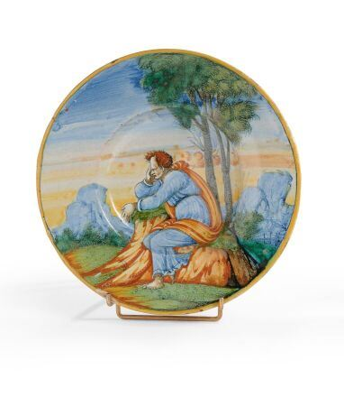 | ITALIE, VENISE  Tondino à décor polychrome en plein d'un homme assis sur un rocher au pied d'un arbre penché sur celui-ci et réfléchissant. Il est habillé d'une toge bleue rehaussée d'une écharpe jaune. Filet jaune sur le bord.  Fin du XVIe siècle  Éclats et égrenures sur le bord.  Diam. : 22,5 cm  Rapport de condition:  - Éclats sur le bord et au revers sur le bord. TVA IMPORTATION 5,5% en sus des enchères |  | 1400
165 | 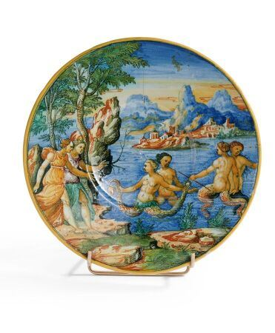 | ITALIE, URBINO  Plat rond à décor polychrome en plein d'une scène mythologique représentant Proserpine se promenant au bord de l'eau parlant à quatre sirènes dans l'eau. Au loin, une île avec maisons, filet jaune au bord. Filets jaunes au revers et au talon.  Marqué à l'intérieur du talon « Le conpagnie a Pyzerpina »  XVIe siècle  Fêlure réparée.  Diam. : 23,5 cm  Rapport de condition:  - Fêlures en haut de la scène dans le ciel, et au revers la fêlure est réparée avec des agrafes.  - Egrenures sur le bord à droite.  - Egrenures sur le bord à gauche. TVA IMPORTATION 5,5% en sus des enchères |  | 4500
166 | 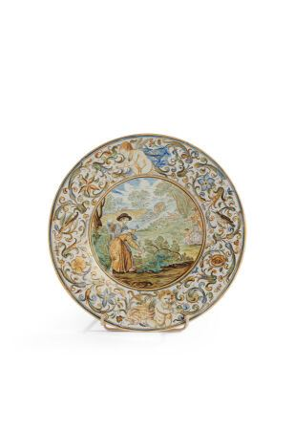 | ITALIE, CASTELLI  Plat rond en faïence à décor polychrome au centre d'une scène de chasse représentant un couple de paysans ramassant des oiseaux dans un fourré. Au loin, un couple avec un enfant, quelques boîtes d'oiseaux et une charrette tirée par quatre chevaux. Sur l'aile, deux putti sont entourés d'entrelacs fleuris agrémentés d'oiseaux. Filets bleus sur le bord. L'assiette est rehaussée dans le décor de peignés et filets or.  XVIIIe siècle  Très légères égrenures et usures d'or.  Diam. : 23,7 cm  Rapport de condition:  - Egrenure au revers. TVA IMPORTATION 5,5% en sus des enchères |  | 3400
167 | 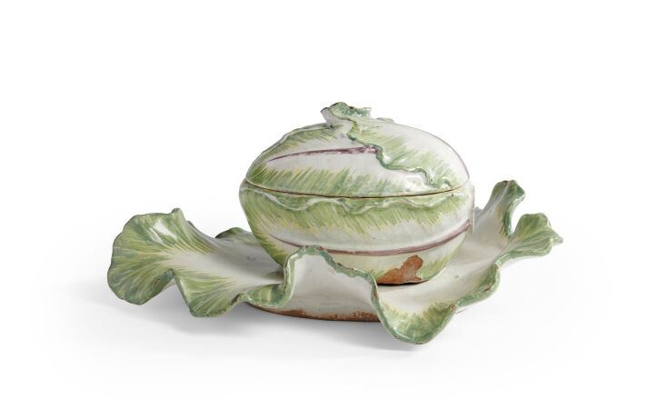 | ALLEMAGNE  Petite terrine couverte ovale en faïence présentant un choux fermé posé sur une feuille ondulée à décor en camaïeu vert et jaune de peignés sur les feuilles et filets manganèse sur les arêtes.  Marque à l'intérieur du couvercle et à l'intérieur de corps V / V3 et en dessous V / V.  XVIIIe siècle  Égrenure sur le bord du choux et éclat en dessous au niveau de la tâche. Égrenures sur les bords du présentoir et légères craquelures. Fêlure sur le côté du présentoir.  Haut. : 13 ; Long. : 28,5 cm TVA IMPORTATION 5,5% en sus des enchères |  | 350
168 | 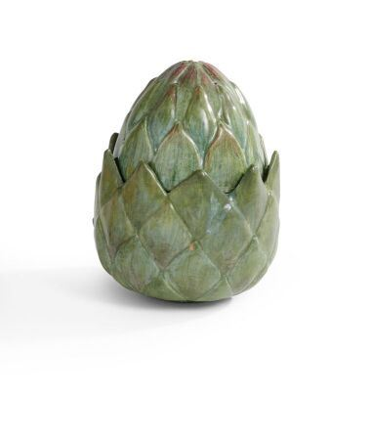 | ALLEMAGNE  Boîte en faïence en forme d'artichaut couvert décoré en camaïeu vert et manganèse de feuillages imbriqués.  Égrenures sur une feuille extérieure.  Fin XVIIIe début XIXe siècle  Haut. : 14 cm  TVA IMPORTATION 5,5% en sus des enchères |  | 500
169 | 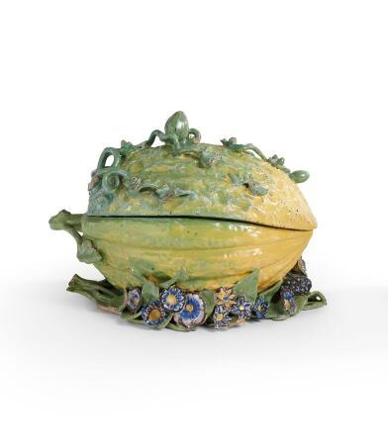 | ALLEMAGNE, KUNERSBERG  Melon couvert en faïence formant une terrine posée sur des feuillages agrémentés de fleurs bleues, jaune et manganèse. Sur le couvercle, feuillages et ses fruits en camaïeu vert.  Marque à l'intérieur du couvercle « I » et à l'intérieur du corps K.  XVIIIe siècle  Éclat et manque feuillage de la base, du couvercle et sur l'anse. Égrenure à l'intérieur du couvercle.  Long. : 17,5 cm  Cf : Modèle similaire Die Deutschen Fayencen, O.Riesebieter, 1921 page 350 TVA IMPORTATION 5,5% en sus des enchères |  | 950
170 | 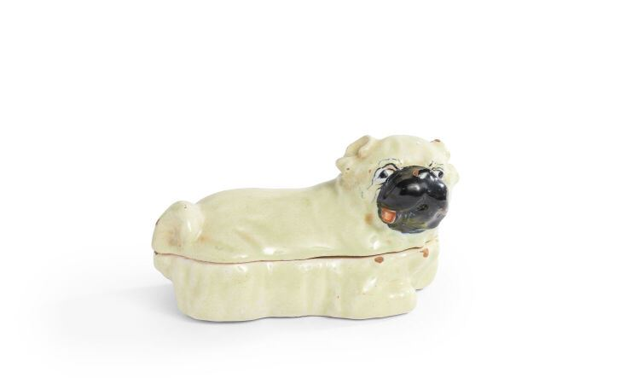 | ALLEMAGNE, ERFURT  Petite boîte en forme de carlin couché en faïence émaillé jaune, son museau et ses yeux noirs et sa langue rouge.  XVIIIe siècle  Égrenures sur les bords.  Long. : 15 cm  Cf : Modèle similaire Die Deutschen Fayencen, O.Riesebieter, 1921 page 350  TVA IMPORTATION 5,5% en sus des enchères |  | 1650
171 | 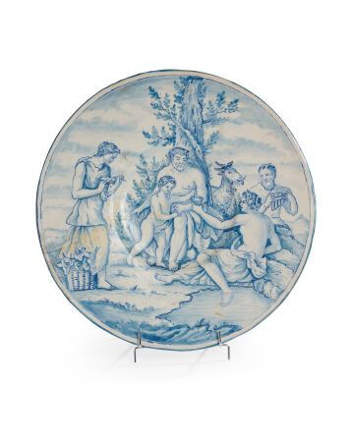 | ITALIE (dans le goût)  Grande assiette en faïence en camaïeu de bleu représentant une scène de bacchanale  XIXe siècle  (restaurations)  Diam. : 41,5 cm | Invendu
172 | 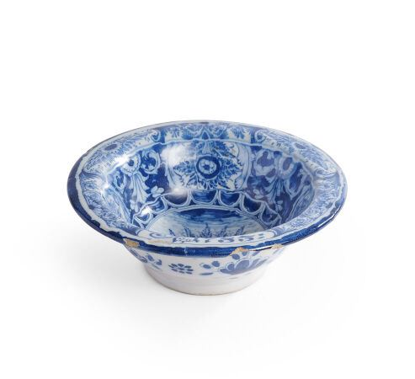 | ALLEMAGNE, BAYREUTH  Petite coupe en faïence décorée en camaïeu bleu au centre d'un panier de fruits avec feuillages. Sur l'aile et la chute, réserve fleurie, godrons et la date sur le bord « À 1733 » et filet bleu sur le bord. Au revers, fleurs stylisées.  Éclat sur le bord sous la date.  Diam. : 12,4 cm  TVA IMPORTATION 5,5% en sus des enchères | Invendu
173 | 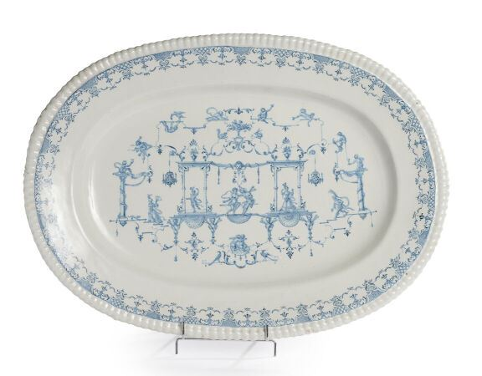 | Montpellier, Manufacture royale  Grand plat ovale bord dentelé décoré en camaïeu bleu, dans le gout de Bérain d'un amour  ailé assis à coté de flore dans un entablement agrémenté de personnage, lustres à bougie,  vases fleuries et colonnes sur lesquels sont posés des singes, Au-dessous, six singes,  écureuils oiseaux sur des barres, en dessous les quatre gaines de flores entourent un couple  de chérubins galants sur le bord dentelles lambrequins pointillés et quadrillés.  (Très infimes égrenures sur le bord).  XVIIIe siècle  Cf : Modèle d'inspiration similaire : Montpellier terre de faïence, Jean-Louis Vayssettes et  Lucy Vallauri P 432 numéro 13.  Long. : 59,7cm | Invendu
174 | 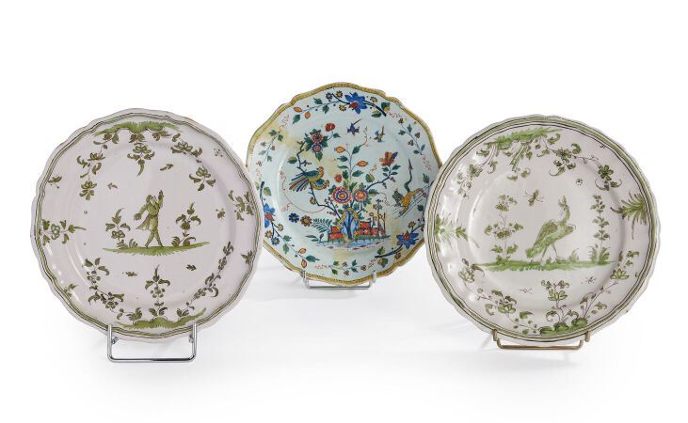 | Moustiers et Rouen :  Deux assiettes à bords contournés décorés en camaïeu vert au centre sur un tertre fleuris.  Pour l'une d'un jeune homme chantant et pour l'autre d'un volatile grotesque.  Sur l'aile et la chute, filets verts et manganèse. Très légères égrenures sur le bord.  On joint une assiette en faïence de Rouen au léopard fléché cassé en deux, réparé.  XVIIIe siècle.  Diam. : 25 cm, 25 cm et 24 cm. |  | 50
175 | 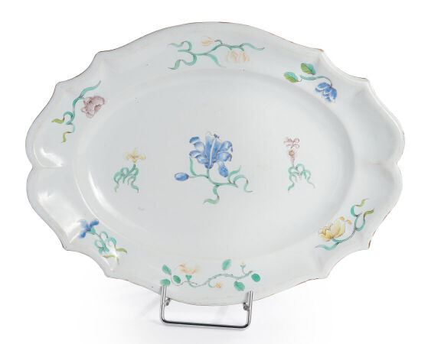 | Sceaux  Plat ovale bord contournés à décor polychrome d'un semis de fleurs esseulées, rose, iris et  jonquilles. Filet brun sur le bord. Marqué au dos : .C.S. En manganèse pour Chapelle Sceaux.  XVIIIe siècle  Période de Jacques Chapelle 1750-1755.  Long. : 38cm | Invendu
176 | 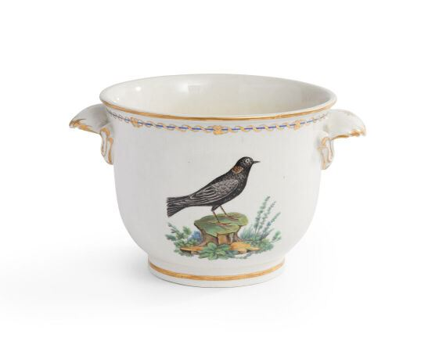 | TOURNAI  Rafraîchissoir à verre muni de deux anses en forme de coquille en pâte tendre. Décor polychrome sur une face d'un oiseau branché « la rousserolle », et sur l'autre face d'un oiseau posé sur une souche d'arbre « l'alouette noire ». Sur le bord, un filet bleu agrémenté d'un ruban or enroulé ponctué de six noeuds or. Filet or sur le bord et sur la base et peignés or sur les anses.  XVIIIe siècle  (Usures à l'intérieur du corps).  Haut. : 12 ; Long. : 19 cm TVA IMPORTATION 5,5% en sus des enchères |  | 3300
177 | 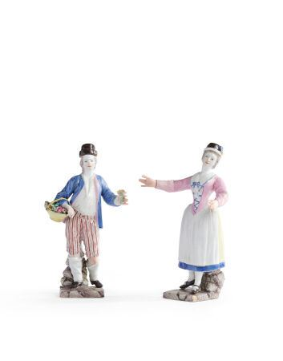 | ITALIE, DOCCIA  Paire de figures en porcelaine représentant une jeune femme debout chantant et un jeune tenant un panier de fleurs et quelques fleurs dans la main gauche. Décor polychrome. Base carrée à l'imitation de la pierre.  XVIIIe siècle  Haut. : 15 cm et 14,5 cm  Rapport de condition:  - Réparations aux mains de la jeune femme.  - Réparations à la main gauche du jeune homme.  - Tête du jeune homme recollée.  - Tête de la jeune femme recollée. TVA IMPORTATION 5,5% en sus des enchères |  | 400
178 | 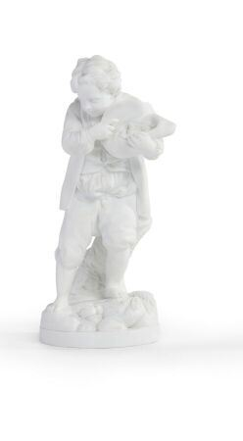 | NIDERVILLER  Figure en biscuit représentant un jeune homme debout tenant des oisillons dans son chapeau à ses pieds une gerbe de blé. Socle rond marqué en creux Niderviller.  Fin du XVIIIe siècle  Égrenures sous la base.  Haut. : 17,2 cm TVA IMPORTATION 5,5% en sus des enchères |  | 250
179 | 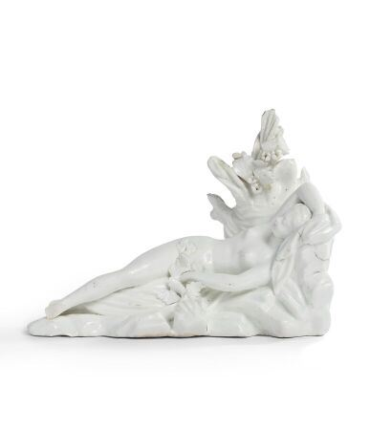 | Vincennes  Figure émaillée blanche, représentant une jeune femme dormant couchée s'appuyant sur un  arbre fleuri et des rochers.  XVIIIe siècle. Vers 1745/1749.  (Pied gauche et branche manquants. Nombreux coups de feu, sur le cou, aux rochers et sur  la base de l'arbre.  Egrenure sous la base.)  Long. : 20 ; haut. : 13,5 cm.  Cf : Modèle d'inspiration similaire collection belvédère Joanna Gwilt p223 et 225. | Invendu
180 | 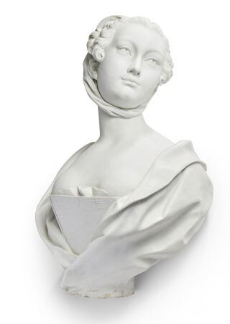 | PARIS  Grand buste en biscuit représentant une jeune femme de qualité dans le goût de Madame de Pompadour, son décolleté agrémenté d'une cape. Elle est coiffée d'un fichu sur le dessus, dans le goût du XVIIIe.  (Manque la base en marbre.)  Début XIXe siècle  Haut. : 59,5 cm  Rapport de condition:  - Fêlure à la base.  - Éclat à la base.  - Éclat au noeud droit de la chevelure.  TVA IMPORTATION 5,5% en sus des enchères |  | 500
181 | 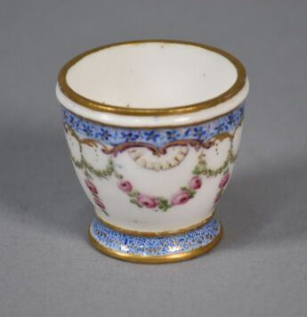 | SÈVRES  Coquetier en pâte tendre à décor polychrome de guirlandes de roses retenues par des lambrequins or s'intercalant avec des coquilles. De part et d'autre, une guirlande de fleurs bleues se détachant sur un fond de pointillés bleu et or. Filet or sur le bord.  Marqué HH pour 1785 et du double L entrelacé surmonté d'une couronne.  XVIIIe siècle  Haut. : 4,4 ; Diam. : 4,8 cm  Rapport de condition:  - Usures d'or sur le bord.  TVA IMPORTATION 5,5% en sus des enchères |  | 420
182 | 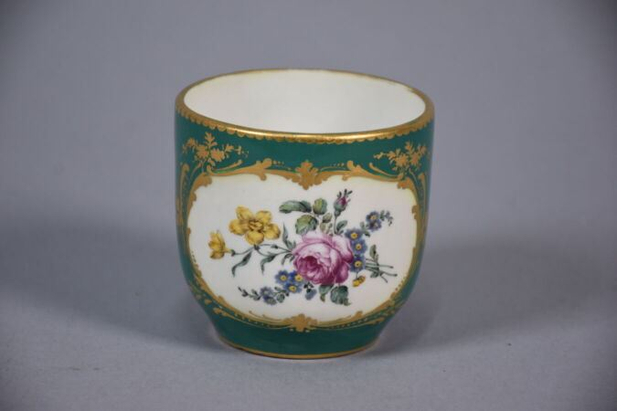 | TOURNAI  Corps de pot à pommade en pâte tendre à décor polychrome dans le goût de Sèvres d'un bouquet de roses, jonquilles et fleurs en réserve sur un fond vert agrémenté de fleurs et rinceaux or. Dents de loup or sur le bord supérieur et filets or sur la base.  Marqué à la tour d'or.  XVIIIe siècle  Haut. : 6 cm TVA IMPORTATION 5,5% en sus des enchères |  | 80
183 | 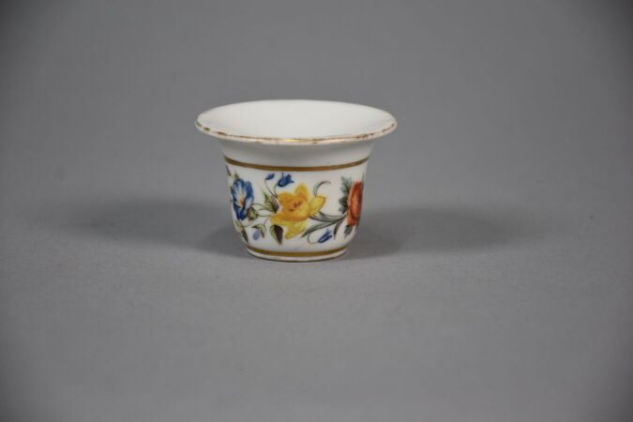 | PARIS  Pot à fard en porcelaine à décor polychrome d'une guirlande de roses, jonquilles et volubilis polychromes entre deux filets or. Filet or sur le bord.  XIXe siècle  Haut. : 3,7 ; Diam. : 5,4 cm  Rapport de condition:  - Usures d'or. TVA IMPORTATION 5,5% en sus des enchères |  | 300
184 | 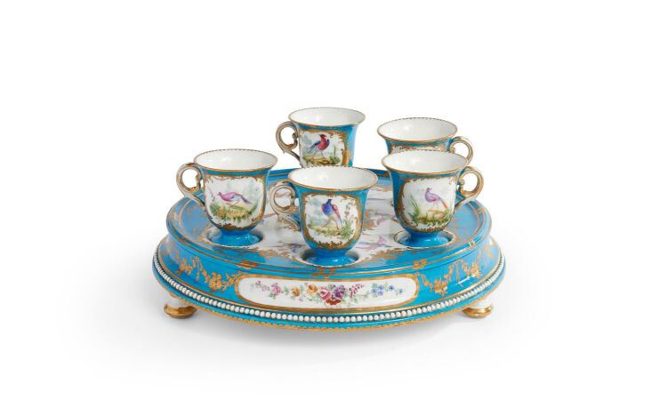 | Dans le goût de SÈVRES  Cinq tasses à glace posées sur un plateau rond à trois pieds à décor polychrome d'oiseaux en réserve sur un fond bleu céleste. Dents de loup or sur les bords.  XIXe siècle  Décor postérieur, marques apocryphes. Quelques tasses à glace avec base rodée.  Haut. : 6,5 ; Diam. : 25,7 cm TVA IMPORTATION 5,5% en sus des enchères |  | 380
185 | 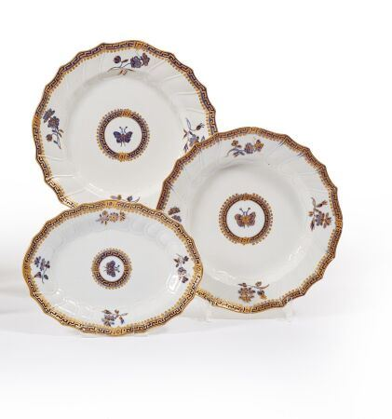 | TOURNAI  Une assiette plate, une assiette creuse et un ravier ovale en pâte tendre, au décor " à la grecque et or " à côtes torses en léger relief. Au centre un papillon dans un médaillon à fond bleu avec galon à la grecque en or. Branchages fleuris et insectes sur l'aile, galon à la grecque en or sur fond bleu sur les bords. Marquées à la tour d'or pour deux et aux épées croisées en bleu pour l'assiette plate.  Surdécoré  XVIIIème siècle, Vers 1763  Diamètre : 23 cm, longueur : 21cm  État : usures d'or  Cf : Modèle d'inspiration similaire dans Les Cahiers de Mariemont, " Le service en porcelaine de Tournai du comte de Cobenzl " par Claire Derricks et Claire Dumortier, fig. 15 p. 113. TVA IMPORTATION 5,5% en sus des enchères |  | 800
186 | 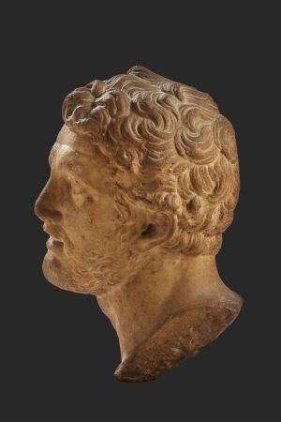 | École moderne, probablement Renaissance ou XVIIème  Tête grandeur nature d'homme en marbre blanc.  Cette tête figure certainement un guerrier ou héros en action. La chevelure est coiffée en mèches courtes et bouclées.  Le bas du visage porte une barbe laissant le menton découvert tandis qu'une moustache recouvre la lèvre supérieure. Les grands yeux aux pupilles non incisées, le front plissé et la bouche aux lèvres charnues, légèrement entrouverte, contribuent à créer un effet de pathos exprimant un effort.  Marbre blanc. Dépôt calcaire et coloration beige en profondeur. Éclats et lacunes visibles, sinon très belle conservation.  Cette tête peut avoir été réalisée d'après un original hellénistique ou inspiré d'un modèle antique.  Haut. : 42 cm  Provenance : Conservé dans la même famille depuis au moins les années 70. Socle en bois ancien. |  | 31000
187 | 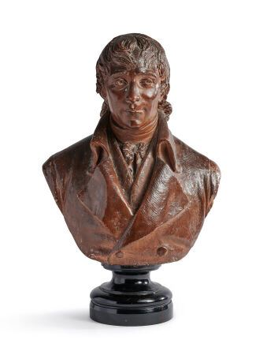 | CARRIER-BELLEUSE Albert Ernest (1824-1887)  Portrait d'Alexandre Pieyre (1752- 1830), écrivain  Modèle créé vers 1881  Terre cuite patinée  Signé « A. CARRIER BELLEUSE » au revers  Haut. : 39 cm dont piédouche circulaire en bois noirci H. 7,5 cm  (Petit éclat sur la tranche de l'épaule gauche, quelques épaufrures de la patine, fente au piédouche)  Provenance : Famille Pieyre de Mandiargues, par descendance  Oeuvre de référence :  -Albert Ernest Carrier-Belleuse, Alexandre Pieyre, 1881, buste en marbre, signé « A. CARRIER-  BELLEUSE » H. 88 x L. 54 x P. 35 cm, Nîmes, Musée des beaux-arts de Nîmes, inv. 1192.  Ce buste en terre cuite patinée représente Alexandre Pieyre, auteur de la comédie à succès L'école  des Pères publiée en 1788. La fille du modèle a offert la version en marbre probablement exécuté en  1881, en mémoire de son père au musée des Beaux-Arts de Nîmes dont ils sont originaires. La  version en terre cuite patinée que nous présentons provient également de la collection de la famille  d'Alexandre Pieyre. |  | 320
188 | 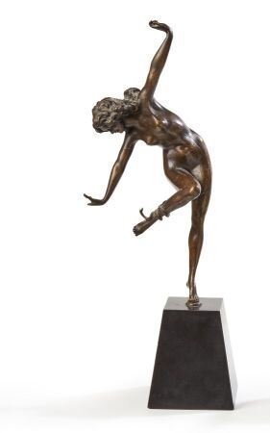 | COLINET Claire (1880-1950) D'après  Danseuse au serpent  Vers 1920  Bronze à patine brune  Haut. : 51,5 cm |  | 550
189 | 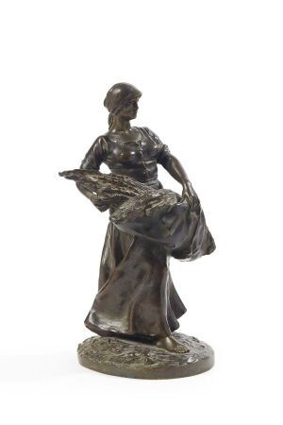 | LARROUX Antonin(1859-1931)  La Moisson  Bronze à patine brune, entre 1900 et 1914  Signé « A. Larroux » sur la terrasse  Porte les numéros « 16 » et les lettres « LB » sur la bordure de la terrasse  Porte l'insert de l'éditeur Goldscheider à l'intérieur  Haut. : 35,5 cm  Littérature en rapport :  -Ora Pinhas, Goldscheider, a catalogue of selected models, Shepton Beauchamp, Somerset,  Richar Denis, 2006, p. 193  Élève d'Henry Maurette, Jean-Antoine-Marie Idrac et Alexandre Falguière, Antonin Larroux  présente au Salon des Artistes Français des sujets évoquant les travaux des champs :  Moissonneur et vendangeuse en 1902, Les Vendanges en 1905, et la Faneuse en 1906. |  | 300
190 | 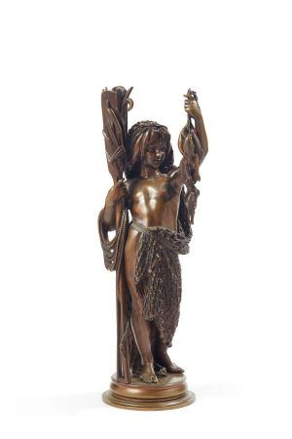 | CARRIER-BELLEUSE Albert-Ernest (1824-1887)  La pêche  Bronze à patine brune  Signé « CARRIER BELLEUSE » sur la terrasse  Haut. : 49,5 cm  Albert-Ernest Carrier-Belleuse, considéré comme l'un des plus importants sculpteurs de la fin  du XIXème siècle, maître du célèbre Auguste Rodin, a édité un grand nombre de ses bronzes  d'ornement comme cette figure de pêcheuse souvent mise en paire avec un chasseur afin  d'orner une garniture de cheminée. |  | 1200
191 | 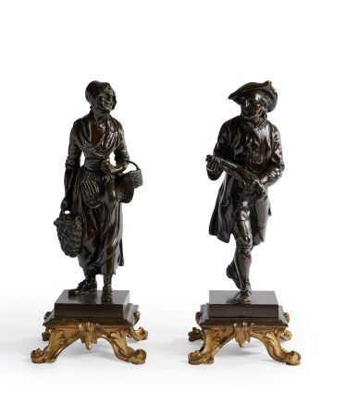 | Paire de sujets en bronze à patine foncée figurant un paysan tenant un lapin et une paysanne portant une volaille et des paniers, debout sur des bases carrées.  Fin du XVIIIe ou début du XIXe  Les socles quadripodes en bronze ciselé et doré à décor de feuilles d'acanthe sur fond amati de style Louis XV.  Haut. 35 cm  Les socles : 14,5 x 14,5 cm  Références :  Des paires identiques, présentées comme fin du XVIIIe ou début du XIXe, ventes : Enchères Pays de Loire, Angers, 15 décembre 2015, lot 1108 (présentés comme XVIIIe) - Mercier et Cie, Lille,13 avril 2014, lot 82 -Artcurial 22 juin 2011, lot 280 - Piasa 19 décembre 2007, lot 58 (présenté comme XVIIIe) - Ader, Picard et Tajan 13 décembre 1980, lot 6. |  | 2500
192 | 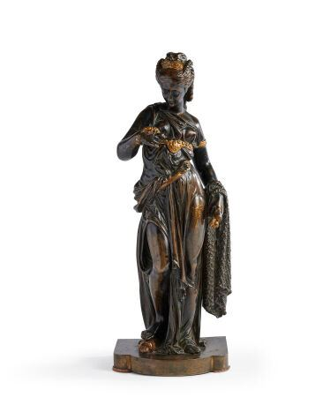 | Paul DUBOY (1830-c.1887)  Jeune femme drapée à l'antique tenant une écrevisse, un filet de pêche sur l'autre bras.  Épreuve en bronze patiné avec des rehauts de dorure, signée sur la base à ressaut central.  Haut. 33,5 cm  (usures à la patine) |  | 280
193 | 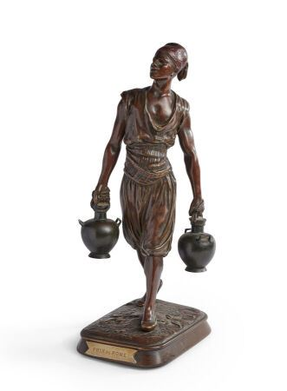 | DEBUT Jean Didier (1824-1883)  Le porteur d'eau tunisien  Épreuve en bronze à double patine, signé sur la terrasse, porte un cartouche Prix de Rome  Haut. : 32 cm | Invendu
194 | 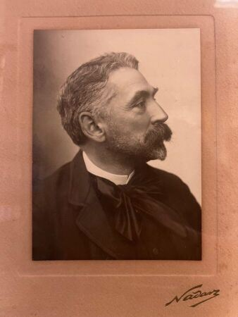 | Portrait de Stéphane MALLARME de profil, studios NADAR |  | 2800
194,1 | 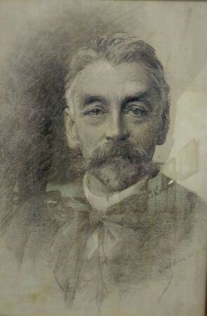 | ECOLE FRANCAISE  Portrait de Stéphane MALLARME  Mine de plomb et rehauts de gouache  Porte une signature ne bas à droite  Haut. : 54 ; Larg. : 38 cm |  | 7000
195 | 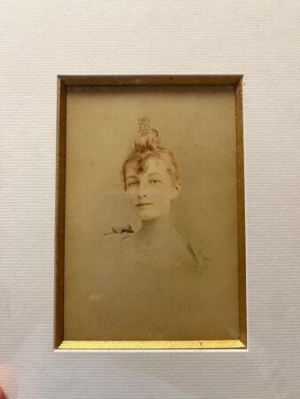 | Portrait de Geneviève MALLARME  Provenance :  Stephane Mallarmé  par descendance  Bibliographie:  Catalogue de l'exposition "Mallarmé et les siens", Musée de Sens, 1998. reproduit p. 53, n°118 |  | 1200
196 | 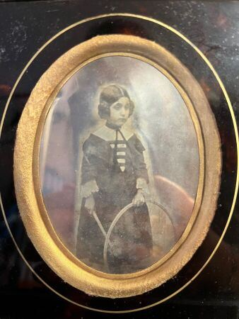 | Portrait de Maria, soeur de Stephane Mallarmé, enfant  Provenance :  Stephane Mallarmé  par descendance  Bibliographie:  Catalogue de l'exposition "Mallarmé et les siens", Musée de Sens, 1998. reproduit p. 19, n°38 |  | 3200
197 | 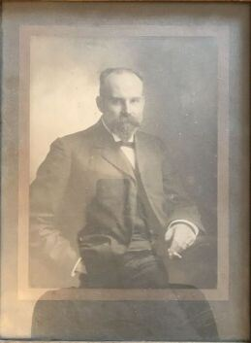 | Lot de cinq photographies dont:  - Un portrait d'homme du studio Nadar  - Un portrait de femme du studio Nadar  - Une photocromie d'enfant chez Léon Vidal  - Deux portraits d'enfant dans des cadres en tissu  On joint une reproduction d'un portrait de Mallarmé par Whistler, dédicacé "Madame Marie Thérèse Stanislas" |  | 110
198 | 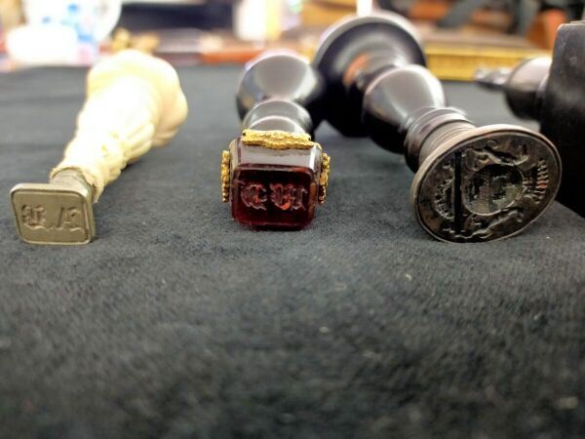 | Lot de trois cachets manches en bois noirci et ivoirine  Monogrammes MD et A?  On y joint deux statuettes : vierge à l'enfant en métal argenté  Provenance :  Stéphane Mallarmé  Par descendance |  | 150
199 | 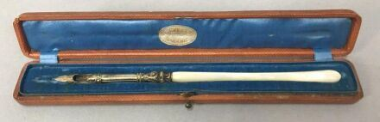 | Porte plume, en nacre dans son étui L.Rey & Cie Marseille  Provenance :  Stéphane Mallarmé  par descendance |  | 1500
200 | 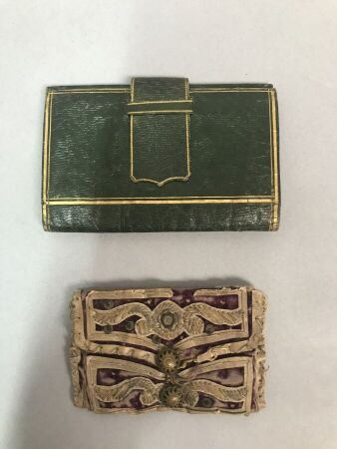 | Bourse pour papier à cigarette en velours, cuir, fil d'argent et métal.  Long. : 8,5 cm ; Larg. : 5,2 cm  On y joint une bourse pour papier à cigarette en cuir vert et rehaut de filet doré  Provenance :  Stéphane Mallarmé  par descendance  Bibliographie:  catalogue de l'exposition "Mallarmé et les siens", Musée de Sens, 1998. décrit p.54 sous le n°127 |  | 3800
200,1 | 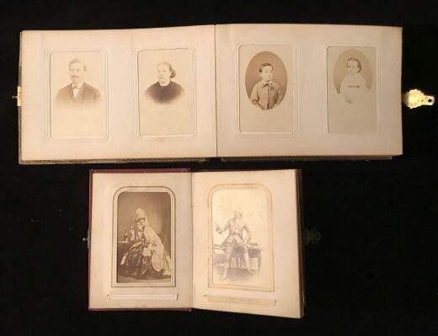 | Fort lot de souvenirs de Mallarmé et sa famille, comprenant des photographies, des albums photos, des cartes postales, du courrier, et des documents d'archives. |  | 800
201 | 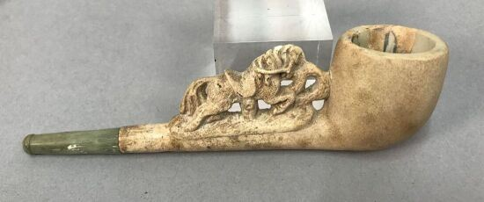 | Pipe, écume de mer et corne, le tuyau décoré d'un cheval courant tête baissée  Long. : 15,5 cm ; Haut. : 4,3 cm ; Prof. : 3,2 cm  Provenance :  Stéphane Mallarmé  par descendance  Bibliographie:  catalogue de l'exposition "Mallarmé et les siens", Musée de Sens, 1998. reproduit p.55 sous le n°125 |  | 5000
202 | 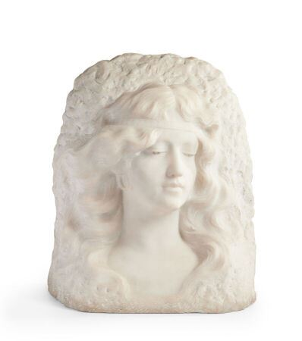 | LENHOIR Etienne (ca. 1880-1910)  Buste de jeune femme au bandeau  Relief en marbre  Signé « LENHOIR » sur le côté gauche  Dim. : 35 x 30,4 x 14 cm  (Petit éclat)  Provenance : descendance de Stéphane Mallarmé  Etienne Lenhoir réalise principalement des bustes de jeunes femmes se détachant d'un bloc de  marbre qui s'inscrivent dans le goût Art Nouveau du début du XXème siècle. |  | 400
203 | 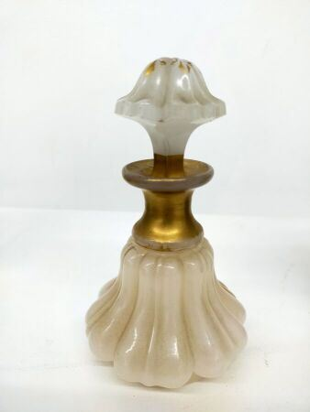 | Flacon côtelé en verre opalin blanc et or  Haut. : 14,5 cm  Provenance :  Stéphane Mallarmé par descendance  Bibliographie:  catalogue de l'exposition "Mallarmé et les siens", Musée de Sens, 1998. décrit p. 54 sous le n°129 |  | 1000
204 | 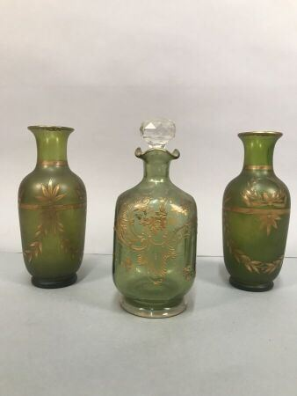 | Paire de vases en verre vert à décor doré de guirlandes et feuillage  Haut. : 18 cm  On y joint un flacon en verre vert à décor émaillé de rinceaux et guirlandes de fleurs |  | 200
205 | 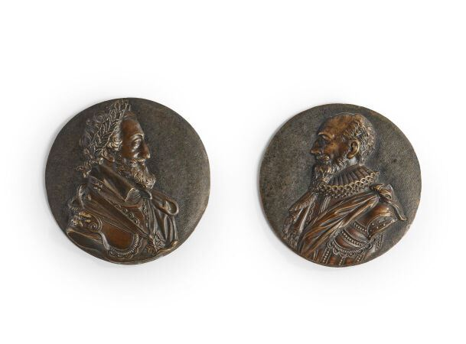 | Deux médailles en bronze unifaces figurant les profils d'Henri IV, la tête laurée, et de Sully.  Époque Restauration  Diam. : 9.5 cm |  | 100
205,1 | 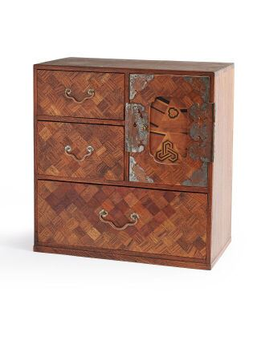 | Petit cabinet en bois exotique marqueté  Extrême Orient (restaurations)  Haut. : 30 cm ; Larg. : 29,7 cm ; Prof. : 15,6 cm  Provenance :  Stephane Mallarmé par descendance  Bibliographie:  Catalogue de l'exposition "Mallarmé et les siens", Musée de Sens, 1998. décrit p.54, n°226. |  | 2500
206 | 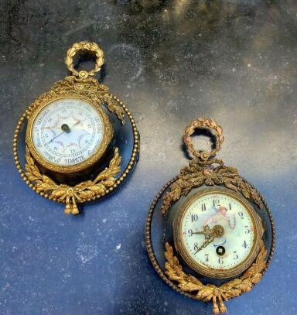 | Baromètre et pendule d'applique en métal peint et ornementations de bronze doré, le cadran émaillé à décor de fleurs et d'amours  Napoléon III  Diamètre: 10,9 cm  (manque un verre)  Provenance:  Stéphane Mallarmé par descendance  Bibliographie:  Catalogue de l'exposition "Mallarmé et les siens", Musée de Sens, 1998. p. 54, n°128 |  | 2500
207 | 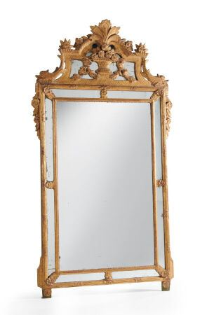 | Miroir à parecloses en bois sculpté et doré à décor de fleurettes et feuillages, le fronton à décor de feuille déchiquetée, panier fleuri sur fond de croisillons flanqué de deux dauphins,  Ancien travail de style Régence (éléments anciens).  Haut. : 179 ; Larg. : 96 cm |  | 1300
208 | 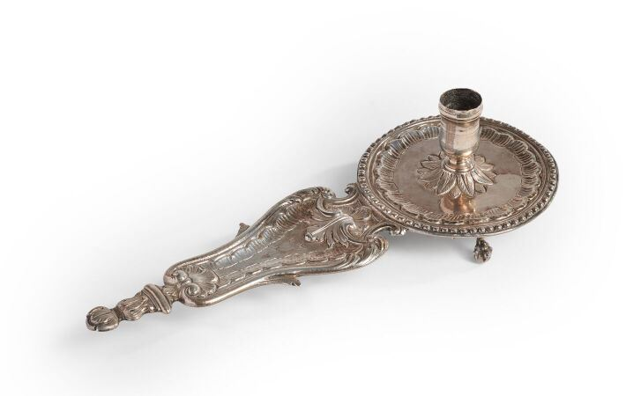 | Bougeoir à main ou « bougeoir épiscopal » en argent à décor en repoussé de coquille, feuillages, rocailles et rang de perles.  Vraisemblablement Palerme, fin du XVIIIe siècle.  Marque de l'essayeur Don Simone CHIAPPARO (DSC 90) lettre A.  Poids : 224 g Long. : 27 cm  Collection Bulgari, ancienne étiquette en partie effacée « collezione S B[ulgari.Roma]». | Invendu
209 | 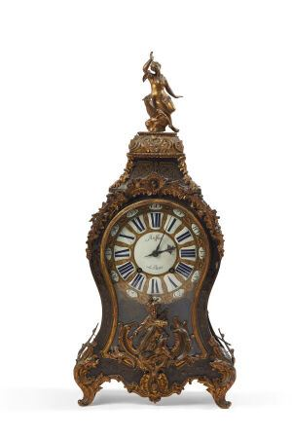 | Cartel à poser en marqueterie BOULLE orné de bronzes ciselés et dorés à décor de Zeus et Ganymède à l'amortissement, le cadran émaillé à douze pièces et le mouvement signés MUSSON à Paris. Suspension à fil d'origine.  Epoque Louis XV  Haut. : 86 cm  Belle ornementation de bronzes ciselés et dorés poinçonnés au C couronné (1745-1749).  (accidents et manques) |  | 950
210 | 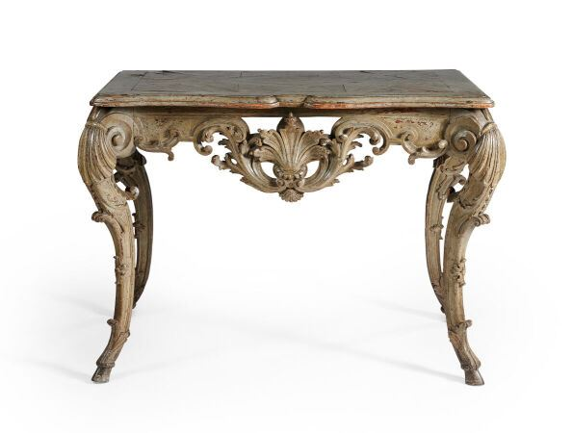 | Console en bois sculpté, ajouré et relaqué vert à décor de feuilles d'acanthe, coquilles, enroulements et fond de croisillon, les pieds cambrés terminés par des sabots.  Le plateau parqueté et mouluré en arbalète.  En partie d'époque Régence  Haut. 84 cm ; Larg. 125 cm ; Prof. 73 cm  (transformations, petits accidents et restaurations) |  | 3000
211 | 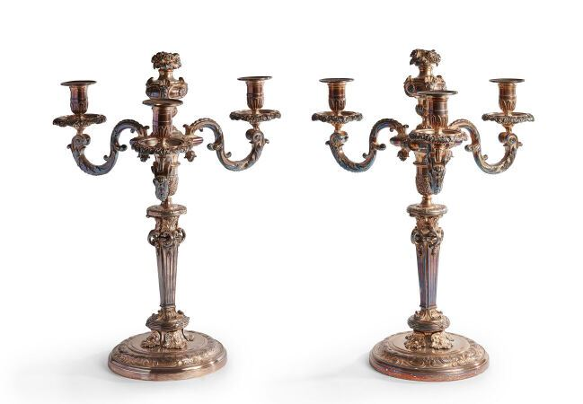 | Paire de candélabres en bronze réargenté à trois bras de lumière feuillagés, le fût en gaine cannelé surmonté d'un vase fleuri, la base circulaire à décor de quatre mufles de lion en applique et de rinceaux fleuris.  Beau modèle inspiré d'André-Charles BOULLE exécuté au XIXe  Haut. 45 cm  Références : des paires de candélabres identiques mais en bronze doré, ventes : Christie's, 13 avril 2017, lot 120 - Aguttes, 3 juin 2014, lot 258. | Invendu
212 | 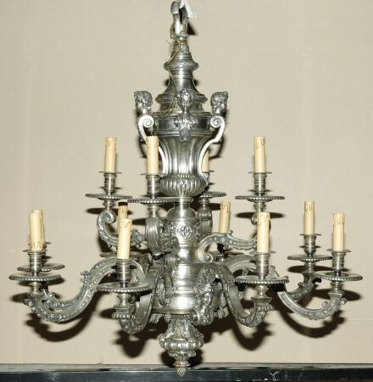 | Important lustre en bronze argenté, à douze bras de lumière sur deux rangs, à décor de feuillages, godrons et fleurettes, le fût en balustre orné de consoles à têtes de jeunes Bacchus, le corps flanqué de bustes d'indiennes, la chute en forme de pomme de pin.  Style Régence d'après un modèle d'André-Charles BOULLE.  Haut. : 90 cm ; Larg. :. : 96 cm |  | 4300
213 | 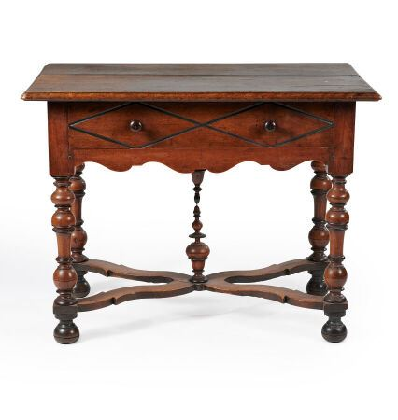 | Table de milieu en noyer mouluré et rechampi noir, ouvrant par un tiroir en ceinture, les pieds tournés réunis par une entretoise en X ornée d'une haute toupie.  XVIIe siècle  Haut.76 ; Larg. 98 ; Prof. 62 cm  (parties refaites, notamment les bouts de pied) |  | 400
214 | 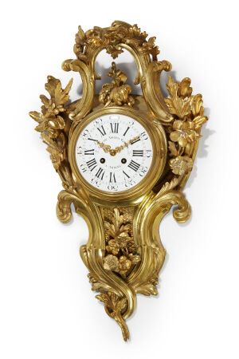 | Cartel d'applique en bronze doré à décor de rocailles et branchages fleuris, le cadran émaillé blanc à chiffres romains signé Claude Adrien GORET à Amiens, le mouvement à suspension de type Brocot signé TROUILLE à Amiens.  Style Louis XV, époque Napoléon III.  Haut. : 56 ; Larg. : 32 cm |  | 450
215 | 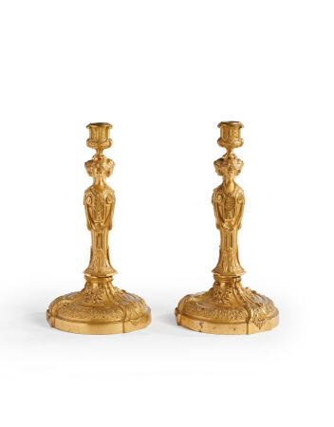 | Paire de flambeaux en bronze ciselé et doré, le fût à décor de trois bustes de vestales, draperies, feuilles d'acanthe, guirlandes de fleurs et frise d'enroulements feuillagés.  Beau modèle de style Louis XVI exécuté au XIXe siècle d'après le modèle en argent de Robert Joseph AUGUSTE, daté 1767-1768, se trouvant au Metropolitan Museum.  Haut. 30,5 cm |  | 800
216 | 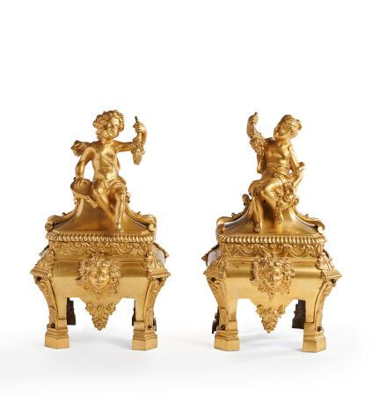 | Paire de chenets en bronze ciselé et redoré représentant une fillette et un garçonnet tenant des cornes d'abondance, assis sur des socles quadripodes à décor de godrons, frise de postes, feuilles d'acanthe et masque féminin coiffé de pampres, les montants en console.  Époque Régence  Haut. 28 cm ; Larg. 17,5 cm ; Prof. 13,5 cm  (les cornes d'abondance vraisemblablement rapportées, quelques vis changées)  Référence : une paire indentique, vente Beaussant-Lefèvre, 10 juin 2009, lot 149. | Invendu
217 | 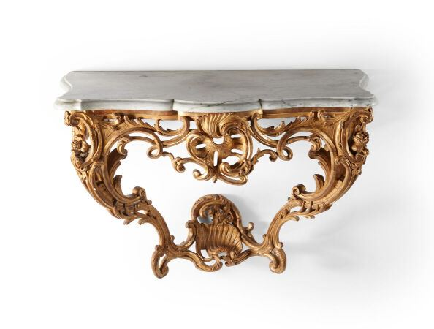 | Console d'applique en bois sculpté, ajouré et redoré à décor de coquilles asymétriques, feuilles d'acanthe, fleurettes, les montants cambrés réunis par une entretoise ornée d'un motif Rocaille.  Dessus de marbre blanc veiné gris, ancien mais rapporté.  Époque Louis XV  Haut. : 90 ; Larg. : 134 ; Prof. : 64 cm  (accidents et restaurations) |  | 1500
218 | 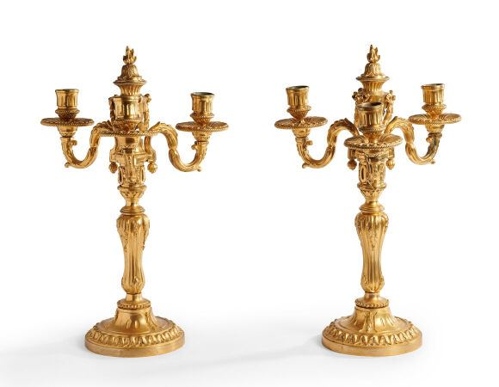 | Paire de candélabres en bronze ciselé et doré à quatre bras de lumière amovibles, celui du centre réversible en forme de pot à feu, le fût cannelé à feuilles d'acanthe, la base circulaire à décor d'une frise de perles et de feuillages.  Style Louis XVI, XIXe siècle.  Haut. 45 cm  (accident) |  | 1300
219 | 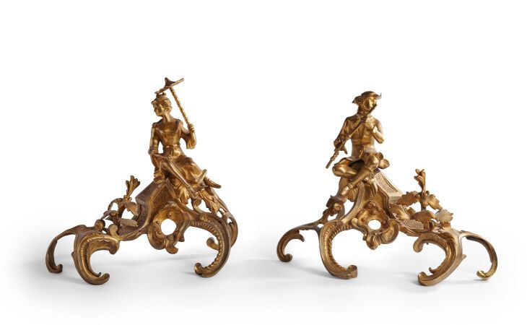 | Paire de chenets en bronze ciselé et doré représentant un jeune homme tenant une flûte et une jeune femme tenant une ombrelle, assis sur une base Rocaille ajourée à décor de feuillages et de cartouches.  Marqués au C couronné (1745-1749)  Époque Louis XV  Haut. : 30 ; Larg. : 28 cm | Invendu
220 | 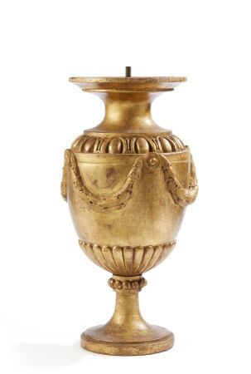 | Élément en bois sculpté et doré à décor de guirlandes de feuilles de lauriers, godrons et rais de coeur.  Style Louis XVI, Fin XIXe siècle.  Haut. : 48 cm  (Accidenté, monté en lampe)  Provenance : vente Beaussant-Lefevre, 16 avril 2008, Lot 172. |  | 320
221 | 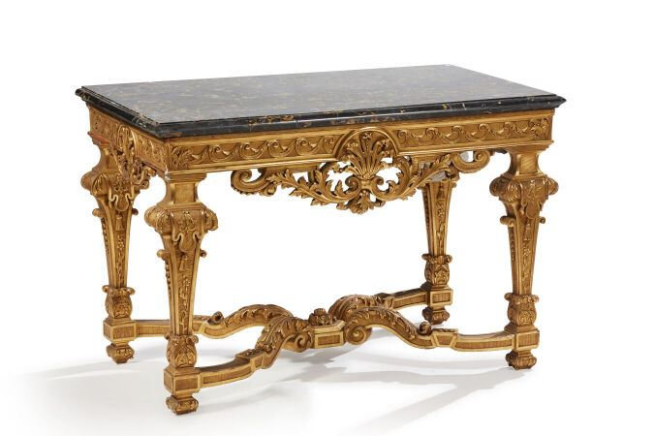 | TABLE DE MILIEU en bois richement sculpté, ajouré et doré à décor d'une frise d'enroulements feuillagés, feuilles d'acanthe, fleurons et fleurettes, posant sur quatre pieds réunis par une entretoise en X à décor de feuilles d'acanthe.  Dessus de marbre Portor à moulure (accidents et restaurations).  Style Régence  Haut. : 82 ; Larg. : 124 ; Prof. : 73 cm  (Accidents et manques) |  | 750
222 | 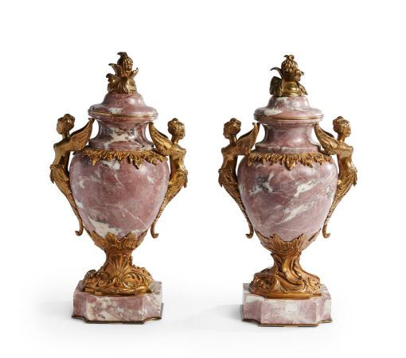 | Paire de vases couverts en marbre, ornementations de bronze doré à décor de victoires ailées  Haut. : 45 cm | Invendu
223 | 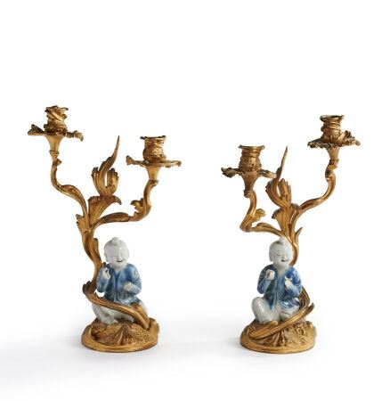 | Paire de petits candélabres en bronze ciselé et doré à deux bras de lumière feuillagés, ornés de Hoho en porcelaine dans le goût chinois.  Attribué à la Manufacture de SAMSON  Style Louis XV, seconde moitié du XIXe siècle  Haut. : 38cm |  | 900
224 | 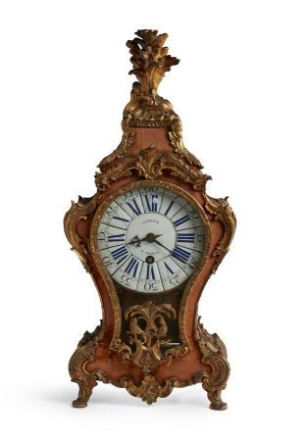 | Cartel de forme violoné, recouvert de velours, garniture de bronze doré à décor rocaille, le cadran émaillé signé LEROUX à PARIS - Époque Louis XV  Haut. : 56 cm |  | 300
225 | 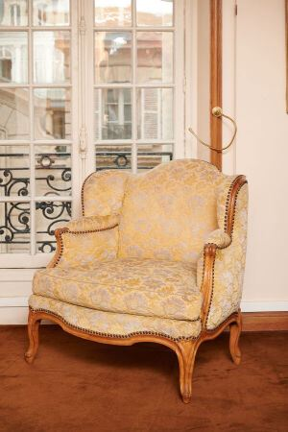 | Large bergère à joues en hêtre naturel (décapé), mouluré, les pieds et les bras cambrés  Époque Louis XV.  Haut. 89 cm ; Larg. 88 cm  (restaurations)  Bibliographie : Bill Pallot, « L'art du siège au XVIIIe en France », A.C.R.-Gismondi Editeurs, 198, reproduit pleine page en couleurs, p. 71. |  | 5500
226 | 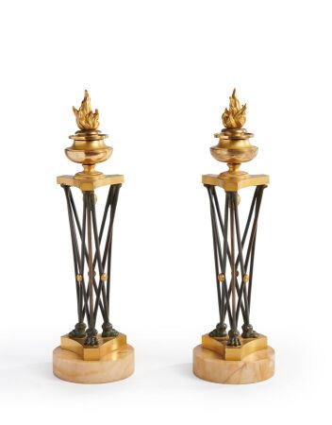 | Paire de bougeoirs en forme d'athénienne en bronze doré et bronze patiné, le binet en forme de pot à feu à flamme amovible, le fût tripode à croisillons terminés par des pieds griffes, la base triangulaire à côtés concaves. Les socles circulaires en marbre jaune de Sienne.  Époque Restauration.  Haut. 32,5 cm |  | 950
227 | 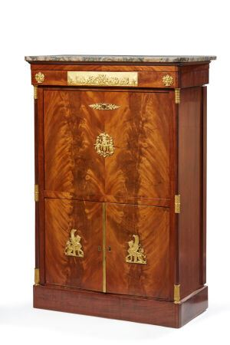 | Secrétaire droit en acajou et placage d'acajou ramagé ouvrant par deux vantaux surmontés d'un abattant et d'un tiroir et posant sur plinthe, les montants antérieurs en forme de colonnette engagée ornée d'une base et d'un chapiteau de bronze à décor de palmes et palmettes. Les vantaux découvrent deux grands tiroirs surmontés d'un casier ; l'abattant découvre un grand tiroir, quatre petits tiroirs surmontés de deux casiers et d'un grand tiroir.  Ornementation de bronzes ciselés et dorés (certains peut-être rapportés ?) à décor de sphinges, masques féminins, palmettes, bas-relief à décor d'amours musiciens dans le goût de Clodion.  Dessus de marbre veiné gris beige.  Dans le goût de Bernard MOLITOR ou JACOB-DESMALTER.  Vers 1810-1820.  Haut. : 147 ; Larg. : 99 ; Prof. : 46 cm  (fentes, manques) |  | 1600
228 | 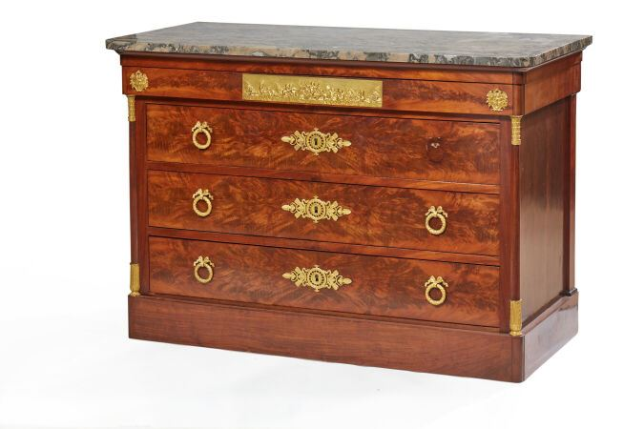 | Commode de forme droite en acajou et en placage d'acajou ramagé ouvrant par quatre tiroirs, le supérieur en saillie, et posant sur plinthe, les montants antérieurs en forme de colonnette engagée ornée d'une base et d'un chapiteau de bronze à décor de palmes et palmettes.  Ornementation de bronzes ciselés et dorés (certains peut-être rapportés ?) à décor de, bas-relief à décor d'amours musiciens dans le goût de Clodion, masques féminins ; les poignées en forme de couronne de laurier ; les entrées de serrures à décor d'ailes de libellules, couronne de laurier, cols de cygne, palmettes et entrelacs.  Dessus de marbre veiné gris beige.  Dans le goût de Bernard MOLITOR ou JACOB-DESMALTER.  Vers 1810-1820.  Haut. : 92 ; Larg. : 134 ; Prof. : 63 cm  (fentes, une ornementation de serrure à refixer) |  | 1500
229 | 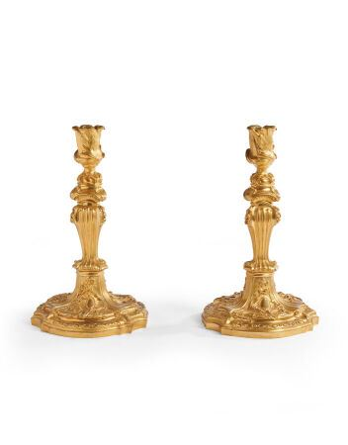 | Paire d'importants flambeaux en bronze doré richement ciselé à décor de rocailles, cannelures, cartouches et frises d'oves, la base chantournée.  Beau modèle de style Louis XV exécuté au XIXe siècle.  Haut. 26,5 cm  Références : une paire de flambeaux identiques, Hôtel des ventes de Troyes, 21 mai 2016, lot 2. |  | 800
230 | 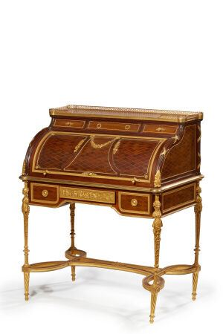 | SORMANI  BUREAU A CYLINDRE en bois de placage marqueté de croisillons sur fond de sycomore et acajou, ouvrant par trois tiroirs en ceinture surmontés d'un cylindre et trois tiroirs en doucine. Dessus à galerie ajourée.  L'intérieur découvre six petits tiroirs dont trois simulés et trois casiers  Ornementation de bronzes ciselés et dorés.  Porte une signature SORMANI PARIS 134 bd Haussmann sur la serrure du tiroir de gauche.  Beau modèle de style Louis XVI dans le goût d'Adam WEISWEILER  (le pied antérieur droit un peu faussé)  Haut. : 111 ; Larg. : 100 ; Prof. 60 cm |  | 13000
231 | 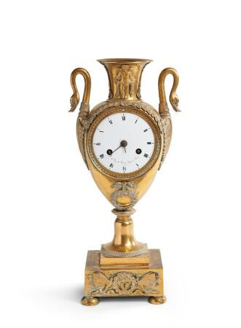 | Pendule en forme de vase antique à cols de cygne en bronze ciselé et doré à décor de couronnes fleuries et de guirlandes de laurier, le col orné d'un amour, le socle carré et mouluré ornée d'une couronne de fleurs flanquée de papillons en applique.  Le cadran émaillé signé LE ROY Her bd Palais Royal N° 13 et 14 Paris.  Époque Restauration  Haut. : 32 cm.  (traces d'oxydation, les aiguilles accidentées, fentes au cadran, manque le timbre). |  | 380
232 | 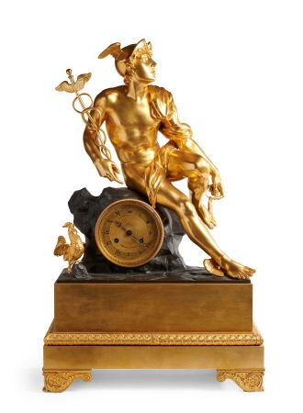 | Pendule en bronze doré et bronze patiné représentant Hermès rattachant une aile à son pied gauche assis sur un rocher contenant le mouvement flanqué d'un coq, la base rectangulaire à décor d'une frise d'enroulements posant sur quatre pieds feuillagés. Le cadran doré à chiffres romains émaillés (en partie effacés) signé NORIET A TOURS, le mouvement à suspension à fil monogrammé BP&E.  Époque Restauration.  Haut. : 65 ; Larg. : 40 ; Prof; : 20 cm  (accident au caducée, manque le balancier) |  | 1500
233 | 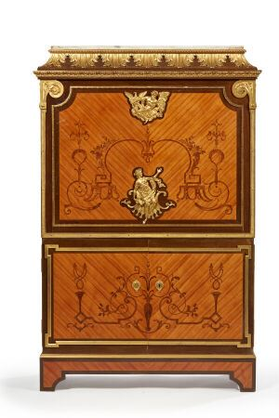 | PAUL SORMANI (1817-1877)  SECRETAIRE DROIT en bois de placage marqueté en feuilles à décor d'arabesques et enroulements feuillagés dans des baguettes d'encadrement en bronze doré, ouvrant par deux vantaux surmontés d'un abattant.  Riche ornementation de bronzes ciselés et dorés à décor de feuilles d'acanthe, frises de palmettes, enroulements de feuilles d'acanthe sur fond amati, et de deux motifs représentant Jupiter avec son aigle et une jeune femme, allégorie de la fortune.  L'intérieur à six petits tiroirs et six casiers. L'abattant garni de cuir beige.  Dessus de marbre blanc veiné.  Porte une signature Paul SORMANI 10 rue Charlot Paris sur la serrure de l'abattant  Style Louis XVI d'après le modèle de Philippe Claude MONTIGNY se trouvant aux Musées des Arts Décoratifs.  Haut. : 146 ; Long. : 100 ; Larg. : 45 cm |  | 7500
234 | 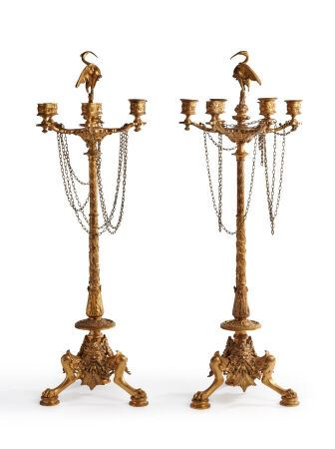 | Paire de candélabres en bronze doré à décor de feuillages, fleurs et masques, à cinq bras de lumière, surmontés d'une cigogne debout sur une tortue, le piètement tripode en jarret posant sur une base en marbre griotte.  Travail de la seconde moitié du XIXe dans le goût d'Auguste CAIN.  Haut. 72 cm  (restaurations)  (manque cinq bobèches) |  | 600
235 | 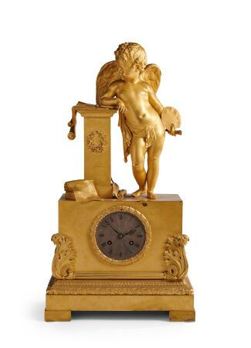 | Pendule en bronze ciselé et doré représentant un amour tenant une palette et un pinceau, accoudé sur une colonne et debout sur le cabinet flanqué de feuilles d'acanthe. La base rectangulaire à décor de moulures de feuilles d'eau et de feuilles de laurier. Le cadran argenté à chiffres romains, signé COMMINGES Palais Royal, le mouvement signé DOUILLON.  Époque Restauration  Haut. : 55,5 ; Larg. : 30 ; Prof. : 16 cm  (manque le balancier) |  | 600
236 | 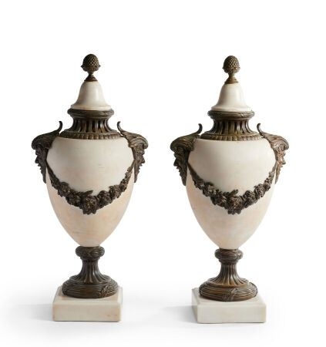 | Paire de vases en marbre blanc et ornementation de bronze patiné à décor de mascarons  Haut. : 54 cm | Invendu
237 | 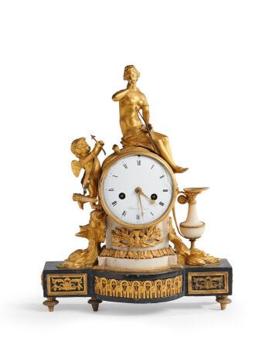 | Pendule en marbre blanc et marbre noir, bronze ciselé et doré à décor de feuillages, quartefeuilles et enroulements, représentant Vénus assise et l'Amour debout sur des nuées, le cadran émaillé à chiffres romains signé BEKERR à Paris flanqué d'une aiguière, la base à ressaut posant sur des pieds toupie. Le mouvement à suspension à fil.  Style Louis XVI, premier quart du XIXe siècle  Haut. 43,5 cm ; Long. 25 ; Prof. 15 cm  (accidents au marbre, deux pieds rapportés, manque la vitre) |  | 800
238 | 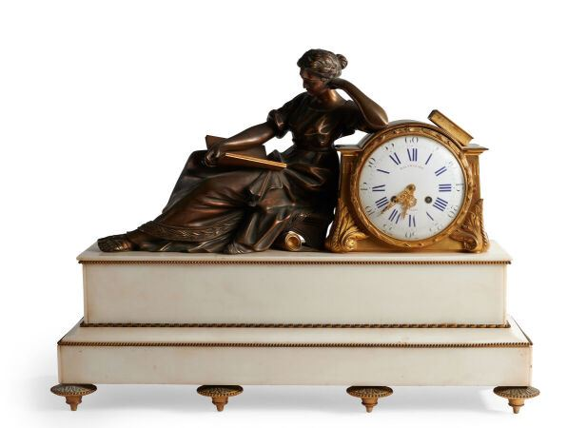 | Pendule de cheminée, dite "à la Geoffrin", en bronze patiné, bronze doré et marbre blanc, symbolisant l'étude. Elle représente une femme assise à la lecture, le coude appuyé sur le mouvement, la base rectangulaire posant sur six pieds toupie. Le cadran émaillé blanc à chiffres romains signé BALTHAZARD A PARIS, le mouvement à suspension à fil signé VINCENTI & Cie, Médaille d'Argent.  Seconde moitié du XIXe  Haut. : 52 ; Larg. : 69 ; Prof. : 24 cm  (manque le balancier, éclats au verre de la lunette arrière) |  | 950
239 | 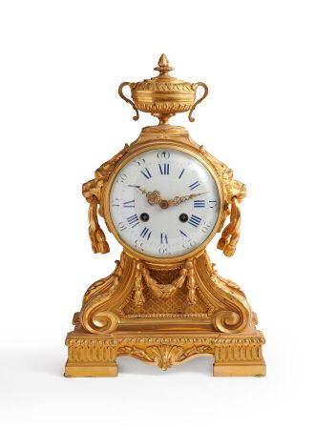 | Pendule en bronze ciselé et doré, le cabinet, flanqué de mufles de lion enserrant un anneau, supporté par quatre volutes à feuilles d'acanthe et surmonté d'un vase couvert à deux anses, la base rectangulaire à décor d'oves, cannelures et feuillage. Le cadran émaillé à chiffres romains bleus et chiffres arabes noirs.  Suspension de type Brocot signée DUMOULINNEUF & H. MOLLE à Paris et VINCENTI & Cie Médaille d'Argent 1855.  Modèle Louis XVI, 2e moitié du XIXe  Haut. 40 ; Long. 25 ; prof. 15 cm  (manque le balancier) | Invendu
240 | 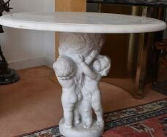 | Guéridon en marbre de Carrare sculpté, le fût formé de trois putti soutenant une coupe à décor de roses, pampres et oiseaux surmontée d'un plateau circulaire.  Transformation d'une jardinière de la fin du XIXème siècle.  Haut. : 64 cm ; Diamètre du plateau : 81 cm |  | 420
241 | 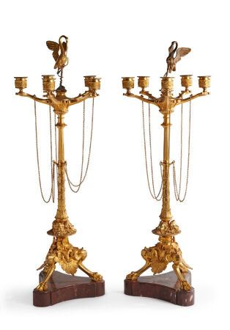 | Paire de candélabres en bronze doré à décor de feuillages et pampres, à six bras de lumière surmontés d'une cigogne, le piètement tripode en jarret à décor de masques d'hommes barbus.  Travail de la seconde moitié du XIXe dans le goût d'Auguste CAIN.  Haut. 69 cm  (restaurations) | Invendu
242 | 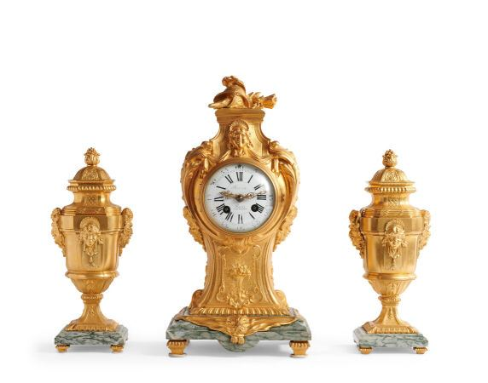 | Garniture de cheminée en bronze ciselé et redoré à décor de feuilles d'acanthe, de masques de femmes et de faunes, les socles en marbre vert veiné, comprenant une pendule et une paire de vases couverts à piédouche :  - La pendule de forme balustre à décor de draperies, feuilles d'acanthe, casque, carquois et dépouille de lion, le cadran émaillé signé PERRON Paris 11 bd Montmartre, le mouvement signé Samuel MARTI, médaille d'or en 1900;  Haut. : 38 ; Larg. : 18,5 ; Prof. : 13,5 cm  - les vases à décor de coquilles, godrons et moulures enrubannées, la prise en forme de graine.  Haut. : 29 cm  Début du XXe siècle. | Invendu
243 | 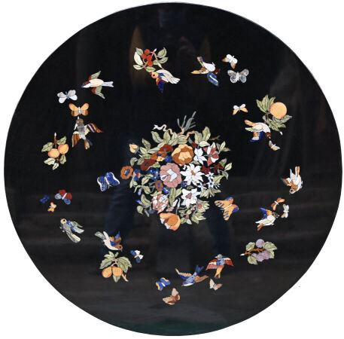 | Plateau circulaire en marqueterie de marbre et pierres dures à fond noir à décor de fleurs, oiseaux et papillons.  Diam. : 90 cm | Invendu
244 | 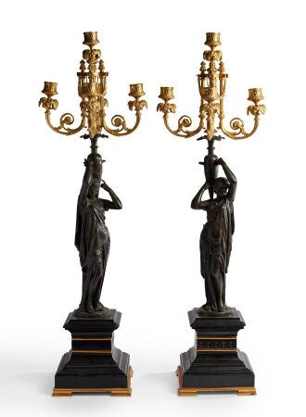 | Paire de candélabres en bronze doré et bronze patiné, le fût en forme de femme drapée à l'antique portant une amphore sur l'épaule d'où s'échappe un bouquet de cinq bras de lumières à décor de feuilles d'acanthe et guirlandes feuillagées et fleuries. Socle carré à gradins en marbre noir  Haut. 78 cm ; Larg. 16,5 ; 16,5 cm  (usures à la patine, infimes éclats aux socles) |  | 1200
245 | 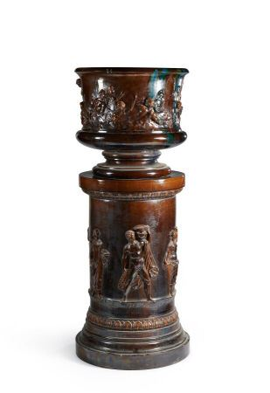 | MASSIER Clément (1847-1917)  Importante jardinière et sa colonne en terre cuite vernissée brun nuancé à coulures bleues, à décor tournant en relief, la vasque d'enfants jouant, la colonne de danseurs et musiciens vêtus à l'antique, la base moulurée ornée d'une frise de rais de coeur.  Signée sur la base de la jardinière « clément massier golfe juan (a.m)  Seconde moitié du XIXe siècle  Haut. de la colonne : 100 cm  Haut. du cache-pot : 58 cm Diam. 61 cm  Haut. totale : 158 cm  (quelques sautes d'émail et petites égrenures, petite fêlure au fond du cache-pot ?) |  | 900
246 | 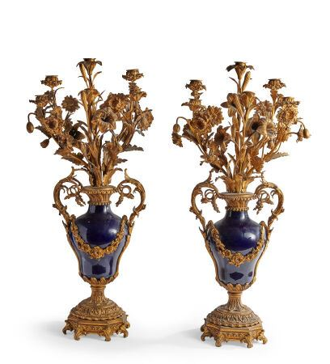 | Paire d'importants candélabres composés d'un vase balustre en porcelaine gros bleu d'où s'échappe un bouquet à six branchages fleuris formant bras de lumière. Riche monture en bronze ciselé et doré à décor de rang de perles, guirlandes fleuries, frise d'acanthe et d'oves, les anses formées de feuilles d'acanthe géminées. Ils reposent sur huit pieds feuillagés.  Style Louis XVI, époque Napoléon III  Haut. 60 cm |  | 900
247 | 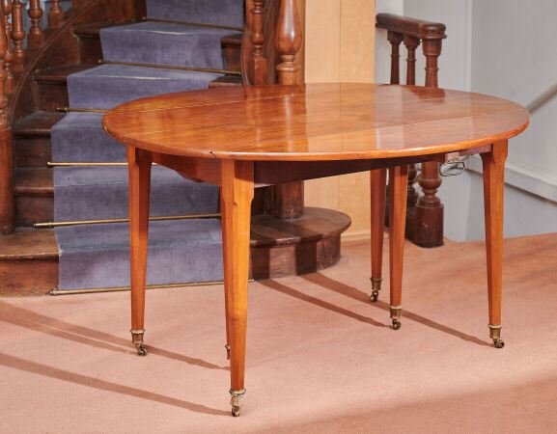 | Table de salle à manger en acajou massif, de forme ovale, à deux abattants et à allonges, reposant sur six pieds à pans terminés par des roulettes.  Style Louis XVI, XIXe siècle.  Haut. 74,5 cm 129 x 120 cm  Avec quatre allonges en acajou. Larg. 47,5 cm  accident en bordure de plateau |  | 3000
248 | 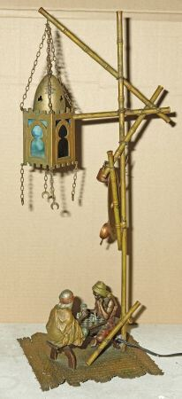 | Franz Xavier BERGMANN (1861-1936)  Lampe de table en bronze de Vienne à patine polychrome représentant deux joueurs d'échec assis sur un banc sous une lanterne soutenue par des bambous.  Marquée du cachet B dans l'urne, à l'arrière d'un personnage et Austria, deux fois sous la natte.  Haut. 53 cm ; Larg. 18 ; 18 cm  (un verre fêlé) |  | 1900
248,1 | 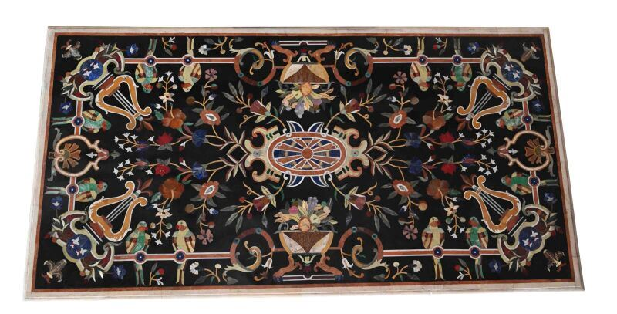 | Plateau rectangulaire en marqueterie de marbre et pierres dures à décor floral, de lyres et de perroquets branchés.  A la manière du XVIIème siècle.  Haut. : 98 ; Larg. : 192 cm |  | 2300
249 | 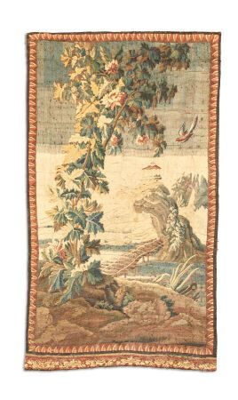 | AUBUSSON  Tapisserie verdure en laine et soie représentant un paysage fleuri avec pont, pagode et perroquet, la bordure simulant un cadre (en partie repliée).  Début du XVIIIe siècle  244 x 139,5 cm  Une fois dépliée : 271 x 174 cm  (accidents et restaurations) |  | 1000
250 | 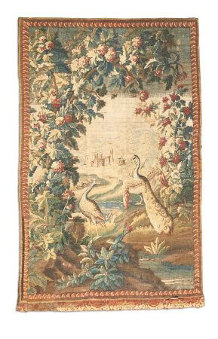 | AUBUSSON  Tapisserie verdure en laine et soie représentant deux paons dans un paysage fleuri, un village à l'arrière-plan, la bordure simulant un cadre (en partie repliée).  Début du XVIIIe siècle  245 x 157 cm  Une fois dépliée : 265 x 213 cm  (accidents et restaurations) |  | 1000
251 | 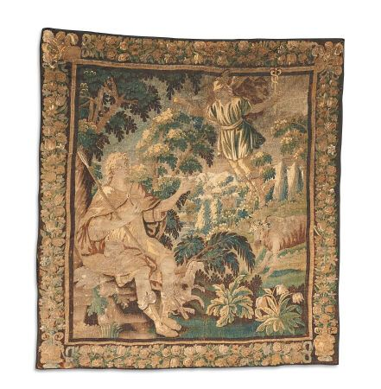 | AUBUSSON  Tapisserie représentant une scène mythologique tirée des "Métamorphoses" d'Ovide représentant Argos, Mercure et Io.  La bordure à décor floral.  Fin du XVIIe siècle  274 x 248 cm  (accidents et restaurations) |  | 1500
252 | 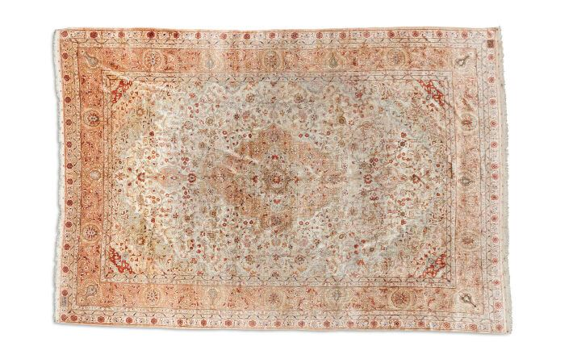 | Tapis Héréké en soie rehaussé de fils métalliques  Chaîne, trame et velours en soie  Ouest de la Turquie, vers 1900  380 x 260 cm  (légère usure)  Cet exceptionnel tapis, finement noué, est orné d'un grand double médaillon central polylobé polychrome sur fond ivoire rehaussé d'un élégant décor floral stylisé polychrome. L'ensemble de la composition est agrémenté de quatre écoinçons.  Une large bordure vieux rose à guirlandes de fleurs multicolores est encadrée de nombreuses contre-bordures.  Le tapis comporte deux signatures dans des cartouches.  « Héréké est une petite ville de Turquie sur les rives du Golfe d'Izmit. En 1844, lorsque les Ottomans durent abandonner l'Egypte, ils transférèrent les grands métiers des manufactures du Caire à Héréké. Héréké, plus près d'Istanbul, semblait l'endroit idéal pour poursuivre la tradition textile propre au Caire, à savoir de superbes tapis destinés à l'aristocratie locale ou aux ambassadeurs européens. En effet, un an auparavant, en 1843, fut inaugurée à Héréké, une très grande filature de soie, la Manufacture Impériale de la Soie. Dès le début les tapis d'Héréké ont été considérés comme des pièces de prestige pour leur  finesse d'exécution et la qualité du matériel utilisé, la soie et les fils en métal précieux. Le fil de soie utilisé pour tout le tapis permettait d'obtenir une finesse de nouage exceptionnelle.»  Référence bibliographique : Sabahi, T «Splendeurs des tapis d'Orient», édition Atlas, p.211. | Invendu
253 | 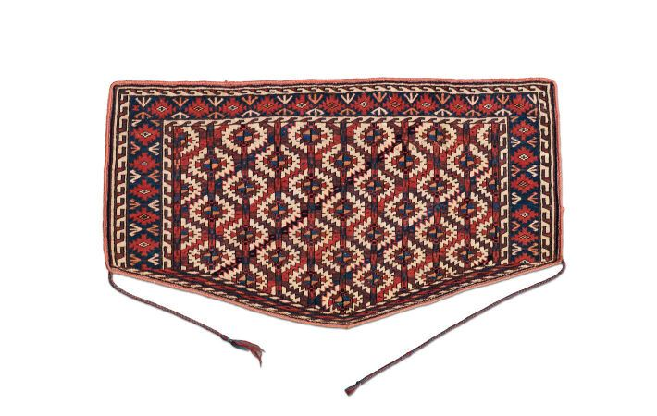 | Selle Asmalyk  Chaîne, trame, et velours en laine  Turkménistan, vers 1900  135 x 70 cm  (bon état)  Ce tapis était utilisé lors de cérémonies nuptiales pour décorer les flancs du chameau transportant la mariée.  Le tapis est rehaussé du motif « ashik » sur fond rouge. Une étroite bordure bleu nuit à succession de petits motifs géométriques et de fleurs rouges | Invendu
254 | 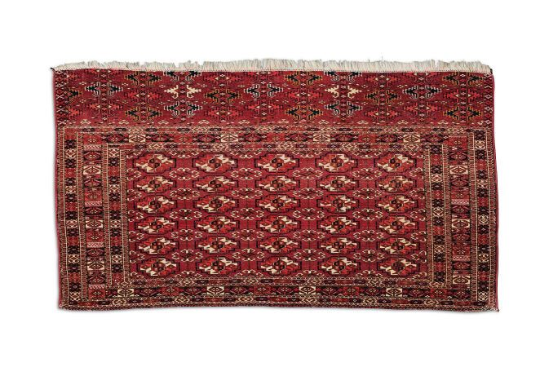 | Deux tapis Chuval  Chaîne, trame et velours en laine  Turkménistan, vers 1900  Yemouth: 135 x 70 cm  Le tapis est rehaussé de nombreux gulhs sur fond marron. Une large bordure à petits motifs géométriques cerne la composition.  Turkmène: 115 x 65 cm  Le tapis est rehaussé de nombreux gulhs sur fond rouge. Une bordure à succession de petits cartouches multicolores cerne la composition. |  | 1000
255 | 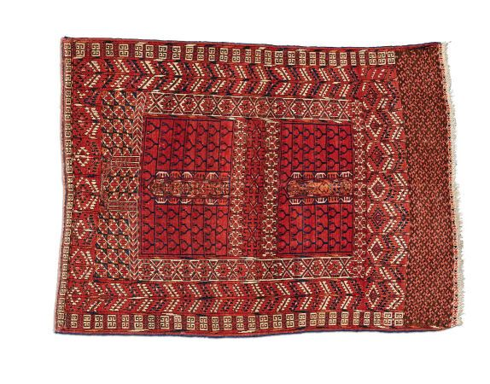 | Tapis Hatchlou  Chaîne, trame et velours en laine  Turkménistan, vers 1900-1930  155 x 120 cm  (bon état)  Le tapis est orné de quatre compartiments à petits motifs géométriques sur fond vieux rouge. Une large bordure à successions de petits losanges crénelés et de feuilles dentelées polychromes cerne la composition. |  | 900
256 | 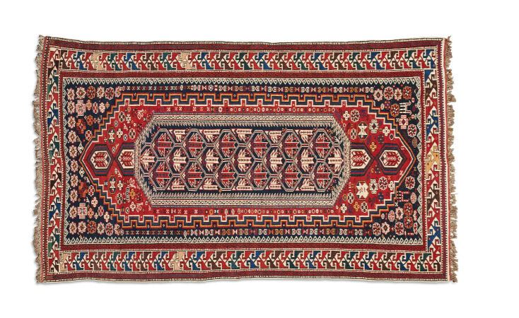 | Tapis Daghestan  Chaîne, trame et velours en laine  Est du Caucase, vers 1880-1900  215 x 135 cm  (bon état)  La République du Daghestan s'étend dans la partie orientale du Caucase jusqu'à la côte occidentale de la mer Caspienne. Daghestan qui signifie "Pays de la Montagne"; est une région occupée en grande partie par des reliefs montagneux, qui ont offert des refuges à de nombreuses populations venant d'Asie et des pâturages avec leurs troupeaux.  Ce beau tapis est orné d'un grand médaillon crénelé rouge à petits motifs géométriques polychromes et rehaussé d'un octogone bleu marine à fleurs géométriques rouge et ivoire. L'ensemble de la composition est sur fond bleu marine à petits oiseaux et fleurs géométriques. Une bordure à crochets en triangles cerne la composition.  Références bibliographiques :  SABAHI, T. - Splendeurs des tapis d'Orient - Paris, Ed. Atlas 1987 - p. 272  SCHURMANN , U- Caucasian rugs - George Allen & Unwin.Ltd, Londres - p. 318-320 |  | 3200
257 | 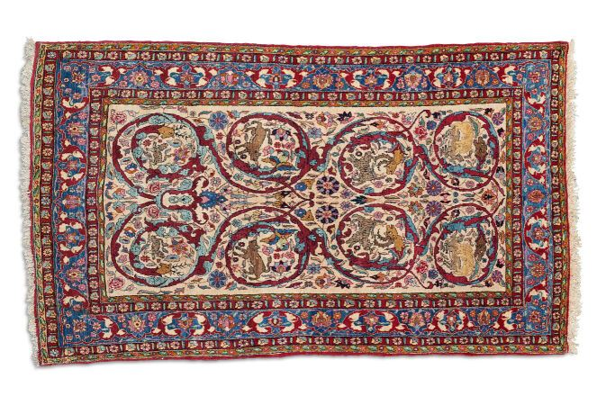 | Tapis Teheran  Chaîne et trame en coton, velours en laine  Centre de la Perse, vers 1880-1900  215 x 130 cm  (bon état)  Original et curieux tapis dont le fond ivoire est rehaussé d'un élégant décor floral stylisé polychrome, d'animaux et de rinceaux. Une bordure bleue à motifs floraux multicolores cerne la composition. |  | 1600
258 | 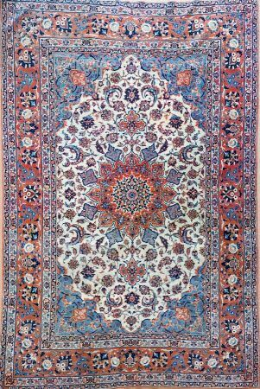 | Tapis Ispahan  chaîne soie (trame en coton, chaîne en soie et velours en laine « kurk »), centre de la Perse, vers 1880  2,25 x 1,47 m  Ce tapis finement noué est orné d'une rosace centrale polychrome sur fond ivoire rehaussé d'un élégant décor floral stylisé sur contre-fond bleu.  Une large bordure rouge à guirlandes de fleurs polychrome stylisé est encadrée de quatre contre-bordures.  "L'ancienne capitale de la Perse séfévide est une des villes les plus riches en monuments de tout l'Iran. Selon, un dicton persan, Isfahan nesfe jaha , "Ispahan est la ville la plus belle du monde" (...).  La fondation d'Ispahan remonte à une époque très ancienne. Son premier nom, Atran, fut transformé en Gabian par les Achéménides qui en firent le siège d'une importante satrapie. La ville continua à jouer un rôle primordial sous les Séfévides et les Sassanides. (...).  Au XVIIIe siècle, lorsque la cour s'installa à Ispahan, en plus des palais et des mosquées furent construits des « Kharkhaneh » à savoir des ateliers royaux qui comprenaient des entrepôts et des manufactures aménagés pour accueillir les artistes et les artisans. Les manufactures de tapis y occupaient une grande place et produisaient de splendides modèles à dessin floral, réalisés très souvent en soie et en fils précieux. (...).  La tradition de tisser à domicile s'est développée au cours des XVIIIe et XIXe siècles et ses racines sont si profondes qu'encore aujourd'hui elle reste inchangée.  Dans chaque famille, les femmes qui restent à la maison possèdent un ou plusieurs métiers sur lesquels elles tissent les tapis commandés par des commerçants qui leur fournissent le dessin et la laine. (...).  Les tapis d'Ispahan possèdent rarement moins de quatorze couleurs et trois d'entre elles, caractéristiques, sont toujours présentes : le gris bleu, l'ivoire et le rouge."  Bon état | Invendu
259 | 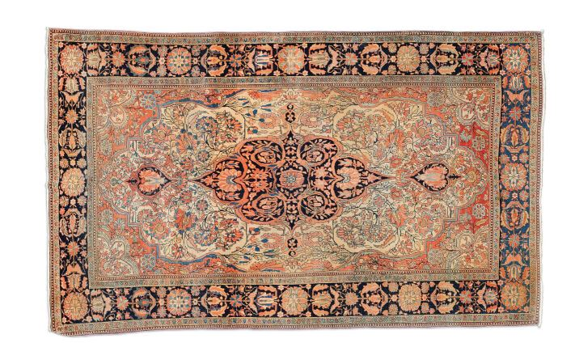 | Tapis Keschan Mostachem  Chaîne et trame en coton, velours en laine  Centre de la Perse, vers 1880-1900  210 x 130 cm  (bon état)  Le tapis est orné d'un médaillon central allongé bleu marine à motifs floraux, prolongé de deux pendentifs sur fond ivoire rehaussé d'un élégant décor floral stylisé. L'ensemble de la composition est sur contre-fond vieux rose et agrémenté de quatre écoinçons ivoire. Une bordure bleu marine à guirlande de fleurs est encadrée de nombreuses contre-bordures.  Keschan fut très tôt une ville renommée pour la culture des muriers et la filature de la soie. Les tissus et châles de Kachan étaient réputés à l'épôque séfévide (XVI- XVIIIe siècles.) et de nombreux tapis « Polonais » y furent tissés.  Dès la seconde moitié du XIXe siècle, Keschan joua de nouveau un rôle important dans la production persane de tapis de qualité, en particulier grâce à Mostashem, tisserand qui donna son nom aux tapis de qualité.  Référence bibliographique : Taher SABAHI Splendeurs des tapis d'Orient Ed. Atlas, Paris 1987 p. 153 à 155 |  | 2800

